УО «Минский государственный колледж строительства

имени В.Г. Каменского



**УЧЕБНО-МЕТОДИЧЕСКИЙ КОМПЛЕКС**

**ТЕОРЕТИЧЕСКИЙ РАЗДЕЛ**

изучения учебного предмета «Электротехника»

**Специальность**

3-70 02 51 Производство строительно-монтажных и ремонтных работ **Квалификация**

3-70 02 51-54 Монтажник строительных конструкций.

Преподаватель высшей квалификационной категории

Тамара Анатольевна Янченко

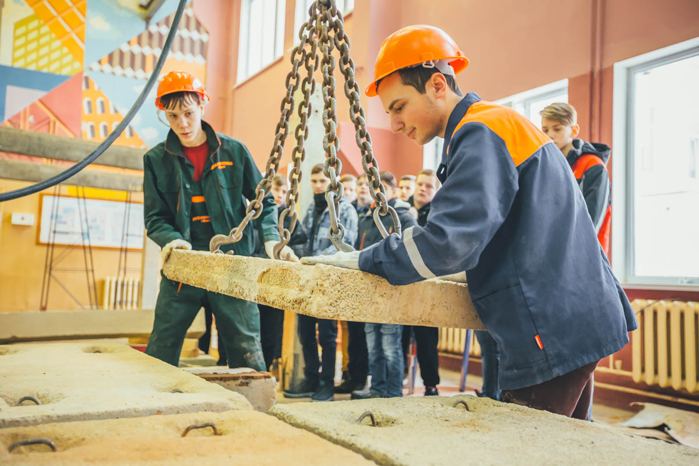

**МИНСК**

**Аннотация**

В данном разделе УМК излагаются фундаментальные понятия и аспекты изучения учебного предмета «Электротехника», его взаимосвязь с другими науками. Рассматриваются научные основы электротехнической теории, взаимодействия человека, общества и природы, зарождение электротехнических знаний и их эволюция; излагаются основные понятия по электротехнике. ***Значительное внимание уделено решению задач по электротехнике.***

Для получения образования на основе общего базового образования с получением общего среднего образования предназначено 34 учебных часа по учебному предмету «Электротехника».

Теоретический раздел УМК предназначен для преподавателей и учащихся учреждений, обеспечивающих получение профессионально-технического образования строительного профиля.

Содержание ТЕОРЕТИЧЕСКОГО РАЗДЕЛА УМК

по учебному предмету «ЭЛЕКТРОТЕХНИКЕ»

* Планы занятий
* Конспекты занятий – предметные знания
* Дидактический материал для изучения темы (схемы, таблицы)
* Перечень презентаций по темам

А.А. Захаревич. Электротехника учебное пособие.

Межпредметные связи: физика, спецтехнология, охрана труда. черчение, химия, математика.

Материально- техническое обеспечение

План-конспект. А.А.Захаревич Электротехника учебное пособие. Задачник по электротехнике.

**ЗАНЯТИЯ № 1**

**Тема программы**: введение.

**Тема учебного занятия:** введение.

**Цели урока:**

**Обучающая:** сформировать представление об изучаемом предмете, его целях и задачах, связях с предметами профессионального цикла, состояние и перспективах развития энергетики в РБ.

**Воспитательная:** способствовать воспитанию чувства ответственности за порученное дело, интереса к предмету, будущей профессии. Показать значение и важность знания электротехники в повседневной жизни общества.

**Развивающая:** способствовать развитию внимательности, наблюдательности, способности анализировать, делать обобщения, выводы, создать условия для развития интереса к выбранной профессии.

**Тип занятия:** урок формирования новых знаний.

Ход урока

1.Организационный момент.

2.Получение новых знаний.

3. Закрепление полученных знаний

4. Выдача домашнего заданія

**Введение**

Применение электрической энергии позволило повысить произво­дительность труда во всех областях деятельности человека, автомати­зировать и внедрить целый ряд технологических процессов в промышленности, на транспорте, в сельском хозяйстве и быту, основанных на новых принципах, ускоряющих, облегчающих и удешевляющих про­цесс получения окончательного продукта, а также создать комфорт в производственных и жилых помещениях.

Развитие электроэнергетики сегодня является основным условием научно-технического прогресса и технического совершенствования производства. Это обусловлено следующим:

1. В электрическую энергию легко преобразуются любые виды энергии (тепловая, атомная, механическая, химическая, лучистая, энергия водного потока), и, наоборот, электрическая энергия легко может быть преобразована в любой другой вид энергии.
2. Электроэнергию можно передавать практически на любое расстояние.
3. Ее можно легко дробить на любые части (мощность электроприемников может быть от долей ватта до тысяч киловатт).
4. Процессы получения, передачи и потребления электроэнергии можно просто и эффективно автоматизировать.
5. Управление процессами, в которых используется электроэнер­гия, обычно очень простое (нажатие кнопки, выключателя и т. п.).
6. Использование электрической энергии способствует созданию комфортных условий труда.

***Единственным недостатком*** электроэнергии является отсутствие «склада готовой продукции». Запасать электроэнергию и сохранять эти запасы в течение больших сроков человечество еще не научилось. Запасы электроэнергии в аккумуляторах, гальванических элементах и конденсаторах достаточны лишь для работы сравнительно мало­мощных установок, причем сроки хранения этих запасов ограничены. Поэтому электроэнергия должна быть произведена тогда и в таком количестве, когда и в каком количестве ее требует потребитель.

Кроме того, электрическую энергию широко используют в технологических установках для нагрева изделий, плавления металлов сварки, электролиза, для получения плазмы, новых материалов с помощью электрохимии, для очистки материалов и газов и т. д. Работа современных средств связи — телеграфа, телефона, радио, телевидения — основана на применении электрической энергии. Без нее невозможно было бы развитие кибернетики, вычислительной и космической техники и т. д. Электрическая энергия является сейчас практически единственным видом энергии для искусственного освещения.

Итак, бесспорно, что без электрической энергии невозможна нормальная жизнь современного общества. Отсюда вытекают задачи – обеспечить высокую степень надежности снабжения электроэнергией правильно и экономно ее расходовать.

**Закрепление полученных знаний.**

1Что изучает предмет «Электротехника» и какие задачи ставит перед собой?

2. Преимущества электрической энергии?

3. Недостатки электрической энергии?

4. Рассказать структуру энергосистемы страны

***3.1.Электрическая цепь.***

***3.2.Элементы электрической цепи (источник, потребитель, соединительные провода)***

Задание на дом. Конспект. А.А. Захаревич «Электротехника» учебное

пособие. Гл.1 стр.3-7.

**Энергетическая система** страны

Электростанции, котельные

Нефтепро-мыслы

Газовые промыслы

Шахты, карьеры

Потребители энергии, пара, горячей воды

Потребители нефтепродуктов

Потребители газа

Потребители угля

Энергопотребляющие технологические и бытовые процессы

Система народного хозяйства данного территориального комплекса

Система народного хозяйства страны

**Общеэнергетическая система района**

Система народного хозяйства страны

Система углеснабжения

Система газоснабжения

Система нефтеснабжения

Система энергоснабжения

Система углеснабжения

Система газоснабжения

Система нефтеснабжения

Система энергоснабжения

Система углеснабжения

Система газоснабжения

Система нефтеснабжения

Система электро- и теплоснабжения

|  |
| --- |
| **Страна** |
|  |
| **Район** |
| **Узел** |
| **Предприятие** |

ПЛАН ЗАНЯТИЯ № 2

**ПЛАН ЗАНЯТИЯ № 2**

**Тема программы**: основные понятия об электрической цепи.

**Тема учебного занятия**: **Определение электрической цепи и краткая характеристика её элементов.**

**Цели урока:**

**Обучающая:** сформировать понятия о расчете простых электрических цепей постоянного тока с использованием закона Ома и правил Кирхгофа.

**Воспитательная:** способствовать воспитанию чувства ответственности за порученное дело, интереса к предмету, будущей профессии. показать значение и важность знания электротехники в повседневной жизни общества.

**Развивающая:** способствовать развитию внимательности, наблюдательности, способности анализировать, делать обобщения, выводы, создать условия для развития интереса к выбранной профессии.

Тип занятия: Урок формирования новых знаний.

Вид урока: Смешанный (лекция плюс беседа).

**Актуализация знаний.**

1Что изучает предмет «Электротехника» и какие задачи ставит перед собой?

2.Преимущества и недостатки электрической энергии?

3.Какова структура энергоснабжения страны?

Теоретический материал.

***Определение электрической цепи***

***и краткая характеристика её элементов***

***Электрической цепью*** называется совокупность устройств и объектов, образующих путь для электрического тока, электромагнитные процессы в которых могут быть описаны с помощью понятий об электродвижущей силе, токе и на­пряжении.

Электрическая цепь состоит из отдельных устройств или элементов, которые по назначению можно подразделить на *три группы*.

***Первая группа***— элементы, предназначенные для *генерирования*(выработки) электроэнергии (источники питания или источники ЭДС).

***Вторая группа****—* элементы, *преобразующие* электроэнергию в другие виды энергии (механическую, тепловую, световую, химическую и т. д.) эти элементы называются приемниками электрической энергии или электроприемниками.

***Третья группа*** *—* это элементы, предназначенные *для передачи*электроэнергии от источника питания к электроприемнику (провода, устройства, обеспечивающие уровень и качество напряжения, и др.).

*Источники питания* (рисунок 1) цепи постоянного тока — это галь­ванические элементы, электрические аккумуляторы, электромеханические генераторы, термоэлектрические генераторы, фотоэлементы и др. Все источники питания имеют внутреннее сопротивление *RBT,* значение которого невелико по сравнению с сопротивлением других элементов электрической цепи.

*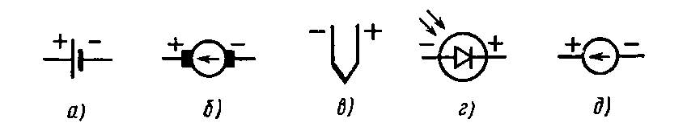*

**Рисунок 1**

Условные обозначения источников питания постоянного тока: *а —*гальванический и аккумуляторный элементы; *б—* электромеханический генератор; в — термоэлектрический генератор (термопара); г — фотоэлемент; д —общее обозначение источника ЭДС постоянного тока

*Электроприемниками*постоянного тока являются электродвига­тели, преобразующие электрическую энергию в механическую, на­гревательные и осветительные приборы, электролизные установки и др. Условные обозначения некоторых из них приведены на рисунке 2.Все электроприемники характеризуются электрическими *параметрами*, среди которых основные — *напряжение и мощность.*

*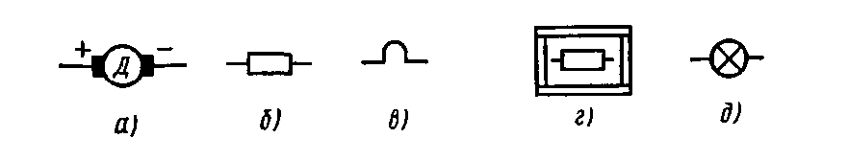*

**Рисунок 2**

Условные обозначения электроприёмников постоянного тока: а — электродвигатель; б — резистор; в — нагревательный элемент; г— электрическая печь нагрева; д —лампа накаливания

*Элементы* электрической цепи делятся на:

* активные
* пассивные.

К ***активным элементам*** относятся те, в которых индуцируется ЭДС. (источники ЭДС, электродвигатели, аккумуляторы в процессе зарядки н т. п.). К ***пассивным элементам*** относятся электроприемники и соединительные провода.

Элементы электрической цепи, обладающие электрическим сопротивлением *R*и называемые *резисторами,* характеризуются так называемой ***вольт-амперной характеристикой*** *—* зависимостью напряжения на зажимах элемента от тока в нем или зависимостью тока в элементе от напряжения на его зажимах (рисунок 3).

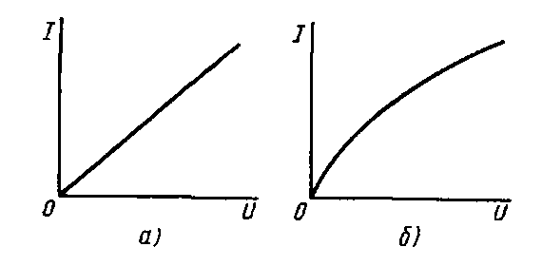

**Рисунок 3**

Вольт-амперные характеристи­и элементом электрической цепи: *а* — линейный элемент; б —нелинейный элемент

Для расчета и анализа работы электрической цепи, состоящей из любого количества различных элементов, удобно эту цепь представить графически. Графическое изображение электрической цепи, содержащее условные обозначения ее элементов и показывающее со­единения этих элементов, называется ***схемой электрической цепи***.

Участок электрической цепи, вдоль которого протекает один и тот же ток, называется ***ветвью***. Место соединения трёх или более ветвей электрической цепи называется ***узлом***.

Любой замкнутый путь, проходящий по нескольким ветвям, называют контуром электрической цепи. ***Контур*** – замкнутая часть цепи, включающая в себя несколько ветвей и узлов. В зависимости от способа соединения источников и потребителей электрические цепи делятся на:

* Простые
* Сложные

***Простыми цепями*** называются цепи, содержащие 1 или несколько источников энергии только в одной ветви.

***Сложная цепь*** содержит 1 или несколько источников в разных ветвях. Сложные цепи подразделяются на:

* Линейные
* Нелинейные

***Линейная*** – цепь, в которой сопротивления всех элементов цепи постоянно R=const.

***Нелинейная*** – цепь, в которой сопротивление хотя бы одного элемента зависит от тока, напряжения, температуры, деформации или др. параметров R≠const.

***Электрическая цепь.***

**Электрический ток**-определяет количество электричества, проходящее через поперечное сечение проводника в единицу времени.

*Единицей измерения тока является Ампер*

**Электрическое напряжение**-работа, совершаемая источником электрической энергии при перемещении заряда в один кулон из одной точки в другую.

*Единицей измерения напряжения является Вольт*

**Мощность**-работа, совершаемая в единицу времени.

*Единицей измерения мощности является Ватт*

**Проводимость**-способность проводника пропускать электрический ток.

*Единицей измерения проводимости является Сименс*

**Электрическое сопротивление**-противодействие электрической цепи прохождению электрического тока.

*Единицей измерения сопротивления является Ом.*

**Электрическая цепь** –совокупность электротехнических устройств, предназначенных для производства, передачи и распределения электрической энергии.

**Основные элементы электрической цепи**: источник, приемник, линии электропередач.

**Источник электрической энергии** преобразует механическую, тепловую, химическую или другого вида энергию в энергию электрическую.

**Режимы работы источника:**

* Режим холостого хода;
* Номинальный режим;
* Режим короткого замыкания.

**Приемник электрической энергии** преобразует энергию электрическую в механическую, тепловую, химическую или другого вида энергию.

**Линии электропередач (ЛЭП)**–предназначены, для передачи электрической энергии от источника к потребителю.

**Сложной** называют электрическую цепь, содержащую два и более источника электрической энергии.

**Вопросы для закрепления материала**

1.Дайте определение понятию «Электрическая цепь»

2.Назовите элементы электрической цепи (источник, потребитель, соединительные провода)

Задание на дом. Конспект.

А.А.Захаревич «Электротехника» учебное пособие.

Гл.2 стр. §2.1-2.8, стр.10-23.

**ПЛАН ЗАНЯТИЯ № 3**

Тема программы**. Основные понятия об электрической цепи.**

Тема учебного занятия: **Основные электрические величины. Основные законы электрической цепи.**

**Цели урока**:

**Обучающая:** сформировать понятия о расчете простых электрических цепей постоянного тока с использованием закона Ома и правил Кирхгофа.

**Воспитательная**: способствовать воспитанию чувства ответственности за порученное дело, интереса к предмету, будущей профессии, показать значение и важность знания электротехники в повседневной жизни общества.

**Развивающая** :способствовать развитию внимательности, наблюдательности, способности анализировать, делать обобщения, выводы, создать условия для развития интереса к выбранной профессии.

**Тип занятия:** урок формирования новых знаний.

**Вид урока:** смешанный (лекция плюс беседа).

**Актуализация знаний**.

1. Дать определение электрической цепи.

2.Назовите элементы электрической цепи (источник, потребитель, соединительные провода) их обозначение.

Изложение нового материала

**Основные электрические величины.**

Электрическим током (I) называется направленное движение электрических зарядов (ионов — в электролитах, электронов проводимости в металлах).  
Необходимым условием для протекания электрического тока является замкнутость электрической цепи.

Электрический ток измеряется в амперах (А).  
Производными единицами измерения тока являются:  
1 кило ампер (кА) = 1000 А;  
1 миллиампер (мА) 0,001 А;  
1 микроампер (мкА) = 0,000001 А.  
Человек начинает ощущать проходящий через его тело ток в 0,005 А. Ток больше 0,05 А опасен для жизни человека.  
**Электрическим напряжением (U)** называется разность потенциалов между двумя точками электрического поля.  
Единицей **разности электрических потенциалов** является вольт (В).  
1 В = (1 Вт) : (1 А).  
Производными единицами измерения напряжения являются:  
1 киловольт (кВ) = 1000 В;  
1 милливольт (мВ) = 0,001 В;  
1 микровольт (мкВ) = 0,00000 1 В.  
**Сопротивлением участка электрической цепи** называется величина, зависящая от материала проводника, его длины и поперечного сечения.  
Электрическое сопротивление измеряется в омах (Ом).  
1 Ом = (1 В) : (1 А).  
Производными единицами измерения сопротивления являются:  
1 килом (кОм) = 1000 Ом;  
1 мегаом (МОм) = 1 000 000 Ом;  
1 мили Ом (мОм) = 0,001 Ом;  
1микроОм (мкОм) = 0,00000 1 Ом.  
Электрическое сопротивление тела человека в зависимости от ряда условий колеблется от 2000 до 10 000 Ом.  
**Удельным электрическим сопротивлением (ρ)** называется сопротивление проволоки длиной 1 м и сечением 1 мм2 при температуре 20 °С.  
Величина, обратная удельному сопротивлению, называется удельной электрической проводимостью (γ).  
**Мощностью (Р)** называется величина, характеризующая скорость, с которой происходит преобразование энергии, или скорость, с которой совершается работа.  
Мощностью генератора называется величина, характеризующая скорость, с которой механическая или другая энергия преобразуется в генераторе в электрическую.  
Мощностью потребителя называется величина, характеризующая скорость, с которой происходит преобразование электрической энергии в отдельных участках цепи в другие полезные виды энергии.  
Системной единицей мощности в СИ является ватт (Вт). Он равен мощности, при которой за 1 секунду выполняется работа в 1 джоуль:  
1Вт = 1Дж/1сек  
Производными единицами измерения электрической мощности являются:  
1 киловатт (кВт) = 1000 Вт;  
1 мегаватт (МВт) = 1000 кВт = 1 000 000 Вт;  
1 милливатт (мВт) = 0,001 Вт; о1i  
1 лошадиная сила (л. с.) = 736 Вт = 0,736 кВт.  
**Единицами измерения электрической энергии** являются:  
1 ватт-секунда (Вт сек) = 1 Дж = (1 Н) (1 м);  
1 киловатт-час (кВт ч) = 3,б 106 Вт сек.  
**Пример.** Ток, потребляемый электродвигателем, присоединенным к сети 220В, составлял 10 А в течение 15 минут.

Определить энергию, потребленную двигателем.  
Вт\*сек, или, разделив эту величину на 1000 и 3600, получим энергию в киловатт-часах:  
W = 1980000/(1000\*3600) = 0,55кВт\*ч

**Основные законы электрической цепи**

**ЗАКОН ОМА** (по имени немецкого физика Г. Ома (1787-1854)) – единица электрического сопротивления. Обозначение Ом. Ом – сопротивление проводника, между концами которого при силе тока 1А возникает напряжение 1В. Определяющее уравнение для электрического сопротивления R= U / I.

**Закон Ома является основным законом электротехники**, без которого нельзя обойтись при расчете электрических цепей. Взаимосвязь между падением напряжения на проводнике, его сопротивлением и силой тока легко запоминается в виде треугольника, в вершинах которого расположены символы U, I, R.

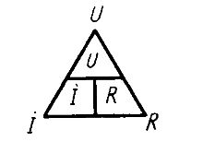

К закону Ома

**ЗАКОН ДЖОУЛЯ-ЛЕНЦА** (по имени английского физика Дж.П.Джоуля и русского физика Э.Х.Ленца) – закон, характеризующий тепловое действие электрического тока.

Согласно закону, количество теплоты Q (в джоулях), выделяющейся в проводнике при прохождении по нему постоянного электрического тока, зависит от силы тока I (в амперах), сопротивления проводника R (в омах) и времени его прохождения t (в секундах): Q = I2Rt.

Преобразование электрической энергии в тепловую широко используется в электрических печах и различных электронагревательных приборах. Тот же эффект в электрических машинах и аппаратах приводит к непроизвольным затратам энергии (потере энергии и снижении КПД). Тепло, вызывая нагрев этих устройств, ограничивает их нагрузку. При перегрузке повышение температуры может вызвать повреждение изоляции или сокращение срока службы установки.

**ЗАКОН КИРХГОФА** (по имени немецкого физика Г.Р.Кирхгофа (1824-1887)) – два основных закона электрических цепей. Первый закон устанавливает связь между суммой токов, направленных к узлу соединения (положительные), и суммой токов, направленных от узла (отрицательные).

Алгебраическая сумма сил токов In, сходящихся в любой точке разветвления проводников (узле), равна нулю, т.е. SUMM(In)= 0. Например, для узла A можно записать: I1 + I2 + I3=I4 + I5 или I1 + I2 + I3 – I4– I5 = 0.

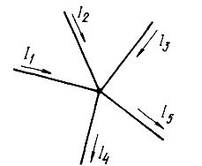

Узел тока

**Второй закон** устанавливает связь между суммой электродвижущих сил и суммой падений напряжений на сопротивлениях замкнутого контура электрической цепи. Токи, совпадающие с произвольно выбранным направлением обхода контура, считаются положительными, а не совпадающие – отрицательными.

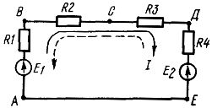

Контур тока

Алгебраическая сумма мгновенных значений ЭДС всех источников напряжения в любом контуре электрической цепи равна алгебраической сумме мгновенных значений падений напряжений на всех сопротивлениях того же контура SUMM(En)=SUMM(InRn). Переставив SUMM(InRn) в левую часть уравнения, получим SUMM(En) – SUMM(InRn) = 0. Алгебраическая сумма мгновенных значений напряжений на всех элементах замкнутого контура электрической цепи равна нулю.

**ЗАКОН ПОЛНОГО ТОКА** один из основных законов электромагнитного поля. Устанавливает взаимосвязь между магнитной силой и величиной тока, проходящего через поверхность. Под полным током понимается алгебраическая сумма токов, пронизывающих поверхность, ограниченную замкнутым контуром.

Намагничивающая сила вдоль контура равна полному току, проходящему сквозь поверхность, ограниченную этим контуром. В общем случае напряженность поля на различных участках магнитной линии может иметь разные значения, и тогда намагничивающая сила будет равна сумме намагничивающих сил каждой линии.

**ЗАКОН ЛЕНЦА** - основное правило, охватывающее все случаи электромагнитной индукции и позволяющее установить направление возникающей э.д.с. индукции.

Согласно закону Ленца это направление во всех случаях таково, что ток, созданный возникшей э.д.с., препятствует тем изменениям, которые вызвали появление э.д.с. индукции. Этот закон является качественной формулировкой закона сохранения индукции в применении к электромагнитной индукции.

**ЗАКОН ЭЛЕКТРОМАГНИТНОЙ ИНДУКЦИИ**, закон Фарадея – закон, устанавливающий взаимосвязь между магнитными и электрическими явлениями. ЭДС электромагнитной индукции в контуре численно равна и противоположна по знаку скорости изменения магнитного потока сквозь поверхность, ограниченную этим контуром. Величина ЭДС поля зависит от скорости изменения магнитного потока.

**ЗАКОНЫ ФАРАДЕЯ** (по имени английского физика М.Фарадея (1791-1867)) – основные законы электролиза.

Устанавливают взаимосвязь между количеством электричества, проходящего через электропроводящий раствор (электролит), и количеством вещества, выделяющегося на электродах.

При пропускании через электролит постоянного тока I в течение секунды q = It, m = kIt.

Второй закон ФАРАДЕЯ: электрохимические эквиваленты элементов прямо пропорциональны их химическим эквивалентам.

**ПРАВИЛО БУРАВЧИКА** — правило, позволяющее определить направление магнитного поля, зависящее от направления электрического тока. При совпадении поступательного движения буравчика с протекающим током направление вращения его рукоятки указывает направление магнитных линий. Или при совпадении направления вращения рукоятки буравчика с направлением тока в контуре поступательное движение буравчика указывает направление магнитных линий, пронизывающих поверхность, ограниченную контуром.

[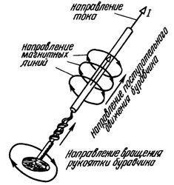](http://electricalschool.info/spravochnik/electroteh/)

Правило буравчика

**ПРАВИЛО ЛЕВОЙ РУКИ** — правило, позволяющее определить направление электромагнитной силы. Если ладонь левой руки расположена так, что вектор магнитной индукции входит в нее (вытянутые четыре пальца совпадают с направлением тока), то отогнутый под прямым углом большой палец левой руки показывает направление электромагнитной силы.

[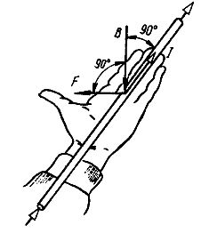](http://electricalschool.info/spravochnik/electroteh/)

Правило левой руки

**ПРАВИЛО ПРАВОЙ РУКИ** — правило, позволяющее определить направление наведенной эдс электромагнитной индукции. Ладонь правой руки располагают так, чтобы магнитные линии входили в нее. Отогнутый под прямым углом большой палец совмещают с направлением движения проводника. Вытянутые четыре пальца укажут направление индуктированной эдс.

[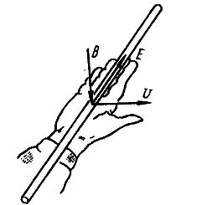](http://electricalschool.info/spravochnik/electroteh/)

Правило правой руки

**Закрепление материала**

1.Закон Джоуля-Ленца

2.Как провод нагревается электрическим током?

3.Как влияет нагрев на величину сопротивления?

4.Характеристики электрического поля: напряженность, потенциал, электрическое напряжение, электрическое сопротивление .

5.Самый главный закон электротехники - закон Ома

6.Что такое удельное электрическое сопротивление?

5.Задание на дом. Конспект. . А.А.Захаревич «Электротехника» учебное

пособие.Гл.2, §2.3-2.10 стр.13-32.

**ЗАНЯТИЯ 4**

**Тема программы**. Электрические цепи постоянного тока.

**Тема учебного занятия**. Схема последовательного и параллельного соединение энерго приемников.

**Цели урока**:

Обучающая: Сформировать понятия о расчете простых электрических цепей постоянного тока с использованием закона Ома и правил Кирхгофа. Обучить выполнять расчет электрических цепей постоянного тока при последовательном и параллельном соединении потребителей.

**Развивающая**:способствовать развитию внимательности, наблюдательности, способности анализировать, делать обобщения, выводы, создать условия для развития интереса к выбранной профессии.

**Воспитательная**: способствовать воспитанию чувства ответственности за порученное дело, интереса к предмету, будущей профессии. показать значение и важность знания электротехники в повседневной жизни общества.

**Тип занятия:** Урок формирования новых знаний.

**Вид урока:** Смешанный (лекция плюс беседа).

**Актуализация знаний.**

1Дать определение электрической цепи.

2.Назвать элементы электрической цепи (источник, потребитель, соединительные провода) их обозначение

3.Характеристики электрического поля: напряженность, потенциал, электрическое напряжение , электрическое сопротивление

3.1Основные законы электрической цепи.

3.2 Закон Ома

3.3Закон Кирхгофа.

**Изложение нового материала.**

**Схема последовательного соединения энергоприёмников**

**Последовательное соединение** – это соединение двух или более резисторов в форме цепи, в которой каждый отдельный резистор соединяется с другим отдельным резистором только в одной точке.

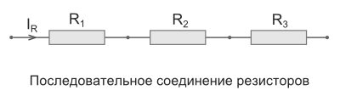

***Общее сопротивление Rобщ***

При таком соединении, через все резисторы проходит один и тот же электрический ток. Чем больше элементов на данном участке электрической цепи, тем «труднее» току протекать через него. Следовательно, при последовательном соединении резисторов их общее сопротивление увеличивается, и оно равно сумме всех сопротивлений.

RtotalSeq

***Напряжение при последовательном соединении***

Напряжение при последовательном соединении распределяется на каждый резистор согласно закону Ома:

VRnSeq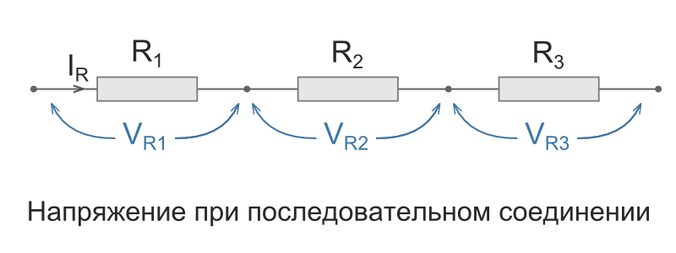

Т.е чем большее сопротивление резистора, тем большее напряжение на него падает.

**Параллельное соединение резисторов**

**Параллельное соединение** – это соединение, при котором резисторы соединяются между собой обоими контактами. В результате к одной точке (электрическому узлу) может быть присоединено несколько резисторов.

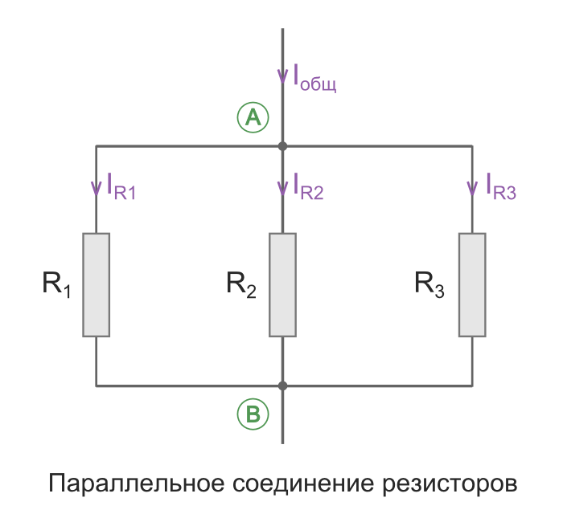

**Общее сопротивление Rобщ**

При таком соединении, через каждый резистор потечет отдельный ток. Сила данного тока будет обратно пропорциональна сопротивлению резистора. В результате общая проводимость такого участка электрической цепи увеличивается, а общее сопротивление в свою очередь уменьшается.

Таким образом, при параллельном подсоединении резисторов с разным сопротивлением, общее сопротивление будет всегда меньше значения самого маленького отдельного резистора.

Формула общей проводимости при параллельном соединении резисторов:

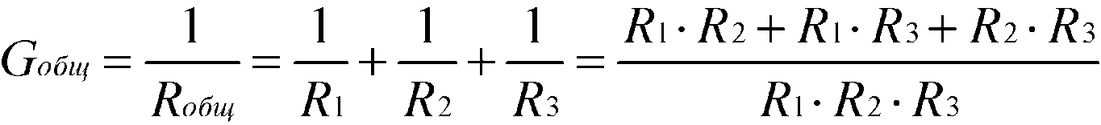

Формула эквивалентного общего сопротивления при параллельном соединении резисторов:

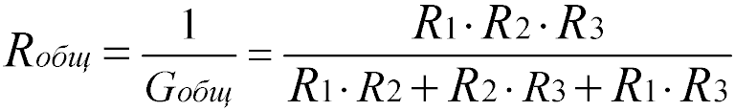

Для двух одинаковых резисторов общее сопротивление будет равно половине одного отдельного резистора:

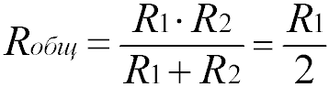

Соответственно, для n одинаковых резисторов общее сопротивление будет равно значению одного резистора, разделенного на n.

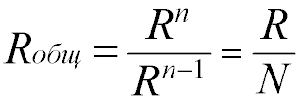

***Напряжение при параллельном соединении***

Напряжение между точками A и B является как общим напряжением для всего участка цепи, так и напряжением, падающим на каждый резистор в отдельности. Поэтому при параллельном соединении на все резисторы упадет одинаковое напряжение.

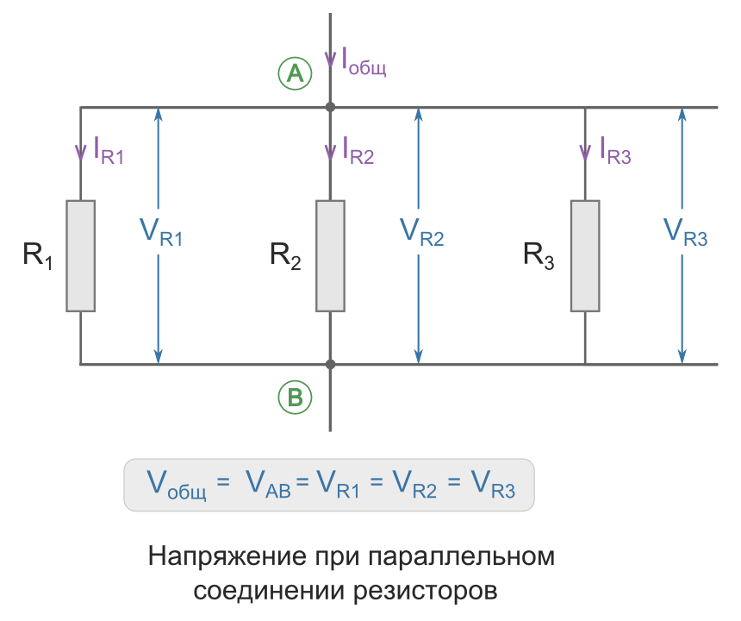

**Электрический ток при параллельном соединении**

Через каждый резистор течет ток, сила которого обратно пропорциональна сопротивлению резистора. Для того чтобы узнать какой ток течет через определенный резистор, можно воспользоваться законом Ома:

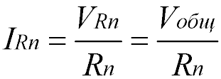

**Смешанное соединение резисторов**

Смешанным соединением называют участок цепи, где часть резисторов соединяются между собой последовательно, а часть параллельно. В свою очередь, смешанное соединение бывает последовательного и параллельного типов.

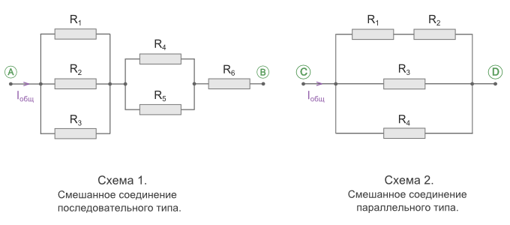

***Общее сопротивление Rобщ***

Для того чтобы посчитать общее сопротивление смешанного соединения:

- Цепь разбивают на участки с только параллельным или только последовательным соединением.

- Вычисляют общее сопротивление для каждого отдельного участка.

- Вычисляют общее сопротивление для всей цепи смешанного соединения.

Так это будет выглядеть для схемы 1:

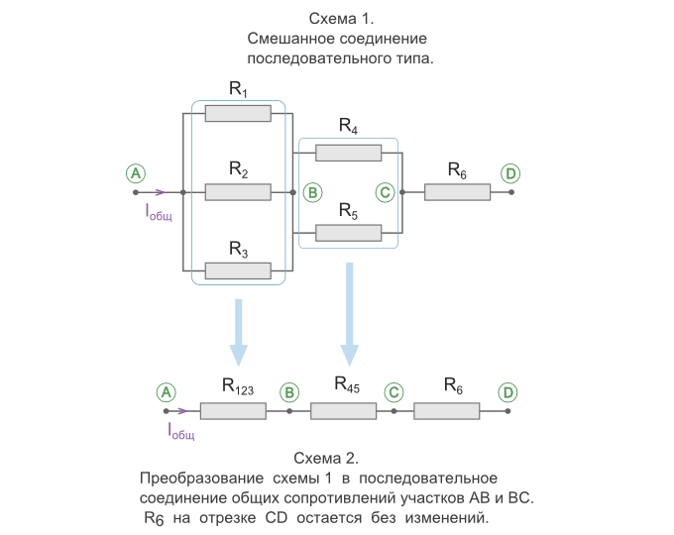

Также существует более быстрый способ расчета общего сопротивления для смешанного соединения. Можно, в соответствии схеме, сразу записывать формулу следующим образом:

- Если резисторы соединяются последовательно - складывать.

- Если резисторы соединяются параллельно - использовать условное обозначение "||".

- Подставлять формулу для параллельного соединения где стоит символ "||".

Так это будет выглядеть для схемы 1:



После подстановки формулы параллельного соединения вместо "||":

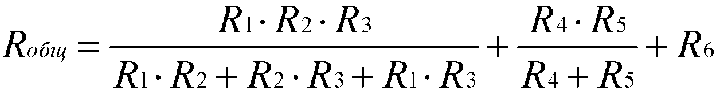

**4.Закрепление материала.**

* 1. Что называется электрическим полем?
  2. Какими величинами характеризуется электрическое поле?
  3. Чем определяется напряжённость электрического поля в данной точке?
  4. Изобразите электрическое поле положительного точечного заряда?

В каком направлении станет перемещаться пробный отрицательный заряд, помещённый в такое поле?

* 1. Сформулируйте закон Кулона напишите формулу закона Кулона?
  2. Чем определяется потенциал электрического поля в данной точке? Напишите формулу потенциала.
  3. Чему равна разность потенциалов между двумя точками электрического поля?
  4. В каких единицах измеряется потенциал, что принято за 1 вольт?
  5. Что называется напряжением между двумя точками электрического поля? В каких единицах измеряется напряжение?
  6. Чему равна работа силы электрического поля при перемещении заряда по замкнутому контуру?
  7. В чём основное различие между проводниками и диэлектриками?
  8. Какие бывают проводники, и какой электропроводностью они обладают?

5.Задание на дом. Конспект. А.А. Захаревич «Электротехника» учебное

пособие.Гл.2, §2.1-2.5, стр10-17

**ПЛАН ЗАНЯТИЯ (5-6)**

**Тема программы**. Электрические цепи постоянного тока.

**Тема учебного занятия.** Лабораторная работа№1 «Определение потери напряжения и мощности в линии электропередач (ЛЭП)».

**Цели урока**:

**Обучающая**: Сформировать представление о влиянии нагрузки линии и сопротивлении ее проводов на величину потери напряжения, мощности потерь и К.П.Д. линии электропередач.

**Развивающая**: способствовать развитию внимательности, наблюдательности, способности анализировать, делать обобщения, выводы, создать условия для развития интереса к выбранной профессии.

**Воспитательная:** способствовать воспитанию чувства ответственности за порученное дело, интереса к предмету, будущей профессии, показать значение и важность знания электротехники в повседневной жизни общества.

**Тип занятия**: Урок практического применения знаний.

*(смотреть в практическом разделе)*

**ЗАНЯТИЯ 7**

**Тема программы.** Электромагнетизм.

**Тема учебного занятия.** Магнитное поле и его основные параметры.

**Цели урока**:

- обучающая: сформировать представления о магнитном поле и его основных параметрах, намагничивание ферромагнитных материалов.

- сформировать представление о действии электромагнитных сил.

**Развивающая:** способствовать развитию внимательности, наблюдательности, способности анализировать, делать обобщения, выводы, создать условия для развития интереса к выбранной профессии.

**Воспитательная**: способствовать воспитанию чувства ответственности за порученное дело, интереса к предмету, будущей профессии. Показать значение и важность знания электротехники в повседневной жизни общества.

**Тип занятия:** Урок формирования новых знаний.

**Вид урока:** Смешанный (лекция плюс беседа).

**Актуализация знаний.**

1. Запишите последовательное соединение сопротивления (формулы)?

2.Параллельное соединение сопротивления(формулы)?

3Дать определение электрической цепи.

4.Элементы электрической цепи (источник, потребитель соединительные провода) их обозначение.

**Изложение нового материала.**

**Вопросы по теме**

1.Явление и ЭДС электромагнитной индукции, самоиндукции и взаимной индукции.

2.Магнитное поле и его основные параметры: магнитная индукция, напряженность магнитного поля, магнитный поток.

Магнитное поле

Уже в VI в. до н.э. в Китае было известно, что некоторые руды обладают способностью притягиваться друг к другу и притягивать железные предметы. Куски таких руд были найдены возле города Магнесии в Малой Азии, поэтому они получили название *магнитов*.

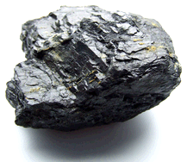

Посредством чего взаимодействуют магнит и железные предметы? Вспомним, почему притягиваются [наэлектризованные](http://fizmat.by/kursy/jelektrichestvo/zarjad) тела? Потому что около электрического заряда образуется своеобразная форма материи -[электрическое поле](http://fizmat.by/kursy/jelektrichestvo/naprjazhennost). Вокруг магнита существует подобная форма материи, но имеет другую природу происхождения (ведь руда электрически нейтральна), ее называют *магнитным полем*.

Для изучения магнитного поля используют прямой или подковообразный магниты. Определенные места магнита обладают наибольшим притягивающим действием, их называют **полюсами***(северный и южный)*. Разноименные магнитные полюса притягиваются, а одноименные - отталкиваются.

Для силовой характеристики магнитного поля используют **вектор индукции магнитного поля B**. Магнитное поле графически изображают при помощи силовых линий (*линии магнитной индукции*). Линии являются замкнутыми, не имеют ни начала, ни конца. Место, из которого выходят магнитные линии - северный полюс (North), входят магнитные линии в южный полюс (South).

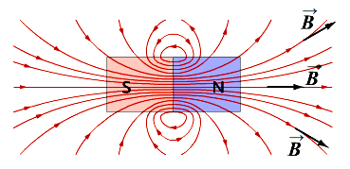

Магнитное поле можно сделать "видимым" с помощью железных опилок.

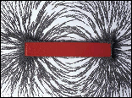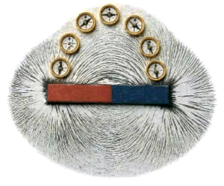

Магнитное поле проводника с током

А теперь о том, что обнаружили *Ханс Кристиан Эрстед* и *Андре Мари Ампер* в 1820 г. Оказывается, магнитное поле существует не только вокруг магнита, но и любого проводника с током. Любой провод, например, шнур от лампы, по которому протекает [электрический ток](http://fizmat.by/kursy/jelektricheskij_tok/sila_plotnost), является магнитом! Провод с током взаимодействует с магнитом (попробуйте поднести к нему компас), два провода с током взаимодействуют друг с другом.

Силовые линии магнитного поля прямого тока - это окружности вокруг проводника.

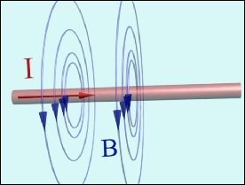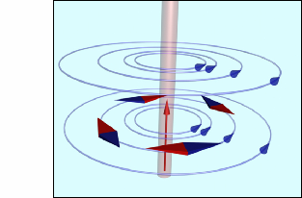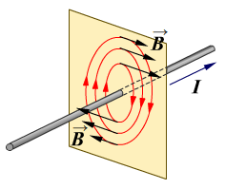 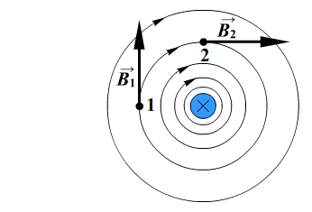

Направление вектора магнитной индукции

Направление магнитного поля в данной точке можно определить как направление, которое указывает северный полюс стрелки компаса, помещенного в эту точку.

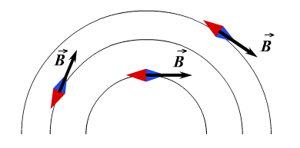

Направление линий магнитной индукции зависит от направления тока в проводнике.

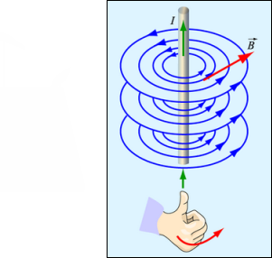

Определяется направление вектора индукции по правилу *буравчика* или правилу *правой руки*.



Вектор магнитной индукции

Это [векторная величина](http://fizmat.by/kursy/fiz_velichina#fiz_velichina_3), характеризующая силовое действие поля.

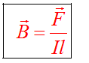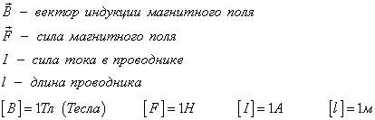

Индукция магнитного поля бесконечного прямолинейного проводника с током на расстоянии r от него:

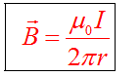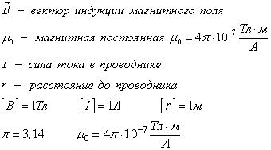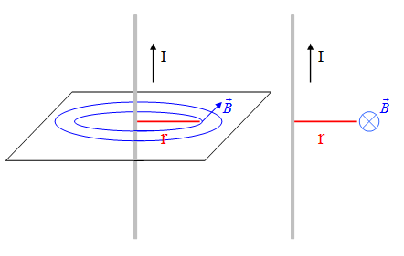

Индукция магнитного поля в центре тонкого кругового витка радиуса r:

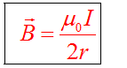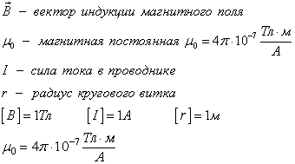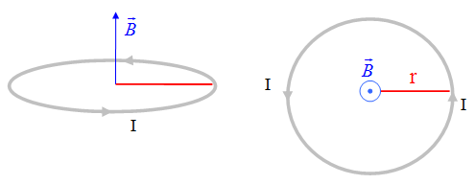

Индукция магнитного поля *соленоида* (катушка, витки которой последовательно обходятся током в одном направлении):

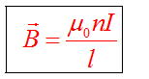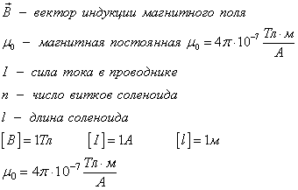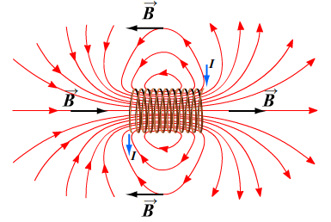

Принцип суперпозиции

Если магнитное поле в данной точке пространства создается несколькими источниками поля, то магнитная индукция - векторная сумма индукций каждого из полей в отдельности

http://fizmat.by/pic/PHYS/page444/im13.png

Закрепление материала.

Вопросы

1. Какими зарядами создается магнитное поле?

2. Какими величинами характеризуется магнитное поле?

3. Как изображается магнитное поле?

4. Что характеризует магнитный поток?

5. Что характеризует магнитная индукция?

6. Назовите единицы измерения магнитной индукции и магнитного потока?

7. По каким формулам можно определить магнитную индукцию и магнитный поток?

8. Как взаимодействуют проводники с токами текущими в одном направлении?

9. Как взаимодействуют проводники с токами текущими в разных направлениях?  
10. Правило правой руки, правило буравчика?

5.Задание на дом. Конспект. А.А.Захаревич «Электротехника» учебное

пособие.Гл.4.п.4.1-4.4.стр.50-59.

**ЗАНЯТИЯ 8**

**Тема программы**: Электромагнетизм.

**Тема учебного занятия**: Явление электромагнитной индукции.

**Цели урока:**

**Обучающая**: сформировать представления о магнитном поле и его основных параметрах, намагничивании, ферромагнитных материалов. Сформировать представление о действии электромагнитных сил.

**Развивающая**: способствовать развитию внимательности, наблюдательности, способности анализировать, делать обобщения, выводы, создать условия для развития интереса к выбранной профессии.

**Воспитательная**: способствовать воспитанию чувства ответственности за порученное дело, интереса к предмету, будущей профессии. показать значение и важность знания электротехники в повседневной жизни общества.

**Тип занятия:** Урок формирования новых знаний.

**Вид урока:** Смешанный (лекция плюс беседа).

**Актуализация знаний.**

1Записать последовательное соединение сопротивления (формулы)?

2.Записать параллельное соединение сопротивления (формулы)?

3. Дать определение электрической цепи.

4.Назвать и дать определения элементам электрической цепи (источник, потребитель соединительные провода) их обозначение.

Изложение нового материала. Вопросы по теме.

1.Явление и ЭДС электромагнитной индукции, самоиндукции и взаимной индукции.

2.Магнитное поле и его основные параметры: магнитная индукция, напряженность магнитного поля, магнитный поток

Магнитный поток

Магнитный поток - [скалярная](http://fizmat.by/kursy/fiz_velichina#fiz_velichina_3) физическая величина, характеризующая число [линий магнитной индукции](http://fizmat.by/kursy/magnetizm/magnit_pole#magnit_pole_2) поля, пронизывающих замкнутый контур.

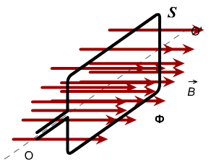

http://fizmat.by/pic/PHYS/page448/im2.png 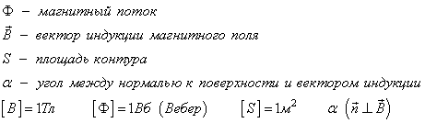

Нормаль - перпендикуляр к плоскости контура.

Анализ формулы позволяет заключить, что магнитный поток изменится, если изменить угол наклона контура, площадь контура, интенсивность магнитного поля.



Контур - замкнутый провод. При изучении магнитного поля контур "усиливают", используя катушку.

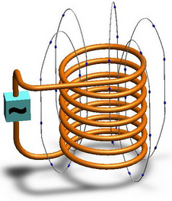

ЭДС индукции в контуре

Рассмотрим изменение магнитного потока через проводящий контур (катушку). Явление электромагнитной индукции было открыто опытным путем:



**Закон электромагнитной индукции (закон Фарадея):** ЭДС электромагнитной индукции, возникающая в контуре, прямо пропорциональна скорости изменения магнитного потока через него.

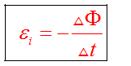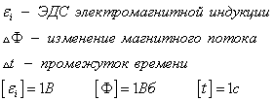

Знак "минус" является математическим выражением следующего правила. Направление индукционного тока, возникающего в контуре, определяется по **правилу Ленца**: *возникающий в контуре индукционный ток имеет такое направление, что созданный им магнитный поток через площадь, ограниченную контуром, стремится компенсировать изменение магнитного потока, вызвавшее данный ток.*



**ЭДС индукции в движущемся проводнике**

Взаимосвязь электрических и магнитных явлений всегда интересовала физиков. Английский физик *Майкл Фарадей* был совершенно уверен в единстве электрических и магнитных явлений. Он рассуждал, что электрический ток способен намагнитить кусок железа. Не может ли магнит в свою очередь вызвать появление электрического тока? Эта задача была решена.

Если в постоянном магнитном поле перемещается [проводник](http://fizmat.by/kursy/jelektrichestvo/dijelektrik#dijelektrik_2), то свободные электрические заряды внутри него тоже перемещаются (на них действует [сила Лоренца](http://fizmat.by/kursy/magnetizm/sila_Lorenca)). Положительные заряды концентрируются в одном конце проводника (провода), отрицательные - в другом. Возникает [разность потенциалов](http://fizmat.by/kursy/jelektrichestvo/potencial#potencial_3) - **ЭДС электромагнитной индукции**. Явление возникновения ЭДС индукции в проводнике, движущемся в постоянном магнитном поле, называется **явлением электромагнитной индукции**.

http://fizmat.by/pic/PHYS/page448/im3.png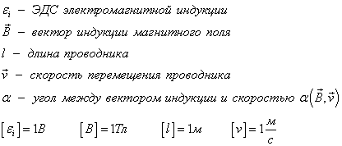

Правило определения направления индукционного тока *(правило правой руки):*

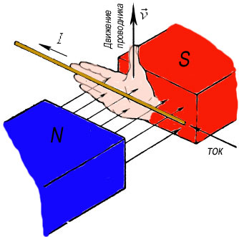

В проводнике, движущемся в магнитном поле, возникает ЭДС индукции, энергия тока в этом случае определяется по [закону Джоуля-Ленца:](http://fizmat.by/kursy/jelektricheskij_tok/mownost_toka)

http://fizmat.by/pic/PHYS/page448/im9.png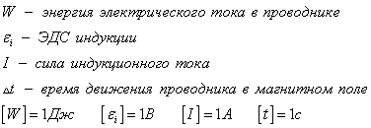

Работа внешней силы по перемещению проводника с током в магнитном поле

http://fizmat.by/pic/PHYS/page448/im10.png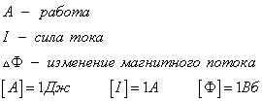

**Самоиндукция. Индуктивность. ЭДС самоиндукции.**

Явление самоиндукции

Мы уже изучили, что около проводника с током возникает магнитное поле. А также изучили, что переменное магнитное поле порождает ток (явление электромагнитной индукции). Рассмотрим электрическую цепь. При изменении силы тока в этой цепи произойдет изменение магнитного поля, в результате чего в этой же цепи возникнет дополнительный *индукционный ток*. Такое явление называется **самоиндукцией**, а ток, возникающий при этом, называется **током самоиндукции**.

*Явление самоиндукции* - это возникновение в проводящем контуре ЭДС, создаваемой вследствие изменения силы тока в самом контуре.

http://fizmat.by/pic/PHYS/page448/im6.png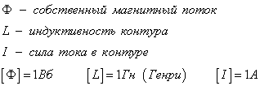

*Индуктивность контура* зависит от его формы и размеров, от магнитных свойств окружающей среды и не зависит от силы тока в контуре.

ЭДС самоиндукции определяется по формуле:

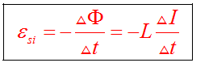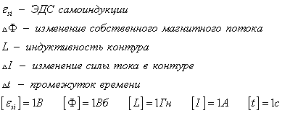

Явление самоиндукции подобно явлению [инерции](http://fizmat.by/kursy/dinamika/Njuton#Njuton_1). Так же, как в механике нельзя мгновенно остановить движущееся тело, так и ток не может мгновенно приобрести определенное значение за счет явления самоиндукции. Если в цепь, состоящую из двух параллельно подключенных к источнику тока одинаковых ламп, последовательно со второй лампой включить катушку, то при замыкании цепи первая лампа загорается практически сразу, а вторая с заметным запаздыванием.



При размыкании цепи сила тока быстро уменьшается, и возникающая ЭДС самоиндукции препятствует уменьшению магнитного потока. При этом индуцированный ток направлен так же, как и исходный. ЭДС самоиндукции может во многом раз превысить внешнюю ЭДС. Поэтому электрические лампочки очень часто перегорают при выключении света.

Энергия магнитного поля

Энергия магнитного поля контура с током:

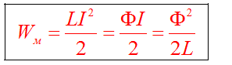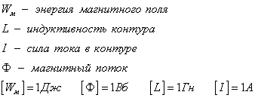

4.Закрепление материала.

* 1. Чем характеризуется интенсивность магнитного поля?
  2. Что представляют собой линии магнитной индукции прямого проводника с током?
  3. Сформулируйте правило буравчика?
  4. Как определить направление линий магнитной индукции катушки с током? В каких единицах измеряется магнитная индукция? Что принято за единицу магнитной индукции 1 Тл?
  5. Напишите формулу напряжённости магнитного поля катушки с током?
  6. Сформулируйте закон Ампера. Напишите формулу закона Ампера.
  7. Для чего служит правило левой руки? Сформулируйте правило левой руки.
  8. Что называется собственной индуктивностью катушки? Что принято за единицу индуктивности 1 Гн?
  9. Напишите формулу тягового усилия электромагнита.
  10. Какие вещества называют диамагнитными, парамагнитными и ферромагнитными?
  11. Что называют магнитной проницаемостью, относительной магнитной проницаемостью вещества?
  12. Объясните петлю гистерезиса. Где применяют в электротехнике вещества с узкой петлёй гистерезиса и с широкой петлёй гистерезиса?
  13. Назовите формулу магнитного потока простой магнитной цепи и объясните аналогию с законом Ома для электрической цепи.

Задание на дом. Конспект. А.А. Захаревич «Электротехника» учебное

пособие.Гл.4.п.4.4-4.7.стр.59-66.

**ЗАНЯТИЯ 9**

**Тема программы**. Электрические цепи переменного тока.

**Тема учебного занятия**. Получение переменного тока. Основные характеристики переменного тока.

Цель урока:

- обучающая: сформировать представление о различных значениях синусоидального тока, напряжения и ЭДС, их периоде изменения, частоте, фазе, графическом изображении и предметах электрических цепей переменного тока;

-развивающая: способствовать развитию внимательности, наблюдательности, способности анализировать, делать обобщения, выводы, создать условия для развития интереса к выбранной профессии.

воспитательная: способствовать воспитанию чувства ответственности за порученное дело, интереса к предмету, будущей профессии, показать значение и важность знания электротехники в повседневной жизни общества.

Тип занятия: Урок формирования новых знаний.

Вид урока: Смешанный (лекция плюс беседа).

**Актуализация знаний.**

1. Дайте определение явления и ЭДС электромагнитной индукции, самоиндукции и взаимной индукции.

2. Охарактеризуйте магнитное поле и его основные параметры: магнитная индукция, напряженность магнитного поля, магнитный поток

**Изложение нового материала.**

1.Получение переменного тока

2.Характеристики переменного тока: амплитуда, частота, фаза, сдвиг фаз.

Переменный электрический ток.

**Генератор переменного тока**

Устройство, предназначенное для превращения механической энергии в энергию переменного тока, называется генератором переменного тока. В основу работы генератора положено явление электромагнитной индукции.

Рамка вращается в магнитном поле. Поскольку магнитный поток, пронизывающий рамку, изменяется с течением времени, то в ней возникает индуцированная ЭДС:

Ток в цепи проходит в одном направлении в течение полуоборота рамки, а затем меняет направление на противоположное.

Основными частями генератора переменного тока являются: индуктор, якорь, коллектор, статор, ротор.

а) устройство ротора; б) работа генератора переменного тока

Переменный ток. Получение и характеристики переменного тока.

Переменный ток изменяется с течением времени по гармоническому закону.

Действующим (эффективным) значением переменного тока называется сила такого постоянного тока, который, проходя по цепи, выделил бы такое же количество теплоты, что и данный переменный ток.

Мощность переменного тока

Мощность в цепи переменного тока изменяется с течением времени. Поэтому введено понятие мгновенной мощности (мощность в некоторый момент времени) и средней мощности (мощность за длительный промежуток времени).

Цепь переменного тока с активным сопротивлением. Когда в электрическую цепь переменного тока подключается активное сопротивление R, то под воздействием разницы потенциалов источника в цепи начинает течь ток I. В тех случаях, когда изменение напряжения происходит по синусоидальному закону, который выражается, как u = Um sin ωt, то изменение тока i также идет по синусоиде:

i = Im sin ωt

При этом

Im = Um

R

Так что получается, что изменение напряжения и тока происходят по одинаковым законам. При этом через нулевое значение они проходят одновременно и своих максимальных значений также достигают одновременно. Из этого следует, что когда в электрическую цепь переменного тока подключается активное сопротивление R, то напряжение и ток совпадают по фазе.

Мощность, ток, напряжение

Если взять равенство Im = Um / R и каждую из его частей разделить на √2, то в итоге получится ни что иное, как закон Ома, применимый для той цепи, которая рассматривается: I = U/R.

Таким образом, получается, что это основополагающий закон для той цепи, которая имеет в своем составе только активное сопротивление, с точки зрения математики имеет такую же форму, что и для цепи тока постоянного.

Электрическая мощность

Такой показатель, как электрическая мощность P для цепи, имеющей в своем составе активное сопротивление, равняется произведению мгновенного значения напряжения U на мгновенное значение силы тока i в любой момент времени. Из этого следует, что в цепях переменного тока, в отличие от цепей тока постоянного, мгновенная мощность P – величина непостоянная, а ее изменение происходит по кривой. Для того чтобы получить ее графическое представление, необходимо ординаты кривых напряжения U и силы тока i перемножить при разных углах ωt. Мощность изменяется по отношению к изменению тока с двойной частотой ωt. Это означает, что половине периода изменения напряжения и тока соответствует один период изменения мощности. Следует заметить, что абсолютно все значения, которые может принимать мощность, являются положительными величинами. С точки зрения физики это означает, что от источника к приемнику передается энергия. Своих максимальных значений мощность достигает тогда, когда ωt = 270° и ωt = 90°.

В практическом отношении о той энергии W, которую создает электрический ток, принято судить по средней мощности, выражаемой формулой Рср = Р, а не по мощности максимальной. Ее можно определить, перемножив на время протекания тока среднее значение мощности W = Pt.

Относительно линии АБ, соответствующей среднему значению мощности P, кривая мгновенной мощности симметрична. По этой причине

P = Pmax / 2 = UI

Если использовать закон Ома, то можно выразить активную мощность в следующем виде:

P = I2R или P = U2/R.

Специалисты в области электротехники ту среднюю мощность, которую потребляет активное сопротивление, чаще всего именуют или просто мощностью, или активной мощностью, а для ее обозначения используется буква P.

Поверхностный эффект

Необходимо особо отметить такую особенность проводников, включенных в сеть переменного тока: их активное сопротивление во всех случаях оказывается больше, чем если бы они были включены в сеть тока постоянного. Причина этого состоит в том, что переменный ток не протекает равномерно распределяясь по всему поперечному сечению проводника, как ведёт себя постоянный ток, а выводится на его поверхность. Таким образом, получается, что при включении проводника в цепь переменного тока его полезное сечение оказывается значительно меньшим, чем при включении в цепь тока постоянного. Именно поэтому его сопротивление возрастает. В физике и электротехнике это явление называется поверхностным эффектом.

То, что переменный ток распределяется по сечению проводника неравномерно, объясняется действием электродвижущей силы самоиндукции. Она индуцируется в проводнике тем магнитным полем, которое создается током, проходящим по нему. Необходимо заметить, что действие этого магнитного поля распространяется не только на окружающее проводник пространство, но и на внутреннюю его часть. По этой простой причине те слои проводника, которые располагаются ближе к его центру, находятся под воздействием большего магнитного потока, чем те слои, что располагаются ближе к его поверхности. Соответственно, электродвижущая сила самоиндукции, которая возникает во внутренних слоях, существенно больше, чем та, что образуется в слоях внешних.

Электродвижущая сила самоиндукции является существенным препятствием для изменения тока, и поэтому он будет следовать преимущественно по поверхностным слоям проводника. Необходимо также отметить, что сопротивление активных проводников в цепях переменного тока существенно зависит от частоты: чем она больше, тем выше ЭДС самоиндукции, и поэтому ток в большей степени подвергается вытеснению на поверхность.

Цепь переменного тока с R, L и С сопротивлениями

Цепь переменного тока с активным, индуктивным и емкостным сопротивлениями

Под действием переменного напряжения в этой цепи протекает переменный ток.

Выясним, чему равно общее напряжение на зажимах цепи. Построим векторную диаграмму тока и напряжений для рассматриваемой цепи (рис. 60, б). Так как сопротивления соединены последовательно, то в них протекает одинаковый ток. Отложим по горизонтали в выбранном масштабе вектор тока I. В цепи с активным сопротивлением ток и напряжение совпадают по фазе, поэтому вектор напряжения откладываем по вектору тока.

Напряжение на индуктивности опережает ток на угол φ = 90°. Поэтому вектор откладываем вверх под углом 90° к вектору тока.

В цепи с емкостью, наоборот, напряжение отстает от тока на угол φ = 90°. Поэтому вектор откладываем на диаграмме вниз под углом 90° к вектору тока.

Для определения общего напряжения, приложенного к зажимам цепи, сложим векторы и . Для этого отнимем от большего вектора вектор и получим вектор — , выражающий векторную сумму этих двух напряжений. Теперь сложим векторы и . Суммой этих векторов будет диагональ параллелограмма — вектор , изображающий общее напряжение на зажимах цепи.

На основании теоремы Пифагора из треугольника напряжений АОБ следует, что

отсюда общее напряжение (69)

Определим полное сопротивление цепи переменного тока, содержащей активное, индуктивное и емкостное сопротивления. Для этого разделим стороны треугольника напряжений АОБ на число I, выражающее силу тока в цепи, и получим подобный треугольник сопротивлений А′О′Б′ (рис. 59, в). Его сторонами являются сопротивления r, (ХL — Хc) и полное сопротивление цепи Z. Пользуясь теоремой Пифагора, можно написать, что

Z2 =r2 + (ХL — Хc)2.

Отсюда полное сопротивление цепи

Формула может применяться и в частных случаях, когда ХL = 0 или Хc = 0.

Силу тока в цепи с активным, индуктивным и емкостным сопротивлениями определяют по закону Ома:

На векторной диаграмме (рис. 59, б) видно, что в рассматриваемой цепи ток и напряжение генератора не совпадают по фазе.

**Закрепление материала.**

1. Дайте определение, какой ток называется переменным?

2. Почему переменный ток больше применяется в промышленности чем постоянный?

3. По какому закону изменяется переменный ток?

4. Как связаны между собой действующее значение силы тока и напряжение с амплитудным значением силы тока и напряжения?

5. Как называется устройство, вырабатывающее переменный ток?

6. Какова частота переменного тока в странах СНГ?

Задание на дом .Конспект. А.А.Захаревич «Электротехника» учебное

пособие.Гл.5 п.5.1-5.6.стр.70-76.

**ЗАНЯТИЯ 10**

**Тема программы.** Электрические цепи переменного тока.

**Тема урока.** Последовательное соединение активного и реактивного сопротивлений.

**Цели урока:**

- обучающая: сформировать представление о различных значениях синусоидального тока, напряжения и ЭДС, их периоде изменения, частоте, фазе, графическом изображении и предметах электрических цепей переменного тока

- развивающая: создать условия для развития интереса к выбранной профессии.

- воспитания: показать значение и важность знания электротехники в повседневной жизни общества.

**Тип занятия:** Урок формирования новых знаний.

**Вид урока:** Смешанный (лекция плюс беседа).

**Актуализация знаний.**

1Записать последовательное соединение сопротивления (формулы).

2.Записать параллельное соединение сопротивления (формулы).

3. Дать определение электрической цепи.

4. Назвать элементы электрической цепи (источник, потребитель соединительные провода) и записать их обозначение.

**Изложение нового материала.**

1.Получение переменного тока

2.Характеристики переменного тока: амплитуда, частота, фаза, сдвиг фаз.

**Цепь переменного тока с активным и индуктивным сопротивлением**

**Цепь переменного тока с активным и индуктивным сопротивлениями**

http://tehinfor.ru/s_12/img/krs.gif http://tehinfor.ru/s_12/img/krs.gifЛюбая проволочная катушка, включенная в цепь переменного тока, обладает активным сопротивлением, зависящим от материала, длины и сечения проволоки http://tehinfor.ru/s_12/img/fr_135_3.jpg и индуктивным сопротивлением, которое зависит от индуктивности катушки и частоты переменного тока, протекающего по ней (*XL* = ω*L* = 2π*f L*). Такую катушку можно рассматривать как приемник энергии, в котором активное и индуктивное сопротивления соединены последовательно.  
http://tehinfor.ru/s_12/img/krs.gifРассмотрим цепь переменного тока, в которую включена катушка индуктивности (рис. 59, а) с активным *r* и индуктивным сопротивлением *XL*. Падение напряжения на активном сопротивлении

***Uа = I r*.**

http://tehinfor.ru/s_12/img/krs.gifПадение напряжения на индуктивном сопротивлении

***UL = I XL*.**

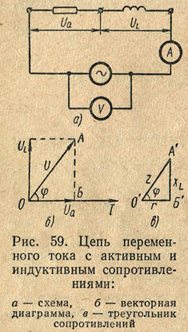http://tehinfor.ru/s_12/img/krs.gifПостроим векторную диаграмму тока и напряжения (рис. 59, б) для рассматриваемой цепи.

http://tehinfor.ru/s_12/img/krs.gifОтложим по горизонтали вектор тока *1* в выбранном масштабе. Известно, что ток и напряжение в цепи с активным сопротивлением совпадают по фазе, поэтому вектор падения напряжения на активном сопротивлении откладываем по вектору тока.  
http://tehinfor.ru/s_12/img/krs.gifВ цепи с индуктивностью ток отстает от напряжения на угол φ = 90°. Поэтому вектор падения напряжения на индуктивном сопротивлении откладываем на диаграмме вверх под углом 90° к вектору тока.  
http://tehinfor.ru/s_12/img/krs.gifДля определения общего напряжения, приложенного к цепи, сложим векторы http://tehinfor.ru/s_12/img/fr_136_0.jpg Суммой этих векторов будет диагональ параллелограмма — вектор http://tehinfor.ru/s_12/img/fr_136_u.jpg Треугольник *АОБ*, стороны которого выражают соответственно напряжения *Ua* , *UL* и общее напряжение *U*, называется *треугольником напряжений*. На основании теоремы Пифагора — в прямоугольном треугольнике квадрат гипотенузы равен сумме квадратов катетов — следует, что общее напряжение на зажимах цепи

http://tehinfor.ru/s_12/img/fr_136_1.jpg

http://tehinfor.ru/s_12/img/krs.gif**Пример.** Падение напряжения на активном сопротивлении *Ua* = 15 *в*. Напряжение на индуктивном сопротивлении *UL* = 26 *в*. Вычислить общее напряжение, приложенное к цепи.  
http://tehinfor.ru/s_12/img/krs.gifРешение. Общее напряжение на зажимах цепи переменного тока с последовательно соединенными активным и индуктивным сопротивлениями

http://tehinfor.ru/s_12/img/fr_136_2.jpg

http://tehinfor.ru/s_12/img/krs.gifЧтобы определить полное сопротивление цепи переменного тока с активным и индуктивным сопротивлениями, следует разделить векторы *Ua* =*I r* и *UL* = *IXL*, на число *I*, выражающее силу тока в цепи, и построить треугольник *А′О′Б′* (рис. 59, в), стороны которого меньше сторон треугольника напряжений в *I* раз. Образованный треугольник называется *треугольником сопротивлений*. Его сторонами являются сопротивления *r* и *ХL* и полное сопротивление цепи *Z*.  
http://tehinfor.ru/s_12/img/krs.gifПользуясь теоремой Пифагора, можно написать, что

http://tehinfor.ru/s_12/img/fr_137_1.jpg

http://tehinfor.ru/s_12/img/krs.gifотсюда полное сопротивление цепи

http://tehinfor.ru/s_12/img/fr_137_2.jpg

http://tehinfor.ru/s_12/img/krs.gif**Пример.** Активное сопротивление катушки *r* = 7 *ом*, а ее индуктивное сопротивление *ХL* = 24 *ом*. Вычислить полное сопротивление катушки.  
http://tehinfor.ru/s_12/img/krs.gifРешение. Полное сопротивление катушки переменному току

http://tehinfor.ru/s_12/img/fr_137_3.jpg

http://tehinfor.ru/s_12/img/krs.gifСила тока в цепи с активным и индуктивным сопротивлениями определяется по закону Ома:

http://tehinfor.ru/s_12/img/fr_137_4.jpg

http://tehinfor.ru/s_12/img/krs.gifНа векторной диаграмме видно, что в цепи переменного тока с активным и индуктивным сопротивлениями ток и напряжение не совпадают по фазе.  
http://tehinfor.ru/s_12/img/krs.gifТок отстает от напряжения на угол φ. Угол сдвига между током и напряжением можно определить, если известен косинус этого угла. Из треугольника напряжений косинус угла сдвига фаз

http://tehinfor.ru/s_12/img/fr_137_5.jpg

Теперь можно, пользуясь таблицей тригонометрических функций, определить угол φ.

http://tehinfor.ru/s_12/img/krs.gif**Пример.** Падение напряжения на активном сопротивлении катушки *Ua* = 30 *В*. Общее напряжение на ее зажимах *Uв* = 60 *В*. Определить угол сдвига фаз между током и напряжением в цепи. Решение. На основании данных найдем

http://tehinfor.ru/s_12/img/fr_137_6.jpg

http://tehinfor.ru/s_12/img/krs.gifПо таблице тригонометрических функций угол сдвига фаз при cos φ = 0,5 составляет 60°. По треугольнику сопротивлений можно также определить угол сдвига фаз между током и напряжением:

http://tehinfor.ru/s_12/img/fr_138_1.jpg

http://tehinfor.ru/s_12/img/krs.gifПример. Активное сопротивление катушки составляет 5 *Ом*, а ее полное сопротивление *Z* = 30 *Ом*. Определить угол сдвига фаз.  
http://tehinfor.ru/s_12/img/krs.gifРешение.

http://tehinfor.ru/s_12/img/fr_138_2.jpg

http://tehinfor.ru/s_12/img/krs.gifПри cos φ = 0,25 угол φ = 75°.

**Цепь переменного тока с R, L и С сопротивлениями**

**Цепь переменного тока с активным, индуктивным и емкостным сопротивлениями**

http://tehinfor.ru/s_12/img/krs.gif http://tehinfor.ru/s_12/img/krs.gifНа рис. 60, а изображена цепь переменного тока, в которую включены последовательно активное сопротивление *r*, индуктивность *L*, обладающая индуктивным сопротивлением *ХL* и емкость *С*, обладающая емкостным сопротивлением *Хc*.

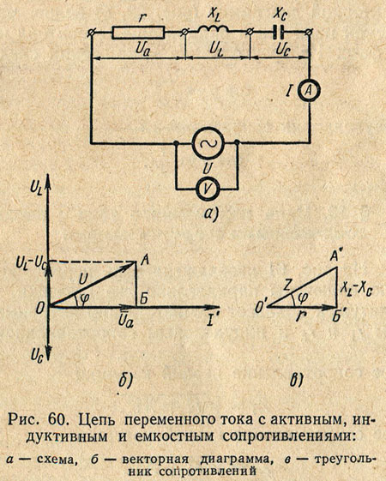

http://tehinfor.ru/s_12/img/krs.gifПод действием переменного напряжения в этой цепи протекает переменный ток.  
http://tehinfor.ru/s_12/img/krs.gifВыясним, чему равно общее напряжение на зажимах цепи. Построим векторную диаграмму тока и напряжений для рассматриваемой цепи (рис. 60, б). Так как сопротивления соединены последовательно, то в них протекает одинаковый ток. Отложим по горизонтали в выбранном масштабе вектор тока *I*. В цепи с активным сопротивлением ток и напряжение совпадают по фазе, поэтому вектор напряжения http://tehinfor.ru/s_12/img/fr_138_3.jpgоткладываем по вектору тока.Напряжение на индуктивности опережает ток на угол φ = 90°. Поэтому вектор http://tehinfor.ru/s_12/img/fr_138_4.jpg откладываем вверх под углом 90° к вектору тока.  
http://tehinfor.ru/s_12/img/krs.gifВ цепи с емкостью, наоборот, напряжение отстает от тока на угол φ = 90°. Поэтому вектор http://tehinfor.ru/s_12/img/fr_138_5.jpgоткладываем на диаграмме вниз под углом 90° к вектору тока.  
http://tehinfor.ru/s_12/img/krs.gifДля определения общего напряжения, приложенного к зажимам цепи, сложим векторы http://tehinfor.ru/s_12/img/fr_138_4.jpg и http://tehinfor.ru/s_12/img/fr_138_5.jpg. Для этого отнимем от большего вектора http://tehinfor.ru/s_12/img/fr_138_4.jpg вектор http://tehinfor.ru/s_12/img/fr_138_5.jpg и получим вектор http://tehinfor.ru/s_12/img/fr_138_4.jpg — http://tehinfor.ru/s_12/img/fr_138_5.jpg, выражающий векторную сумму этих двух напряжений. Теперь сложим векторы (http://tehinfor.ru/s_12/img/fr_138_4.jpg — http://tehinfor.ru/s_12/img/fr_138_5.jpg) и http://tehinfor.ru/s_12/img/fr_138_3.jpg. Суммой этих векторов будет диагональ параллелограмма — вектор http://tehinfor.ru/s_12/img/fr_124_3.jpg, изображающий общее напряжение на зажимах цепи. На основании теоремы Пифагора из треугольника напряжений АОБ следует, что

http://tehinfor.ru/s_12/img/fr_139_1.jpg

отсюда общее напряжение

http://tehinfor.ru/s_12/img/fr_139_2.jpg http://tehinfor.ru/s_12/img/krs.gif http://tehinfor.ru/s_12/img/krs.gif http://tehinfor.ru/s_12/img/krs.gif **(69)**

http://tehinfor.ru/s_12/img/krs.gifОпределим полное сопротивление цепи переменного тока, содержащей активное, индуктивное и емкостное сопротивления. Для этого разделим стороны треугольника напряжений *АОБ* на число *I*, выражающее силу тока в цепи, и получим подобный треугольник сопротивлений *А′О′Б′* (рис. 59, в). Его сторонами являются сопротивления *r*, (*ХL* — *Хc*) и полное сопротивление цепи *Z*. http://tehinfor.ru/s_12/img/krs.gifПользуясь теоремой Пифагора, можно написать, что

***Z*2 =*r*2 + (*ХL* — *Хc*)2.**

http://tehinfor.ru/s_12/img/krs.gifОтсюда полное сопротивление цепи

http://tehinfor.ru/s_12/img/fr_140_1.jpg

http://tehinfor.ru/s_12/img/krs.gifФормула (70) может применяться и в частных случаях, когда *ХL* = 0 или *Хc* = 0.  
http://tehinfor.ru/s_12/img/krs.gifСилу тока в цепи с активным, индуктивным и емкостным сопротивлениями определяют по закону Ома:

http://tehinfor.ru/s_12/img/fr_140_2.jpg

http://tehinfor.ru/s_12/img/krs.gifНа векторной диаграмме (рис. 59, б) видно, что в рассматриваемой цепи ток и напряжение генератора не совпадают по фазе. Из треугольника напряжений следует, что

http://tehinfor.ru/s_12/img/fr_140_3.jpg

http://tehinfor.ru/s_12/img/krs.gifИз треугольника сопротивлений

http://tehinfor.ru/s_12/img/fr_140_4.jpg

**4.Закрепление материала (вопросы)**

* 1. Что называют действующим значением переменного тока?
  2. Что такое фаза, начальная фаза, сдвиг фаз?
  3. Что называется активной мощностью переменного тока?
  4. Чему равна активная мощность в цепи с индуктивностью и в цепи
* ёмкостью?
  1. Как строится треугольник мощности цепи переменного тока?
  2. Что такое полное сопротивление цепи? Напишите формулу полного сопротивления.
  3. Как изменяются XL и XC при увеличении частоты переменного тока?
  4. Опишите порядок построения векторной диаграммы при последовательном и параллельном включении R, L, C элементов.
  5. В какой цепи и при каком условии наступает резонанс токов?
  6. В какой цепи и при каком условии наступает резонанс напряжений?
  7. Как коэффициент мощности влияет на эффективность работы оборудования электротехнических установок?

5.Задание на дом. Конспект. А.А. Захаревич «Электротехника» учебное

пособие. Гл.5 , п.5.4-5.6.стр.70-87.

**ЗАНЯТИЯ 11-12**

**Тема программы.** Трехфазные электрические цепи.

**Тема урока.** Общие сведения о трёхфазном токе. Способы соединения трехфазной системы.

**Цели урока:**

-обучающая: сформировать представление о различных значениях синусоидального тока, напряжения и ЭДС, их периоде изменения, частоте, фазе, графическом изображении и предметах электрических цепей переменного тока;

- развивающая: создать условия для развития интереса к выбранной профессии.

- воспитания: показать значение и важность знания электротехники в повседневной жизни общества.

**Тип занятия:** Урок формирования новых знаний.

**Вид урока:** Смешанный (лекция плюс беседа).

**Актуализация знаний.**

* 1. Что называют действующим значением переменного тока?
  2. Что такое фаза, начальная фаза, сдвиг фаз?
  3. Что называется активной мощностью переменного тока?
  4. Чему равна активная мощность в цепи с индуктивностью и в цепи с ёмкостью?
  5. Как строится треугольник мощности цепи переменного тока?
  6. Что такое полное сопротивление цепи? Напишите формулу полного сопротивления.
  7. Как изменяются XL и XCпри увеличении частоты переменного

тока?

3.Изложение нового материала.

**Общие сведения о трёхфазном токе**

Среди многофазных систем переменного синусоидального тока наиболее широкое применение получила **трёхфазная система электроснабжения**.

Трёхфазной системой называется совокупность трёх однофазных электрических цепей, в которых действуют три электродвижущие силы одинаковой частоты, сдвинутые по фазе относительно друг друга на угол 120^\circ \left ( \frac{2}{3} \pi \right ).

Статор трёхфазного генератора переменного тока имеет три совершенно одинаковые катушки, размещённые на общем кольцеобразном ([тороидальном](https://ru.wikipedia.org/wiki/%D0%A2%D0%BE%D1%80_(%D0%BF%D0%BE%D0%B2%D0%B5%D1%80%D1%85%D0%BD%D0%BE%D1%81%D1%82%D1%8C))) [магнитопроводе](https://ru.wikipedia.org/wiki/%D0%9C%D0%B0%D0%B3%D0%BD%D0%B8%D1%82%D0%BE%D0%BF%D1%80%D0%BE%D0%B2%D0%BE%D0%B4" \o "Магнитопровод), сдвинутые относительно друг друга на 120°. В обмотках индуктируются синусоидальные электродвижущие силы, сдвинутые по фазе относительно друг друга на 120°.

Если в первой катушке индуктируется электродвижущая сила e_1 = E_{1m} \sin ( \omega t ),

то во второй катушке будет индуктироваться электродвижущая сила e_2 = E_{2m} \sin ( \omega t - \frac{2}{3}\pi),

в третьей катушке — электродвижущая сила e_3 = E_{3m} \sin ( \omega t - \frac{4}{3}\pi),

где e_1, e_2 и e_3 — мгновенные значения электродвижущих сил в отдельных катушках;

E_{1m}, E_{2m} и E_{3m} — амплитуды электродвижущих сил в отдельных катушках.

Если к каждой катушке подключить нагрузку, то в этих цепях будут протекать следующие токи:


~\mathrm{
\begin{matrix}
\mbox{i}_1=I_{1m}\sin(\omega t - \psi_1 ) \\
\mbox{i}_2=I_{2m}\sin(\omega t - \frac{2}{3} \pi - \psi_2 ) \\
\mbox{i}_3=I_{3m}\sin(\omega t - \frac{4}{3} \pi - \psi_3 ) \\
\end{matrix} \Bigg\}}
,

где i_1, i_2 и i_3 — мгновенные значения токов в первой, второй и третьей катушках;

I_{1m}, I_{2m} и I_{3m} — амплитуды токов в катушках;

\psi_1, \psi_2 и \psi_3 — углы сдвига фаз между электродвижущими силами и токами в катушках.

**Трёхфазная система называется *симметричной*, если амплитуды электродвижущих сил в отдельных фазах генератора одинаковы по величине, то есть:** E_{1m} = E_{2m} = E_{3m} = E_m.

Если в трёхфазной системе отдельные фазы представляют собой совершенно независимые друг от друга электрические цепи, то такая система называется **электрически не связанной**, имеет мало преимуществ по сравнению с однофазной системой, практического применения не находит.

**Трёхфазная система называется *электрически связанной*, если её отдельные фазы соединены между собой электрически.**

Трёхфазная электрически связанная система обладает преимуществами по сравнению с однофазной системой, так как она требует меньшей затраты металла на провода при передаче одной и той же мощности.

Другое преимущество трёхфазной системы — возможность получения вращающегося магнитного поля, с помощью которого осуществляется работа простых по конструкции и удобных в эксплуатации асинхронных двигателей.

Для работы [конденсаторных](https://ru.wikipedia.org/wiki/%D0%9A%D0%BE%D0%BD%D0%B4%D0%B5%D0%BD%D1%81%D0%B0%D1%82%D0%BE%D1%80%D0%BD%D1%8B%D0%B9_%D0%B4%D0%B2%D0%B8%D0%B3%D0%B0%D1%82%D0%B5%D0%BB%D1%8C), однофазных и [двухфазных](https://ru.wikipedia.org/wiki/%D0%94%D0%B2%D1%83%D1%85%D1%84%D0%B0%D0%B7%D0%BD%D1%8B%D0%B9_%D0%B4%D0%B2%D0%B8%D0%B3%D0%B0%D1%82%D0%B5%D0%BB%D1%8C) асинхронных двигателей также используется вращающееся магнитное поле, однако их характеристики уступают трёхфазным асинхронным двигателям.

Трёхфазные системы как генератора, так и потребителя могут быть соединены «звездой» с нейтральным проводом, «звездой» без нейтрального провода или «треугольником».

* **Соединение «звездой» с нейтральным проводом** — четырёхпроводное, нейтральный провод обеспечивает независимость работы только одной фазы потребителя от другой фазы, так как при малом падении напряжения в проводах напряжения на фазах потребителя относительно мало изменяются с изменением нагрузки фаз. Применяется при неравномерной нагрузке на фазы.
* **Соединение «звездой» без нейтрального провода** — трёхпроводное, если результирующий ток в нейтральном проводе равен нулю, то отпадает необходимость в нём, что даёт экономию цветных металлов при передаче одной и той же мощности потребителю. Трёхфазная трёхпроводная система, соединённая «звездой», может применяться там, где нагрузка на фазы равномерна, например, при подключении трёхфазного асинхронного двигателя.

Если при трёхфазной трёхпроводной системе, соединённой «звездой», нагрузка оказывается неравномерной, то это ведёт к перераспределению напряжений на фазах потребителя в соответствии с их нагрузками и система перестаёт быть симметричной.

*Например, если одну фазу потребителя «закоротить», то есть её напряжение станет равным нулю, то на остальных фазах напряжение возрастёт в \sqrt{3} против нормального. Это явление называется «****перекос фаз****». В бытовых условиях «перекос фаз» происходит, например, когда в домашнем распределительном щите по какой-то причине отсоединяется нулевой провод.*

**Соединение «треугольником»** — трёхпроводное. Применяется в основном потребителями с целью увеличения крутящего момента трёхфазного асинхронного двигателя, соответственно увеличивается его электрическая мощность при неизменном числе оборотов. Обмотки переключаются с «звезды» на «треугольник».

*Или наоборот, когда необходимо электродвигатель (соединение обмоток «звезда»), рассчитанный, например, на напряжение 380 В включить под напряжение 220 В, в этом случае (обмотки также переключаются с «звезды» на «треугольник») его электрическая мощность и крутящий момент остаются неизменными.*

**Трехфазные электрические цепи**

Трехфазная цепь является частным случаем многофазных электрических систем, представляющих собой совокупность электрических цепей, в которых действуют ЭДС одинаковой частоты, сдвинутые по фазе относительно друг друга на определенный угол. Отметим, что обычно эти ЭДС, в первую очередь в силовой энергетике, синусоидальны. Однако, в современных электромеханических системах, где для управления исполнительными двигателями используются преобразователи частоты, система напряжений в общем случае является несинусоидальной. Каждую из частей многофазной системы, характеризующуюся одинаковым током, называют **фазой,**т.е. фаза – это участок цепи, относящийся к соответствующей обмотке генератора или трансформатора, линии и нагрузке.

Таким образом, понятие «фаза» имеет в электротехнике два различных значения:

* фаза как аргумент синусоидально изменяющейся величины;
* фаза как составная часть многофазной электрической системы.

Разработка многофазных систем была обусловлена исторически. Исследования в данной области были вызваны требованиями развивающегося производства, а успехам в развитии многофазных систем способствовали открытия в физике электрических и магнитных явлений.

Важнейшей предпосылкой разработки многофазных электрических систем явилось открытие явления вращающегося магнитного поля (Г.Феррарис и Н.Тесла, 1888 г.). Первые электрические двигатели были двухфазными, но они имели невысокие рабочие характеристики. Наиболее рациональной и перспективной оказалась трехфазная система, основные преимущества которой будут рассмотрены далее. Большой вклад в разработку трехфазных систем внес выдающийся русский ученый-электротехник М.О.Доливо-Добровольский, создавший трехфазные асинхронные двигатели, трансформаторы, предложивший трех- и четырехпроводные цепи, в связи с чем по праву считающийся основоположником трехфазных систем.

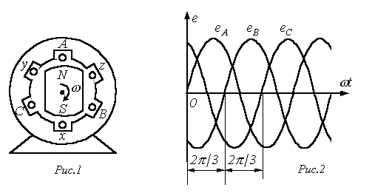

Источником трехфазного напряжения является трехфазный генератор, на статоре которого (см. рис. 1) размещена трехфазная обмотка. Фазы этой обмотки располагаются таким образом, чтобы их магнитные оси были сдвинуты в пространстве друг относительно друга на http://www.ups-info.ru/images/landata/art-22/image004.gif  эл. рад. На рис. 1 каждая фаза статора условно показана в виде одного витка. Начала обмоток принято обозначать заглавными буквами А,В,С, а концы- соответственно прописными x,y,z. ЭДС в неподвижных обмотках статора индуцируются в результате пересечения их витков магнитным полем, создаваемым током обмотки возбуждения вращающегося ротора (на рис. 1 ротор условно изображен в виде постоянного магнита, что используется на практике при относительно небольших мощностях). При вращении ротора с равномерной скоростью в обмотках фаз статора индуцируются периодически изменяющиеся синусоидальные ЭДС одинаковой частоты и амплитуды, но отличающиеся вследствие пространственного сдвига друг от друга по фазе на http://www.ups-info.ru/images/landata/art-22/image005.gif  рад. (см. рис. 2).

Трехфазные системы в настоящее время получили наибольшее распространение. На трехфазном токе работают все крупные электростанции и потребители, что связано с рядом преимуществ трехфазных цепей перед однофазными, важнейшими из которых являются:

- экономичность передачи электроэнергии на большие расстояния;

- самым надежным и экономичным, удовлетворяющим требованиям промышленного электропривода является асинхронный двигатель с короткозамкнутым ротором;

- возможность получения с помощью неподвижных обмоток вращающегося магнитного поля, на чем основана работа синхронного и асинхронного двигателей, а также ряда других электротехнических устройств;

- уравновешенность симметричных трехфазных систем.

Для рассмотрения важнейшего **свойства уравновешенности**трехфазной системы, которое будет доказано далее, введем понятие симметрии многофазной системы.

Система ЭДС (напряжений, токов и т.д.) называется **симметричной,**если она состоит из m одинаковых по модулю векторов ЭДС (напряжений, токов и т.д.), сдвинутых по фазе друг относительно друга на одинаковый угол http://www.ups-info.ru/images/landata/art-22/image007.gif . В частности векторная диаграмма для симметричной системы ЭДС, соответствующей трехфазной системе синусоид на рис. 2, представлена на рис. 3.

|  |  |
| --- | --- |
| http://www.ups-info.ru/images/landata/art-22/image009.gif | |
| *Рис.3* | *Рис.4* |

Из несимметричных систем наибольший практический интерес представляет двухфазная система с 90-градусным сдвигом фаз (см. рис. 4).

Все симметричные трех- и m-фазные (m>3) системы, а также двухфазная система являются **уравновешенными.**Это означает, что хотя в отдельных фазах мгновенная мощность пульсирует (см. рис. 5,а), изменяя за время одного периода не только величину, но в общем случае и знак, суммарная мгновенная мощность всех фаз остается величиной постоянной в течение всего периода синусоидальной ЭДС (см. рис. 5,б).

Уравновешенность имеет важнейшее практическое значение. Если бы суммарная мгновенная мощность пульсировала, то на валу между турбиной и генератором действовал бы пульсирующий момент. Такая переменная механическая нагрузка вредно отражалась бы на энергогенерирующей установке, сокращая срок ее службы. Эти же соображения относятся и к многофазным электродвигателям.

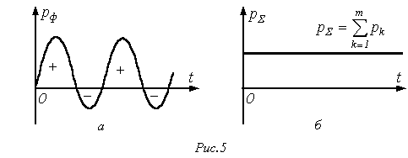

Если симметрия нарушается (двухфазная система Тесла в силу своей специфики в расчет не принимается), то нарушается и уравновешенность. Поэтому в энергетике строго следят за тем, чтобы нагрузка генератора оставалась симметричной.

**Схемы соединения трехфазных систем**

Трехфазный генератор (трансформатор) имеет три выходные обмотки, одинаковые по числу витков, но развивающие ЭДС, сдвинутые по фазе на 1200. Можно было бы использовать систему, в которой фазы обмотки генератора не были бы гальванически соединены друг с другом. Это так называемая **несвязная система.**В этом случае каждую фазу генератора необходимо соединять с приемником двумя проводами, т.е. будет иметь место шестипроводная линия, что неэкономично. В этой связи подобные системы не получили широкого применения на практике.

Для уменьшения количества проводов в линии фазы генератора гальванически связывают между собой. Различают два вида соединений: **в звезду**и **в треугольник.** В свою очередь при соединении в звезду система может быть **трех-** и **четырехпроводной.**

**Соединение в звезду**

На рис. 6 приведена трехфазная система при соединении фаз генератора и нагрузки в звезду. Здесь провода  АА’,  ВВ’ и  СС’ – линейные провода.

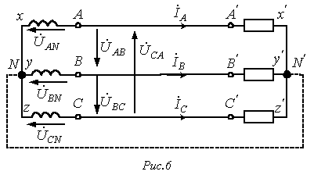

**Линейным**называется провод, соединяющий начала фаз обмотки генератора и приемника. Точка, в которой концы фаз соединяются в общий узел, называется **нейтральной**(на рис. 6  N и N’ – соответственно нейтральные точки генератора и нагрузки).

Провод, соединяющий нейтральные точки генератора и приемника, называется **нейтральным**(на рис. 6  показан пунктиром). Трехфазная система при соединении в звезду без нейтрального провода называется **трехпроводной,**с нейтральным проводом – **четырехпроводной.**

Все величины, относящиеся к фазам, носят название **фазных переменных,**к линии -  **линейных.**Как видно из схемы на рис. 6, при соединении в звезду линейные токи http://www.ups-info.ru/images/landata/art-22/image015.gif  и http://www.ups-info.ru/images/landata/art-22/image017.gif  равны соответствующим фазным токам. При наличии нейтрального провода ток в нейтральном проводе http://www.ups-info.ru/images/landata/art-22/image019.gif . Если система фазных токов симметрична, то http://www.ups-info.ru/images/landata/art-22/image021.gif . Следовательно, если бы симметрия токов была гарантирована, то нейтральный провод был бы не нужен. Как будет показано далее, нейтральный провод обеспечивает поддержание симметрии напряжений на нагрузке при несимметрии самой нагрузки.

Поскольку напряжение на источнике противоположно направлению его ЭДС, фазные напряжения генератора (см. рис. 6) действуют от точек А,В и С к нейтральной точке N; http://www.ups-info.ru/images/landata/art-22/image023.gif  - фазные напряжения нагрузки.

Линейные напряжения действуют между линейными проводами. В соответствии со вторым законом Кирхгофа для линейных напряжений можно записать

|  |  |
| --- | --- |
| http://www.ups-info.ru/images/landata/art-22/image025.gif ; | (1) |

|  |  |
| --- | --- |
| http://www.ups-info.ru/images/landata/art-22/image027.gif ; | (2) |

|  |  |
| --- | --- |
| http://www.ups-info.ru/images/landata/art-22/image029.gif . | (3) |

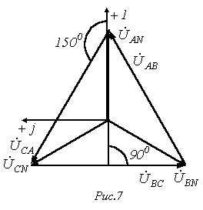

Отметим, что всегда http://www.ups-info.ru/images/landata/art-22/image031.gif  - как сумма напряжений по замкнутому контуру.

На рис. 7 представлена векторная диаграмма для симметричной системы напряжений. Как показывает ее анализ (лучи фазных напряжений образуют стороны равнобедренных треугольников с углами при осно.     вании, равными 300), в этом случае

|  |  |
| --- | --- |
| http://www.ups-info.ru/images/landata/art-22/image035.gif | (4) |

Обычно при расчетах принимается http://www.ups-info.ru/images/landata/art-22/image037.gif . Тогда для случая **прямого чередования фаз**http://www.ups-info.ru/images/landata/art-22/image039.gif , http://www.ups-info.ru/images/landata/art-22/image041.gif  (при **обратном чередовании фаз**фазовые сдвиги у http://www.ups-info.ru/images/landata/art-22/image043.gif  и http://www.ups-info.ru/images/landata/art-22/image045.gif  меняются местами). С учетом этого на основании соотношений (1) …(3) могут быть определены комплексы линейных напряжений. Однако при симметрии напряжений эти величины легко определяются непосредственно из векторной диаграммы на рис. 7. Направляя вещественную ось системы координат по вектору http://www.ups-info.ru/images/landata/art-22/image047.gif  (его начальная фаза равна нулю), отсчитываем фазовые сдвиги линейных напряжений по отношению к этой оси, а их модули определяем в соответствии с (4). Так для линейных напряжений http://www.ups-info.ru/images/landata/art-22/image049.gif  и http://www.ups-info.ru/images/landata/art-22/image051.gif  получаем: http://www.ups-info.ru/images/landata/art-22/image053.gif ; http://www.ups-info.ru/images/landata/art-22/image055.gif .

**Соединение в треугольник**

В связи с тем, что значительная часть приемников, включаемых в трехфазные цепи, бывает несимметричной, очень важно на практике, например, в схемах с осветительными приборами, обеспечивать независимость режимов работы отдельных фаз. Кроме четырехпроводной, подобными свойствами обладают и трехпроводные цепи при соединении фаз приемника в треугольник. Но в треугольник также можно соединить и фазы генератора (см. рис. 8).

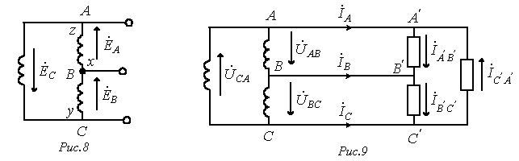

Для симметричной системы ЭДС имеем

http://www.ups-info.ru/images/landata/art-22/image060.gif .

Таким образом, при отсутствии нагрузки в фазах генератора в схеме на рис. 8 токи будут равны нулю. Однако, если поменять местами начало и конец любой из фаз, то http://www.ups-info.ru/images/landata/art-22/image062.gif   и в треугольнике будет протекать ток короткого замыкания. Следовательно, для треугольника нужно строго соблюдать порядок соединения фаз: начало одной фазы соединяется с концом другой.

Схема соединения фаз генератора и приемника в треугольник представлена на рис. 9.

Очевидно, что при соединении в треугольник линейные напряжения равны соответствующим фазным. По первому закону Кирхгофа связь между линейными и фазными токами приемника определяется соотношениями

http://www.ups-info.ru/images/landata/art-22/image064.gif

http://www.ups-info.ru/images/landata/art-22/image066.gif

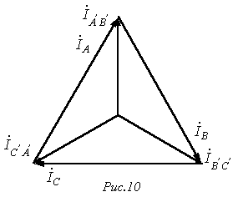

Аналогично можно выразить линейные токи через фазные токи генератора.

На рис. 10 представлена векторная диаграмма симметричной системы линейных и фазных токов. Ее анализ показывает, что при симметрии токов

|  |  |
| --- | --- |
| http://www.ups-info.ru/images/landata/art-22/image070.gif . | (5) |

В заключение отметим, что помимо рассмотренных соединений «звезда - звезда» и «треугольник - треугольник» на практике также применяются схемы «звезда - треугольник» и «треугольник - звезда».

4.Закрепление материала.

1. Какой принцип действия у трехфазного генератора?
2. В чем заключаются основные преимущества трехфазных систем?
3. Какие системы обладают свойством уравновешенности, в чем оно выражается?
4. Какие существуют схемы соединения в трехфазных цепях?
5. Какие соотношения между фазными и линейными величинами имеют место при соединении в звезду и в треугольник?
6. Что будет, если поменять местами начало и конец одной из фаз генератора при соединении в треугольник, и почему?

Задание на дом. Конспект. А.А. Захаревич «Электротехника» учебное

пособие.Гл.5 стр.91-93.

**ЗАНЯТИЯ 13-14**

**Тема программы**. Электрические цепи переменного тока.

**Тема урока.** Лабораторная работа №2 Неразветвленная цепь переменного тока с катушкой индуктивности и емкостью.

**Цели урока:**

- обучающая: дать представление об изучаемом предмете, о целях изучения предмета. Сформировать представление о различных значениях синусоидального тока. напряжения и ЭДС, их периоде изменения, частоте, фазе, графическом изображении и предметах электрических цепей переменного тока

- развивающая: создать условия для развития интереса к выбранной профессии.

воспитания: показать значение и важность знания электротехники в повседневной жизни общества.

**Тип занятия:** Урок практического применения знаний. (практический раздел)

**ЗАНЯТИЯ 15**

**Тема программы**. Трансформаторы.

**Тема урока.** Назначение и области применения однофазных трансформаторов.

**Цели урока**:

- обучающая: Сформировать представление о назначение и применение трансформаторов. Устройство и принцип действия однофазного трансформатора. Величина ЭДС обмоток.

Режим холостого хода трансформатора. Определение коэффициента трансформации и потерь мощности в стали трансформатора. Работа трансформаторов под нагрузкой .

- развивающая: создать условия для развития интереса к выбранной профессии.

- воспитания: показать значение и важность знания электротехники в повседневной жизни общества.

**Тип занятия:** Урок формирования новых знаний.

**Вид урока:** Смешанный (лекция плюс беседа).

**Актуализация знаний**.

2.1. Какой принцип действия у трехфазного генератора?

2.2.В чем заключаются основные преимущества трехфазных систем?

2.3. Какие системы обладают свойством уравновешенности, в чем оно выражается?

2.4.Какие существуют схемы соединения в трехфазных цепях?

2.5.Какие соотношения между фазными и линейными величинами имеют место при соединении в звезду и в треугольник?

2.6.Что будет, если поменять местами начало и конец одной из фаз генератора при соединении в треугольник, и почему?

Изложение нового материала.

**Трансформатор. Устройство и принцип действия трансформатора**

**Трансформатор** – это статический электромагнитный аппарат, служащий для преобразования электрической энергии переменного тока одного напряжения в электрическую энергию переменного тока того же или иного напряжения при неизменной частоте.

Трансформатор состоит из двух основных частей: *магнитопровода* (сердечника) и *обмоток.*

Для уменьшения потерь от вихревых токов, возникающих при перемагничивании, сердечники собирают из отдельных тонких (0,3-0,5 мм) пластин специальной трансформаторной стали. Это сталь характеризуется узкой петлей гистерезиса и большим электрическим сопротивлением. Для уменьшения потерь от вихревых токов пластины изолируют друг от друга путем покрытия их изолирующей пленкой.

*Простейший однофазный трансформатор* состоит из стального сердечника и двух обмоток – первичной и вторичной. Если к первичной обмотке трансформатора подвести переменное напряжение, то в ней появится ток, который создаст в сердечнике переменный магнитный поток. Этот поток по закону электромагнитной индукции наведет в обеих обмотках ЭДС индукции.

Отношение напряжений на вторичной и первичной обмотках трансформатора равно отношению чисел витков в этих обмотках.

, где k – коэффициент трансформации.

Формула выполняется точно только для идеального трансформатора или в режиме холостого хода.

Т.о., трансформатор преобразует подведенное к нему напряжение в соответствии с отношением числа витков его обмоток.

Преобразование электрической энергии в трансформаторе сопровождается потерями. В отличие от электрических машин трансформатор не имеет движущихся частей, поэтому механические потери при работе отсутствуют. Имеющиеся потери обусловлены явлением гистерезиса, вихревыми токами и активным сопротивлением обмоток.

**Генератор. Трансформатор. Устройство и принцип действия**

Устройство, служащее для преобразования (повышения или понижения) переменного напряжения.

Простейший трансформатор состоит из сердечника замкнутой формы, на который намотаны две обмотки: первичная и вторичная. Первичная обмотка подсоединяется к источнику переменного тока, а вторичная к потребителям электроэнергии.

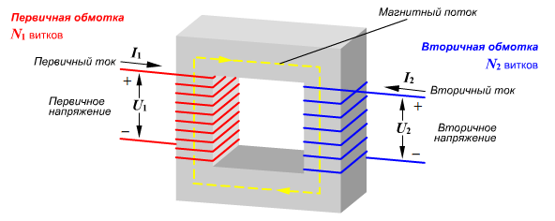

В основе работы трансформатора лежит явление электромагнитной индукции. Магнитный поток, создаваемый переменным током в первичной обмотке, благодаря наличию сердечника практически без потерь пронизывает витки вторичной обмотки, возбуждая в ней ЭДС индукции. Так как магнитный поток должен изменяться, трансформатор может работать только на переменном токе.

Напряжение на вторичной обмотке зависит от числа витков в первичной и вторичной обмотках трансформатора:

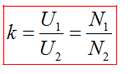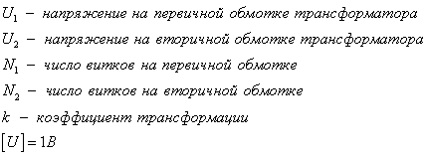

При k>1 трансформатор будет понижающим, при k<1 - повышающим.

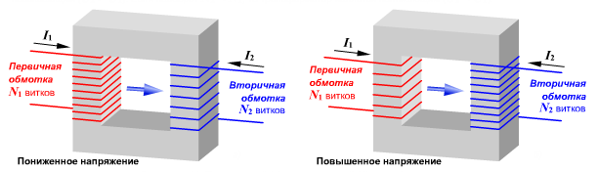

**Режимы работы трансформатора.** *Режим холостого хода* трансформатора называется режим с разомкнутой вторичной обмоткой. *Рабочим режимом (ходом)* трансформатора называется режим, при котором в цепь его вторичной обмотки включена нагрузка с отличным от нуля сопротивлением. *Режимом короткого замыкания* называется режим, при котором вторичная обмотка трансформатора замкнута без нагрузки. Данный режим опасен для трансформатора, поскольку в этом случае ток во вторичной обмотке максимален и происходит электрическая и тепловая перегрузка системы.

4.Закрепление материала.

1. Дайте определение трансформатора?
2. Назовите какое явление лежит в основе работы трансформатора?
3. Назовите из чего состоит трансформатор?
4. Какая величина характеризует работу трансформатора?
5. Запишите формулу и дайте определение КТТ?
6. Что значит холостой ход трансформатора?
7. Какие бывают трансформаторы?
8. Дайте определение КПД трансформатора?

5.Задание на дом. Конспект. А.А.Захаревич «Электротехника» учебное

пособие.Гл.6 стр.99-103.

**ЗАНЯТИЯ 16**

**Тема программы.** Трансформаторы.

**Тема урока.** Трехфазные трансформаторы. Назначение и области применения.

Цели урока:

Задачи обучения: Дать представление об назначение и применение трансформаторов. Устройство и принцип действия однофазного трансформатора. Величина ЭДС обмоток.

Режим холостого хода трансформатора. Определение коэффициента трансформации и потерь мощности в стали трансформатора. Работа трансформаторов под нагрузкой .

Трехфазный трансформатор, его конструкция.

Потери энергии и КПД трансформатора.

Задачи развития: создать условия для развития интереса к выбранной профессии.

Задачи воспитания: показать значение и важность знания электротехники в повседневной жизни общества.

Тип занятия: Урок формирования новых знаний.

Вид урока: Смешанный (лекция плюс беседа).

Материально- техническое обеспечение, План-конспект. А.А.Захаревич Электротехника учебное пособие.Задачник по электротехнике.

Межпредметные связи: физика, спецтехнология, охрана труда,черчени,,химия,математика.

3.Изложение нового материала

3.1. Устройство и принцип действия однофазного трансформатора. Величина ЭДС обмоток.

3.2.Режим холостого хода трансформатора.

3.3. Определение коэффициента трансформации и потерь мощности в стали трансформатора.

3.4.Работа трансформаторов под нагрузкой .

# **Трехфазные трансформаторы.** Трехфазный трансформатор: строение, виды, принцип работы

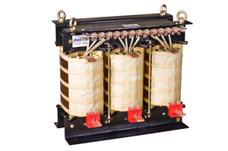Преобразование трёхфазной системы напряжения можно реализовать с помощью трёх однофазных трансформаторов. Но при этом будет использован аппарат значительного веса и внушительных размеров. Трехфазный трансформатор лишён этих недостатков, так как его обмотки располагаются на стержнях общего магнитопровода. Поэтому в сетях мощностью до 60 тыс. кВА его применение является оптимальным вариантом.

Назначение трёхфазного трансформатора

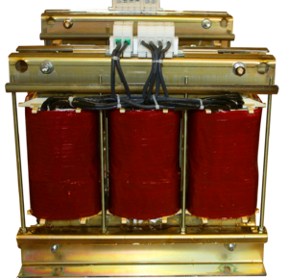Главной функцией трансформаторов является передача электроэнергии на большие дистанции. Электрическая энергия переменного тока вырабатывается на электростанциях. При передаче электроэнергии появляются потери на нагревание проводов. Их можно уменьшить, снизив силу тока. Для этого необходимо увеличить напряжение таким образом, чтобы его значение находилось в диапазоне от 6 до 500 кВ.

Кратность увеличения зависит от значения передаваемой мощности и расстояния до конечного пункта. Мощность, которая при этом передаётся, зависит от двух параметров: напряжения и силы тока. Главной характеристикой, влияющей на изменение потерь проводов, связанных с нагревом, является значение силы тока. Соответственно для того, чтобы снизить потери на нагревание, необходимо уменьшить силу тока. Уменьшая ток, величину напряжения соответственно нужно увеличивать. Тогда значение мощности, которая передаётся, останется неизменным.

*После того как напряжение будет доставлено потребителям, его следует снизить до необходимой величины. Соответственно, основной задачей трёхфазных трансформаторов является повышение напряжения перед передачей электроэнергии и понижение после неё.*

Определение и виды прибора

Трехфазный трансформатор — это статический аппарат с тремя парами обмоток. Прибор предназначен для преобразования напряжения при передаче мощности на значительные дистанции.

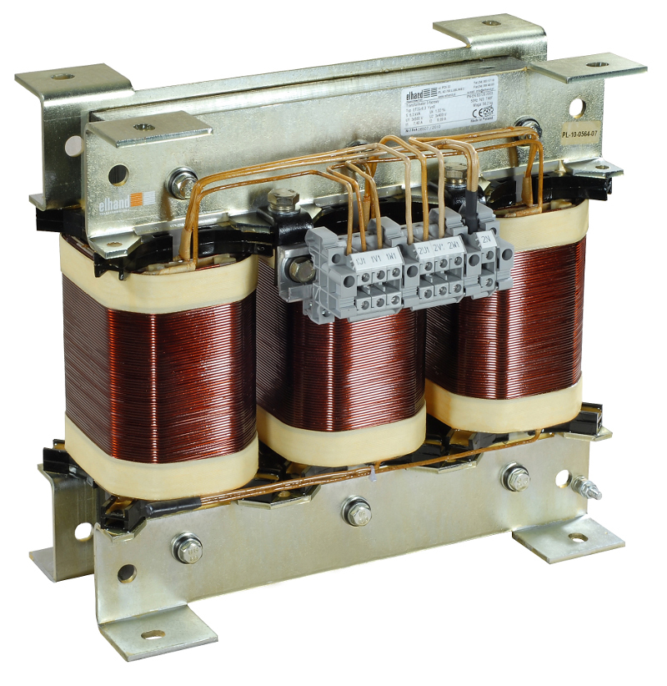

**Классификация по количеству фаз:**

* однофазные;
* трехфазные.

Однофазные трансформаторы имеют небольшую мощность. Основными областями их применения являются быт и проведение работ специального назначения (сварка, измерения, испытания).

Диапазон мощности трёхфазных трансформаторов варьируется в больших пределах. Поэтому и **область их применения весьма разнообразна:**

* для питания токоприёмников специального назначения;
* для присоединения измерительных приборов;
* для изменения значения напряжения при испытаниях;
* для увеличения или уменьшения напряжения при подключении освещения или силовой нагрузки.

Принцип действия

Основой трёхфазного трансформатора являются магнитопровод и обмотки. В каждой фазе присутствует своя повышающая и понижающая обмотка. Так как фаз три, соответственно обмоток шесть. Между собой они не соединены.

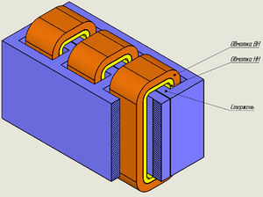Принцип работы трёхфазного трансформатора, как и однофазного, базируется на законе электромагнитной индукции. При подключении к сети первичной обмотки, в ней начинает протекать переменный ток. Из-за него в сердечнике магнитопровода из стали появляется основной магнитный поток, который охватывает обмотки в каждой фазе. В каждом витке появляется одинаковая по значению и величине электродвижущая сила.

*Если количество витков вторичной обмотки меньше, нежели число витков первичной, то на выходе окажется напряжение меньшего значения, чем на входе и наоборот.*

Тот факт, что значение электродвижущей силы зависит лишь от количества витков определённой обмотки, **подтверждают формулы:**

E 1 = 4, 44f 1 Ф W 1

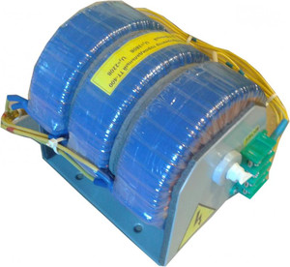E 2 = 4, 44 f 1 Ф W 2

E 1, Е 2 — значение электродвижущей силы в первичной и вторичной обмотках соответственно, В;

f 1 — частота тока в сети, Гц;

Ф — максимальное значение основного магнитного потока, Вб;

W 1, W 2 — количество витков в первичной и вторичной обмотках соответственно.

Строение трансформатора

Основными частями преобразователя напряжения являются:

* магнитопровод;
* обмотки высокого и низкого напряжения;
* бак;
* вводы и выводы.

**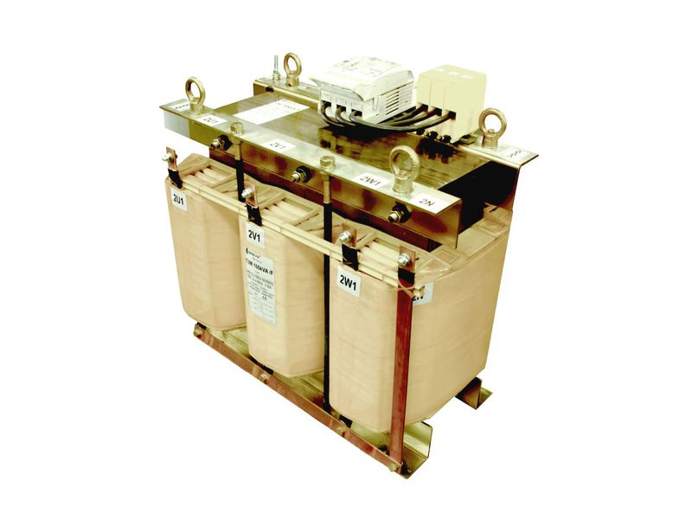**

**К дополнительной аппаратуре относятся:**

* расширительный бак;
* выхлопная труба;
* пробивной предохранитель;
* приборы для контроля и сигнализации.

Магнитопровод необходим для крепления всех частей аппарата. Он является своеобразным скелетом преобразователя напряжения. Второй его задачей является создание направление движения для основного магнитного потока. В зависимости от особенностей крепления обмоток к сердечнику, магнитопровод трансформатора может быть **трёх видов:**

* бронестержневой;
* броневой;
* стержневой.

*Для изготовления обмоток трансформаторов небольшой мощности используют провод из меди, имеющий прямоугольное или круглое сечение.*

Трансформаторное масло является очень важным элементом в аппарате. В маломощных трансформаторах (сухих) его не применяют. При средней и высокой мощности его использование обязательно. У трансформаторного масла **две основные задачи:**

* охлаждение обмоток, нагревающихся вследствие протекания по ним тока;
* повышение изоляции.

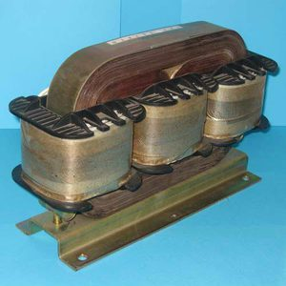Расширительный бак устанавливают в трансформаторах с обмоткой высокого напряжения более 6 кВ и мощностью аппарата выше 75 кВА. Отбирая теплоту у обмоток, трансформаторное масло постепенно нагревается и расширяется. Его излишек попадает в расширительный бак. Функцией расширителя является защита масла от окисления и увлажнения.

*В высокомощных трансформаторах трубопровод расширителя снабжён газовым реле и краном, который отсоединяет расширитель от бака в случае необходимости.*

Вводы и выводы нужны для присоединения концов обмоток к линиям электропередачи. Находятся они на крышке бака. Представляют собой стеклянный или фарфоровый изолятор с токопроводящим медным стержнем внутри. К вводам прикрепляют первичную, а к выводам — вторичную обмотку.

На крышке бака расположен переключатель напряжения (анцапфа). С помощью этого устройства можно изменять число подключённых витков обмоток единовременно по трём фазам. Эта манипуляция позволяет повышать или понижать выходное напряжение при необходимости.

Функция выхлопной трубы состоит в предотвращении повреждения бака при возникновении аварийных режимов. В случае пробоя, короткого замыкания, масло стремительно нагревается, и появляются газы. Благодаря наличию выхлопной трубы, бак при значительном давлении не разрывается, а повреждается всего лишь стеклянная мембрана в трубе. При этом масло и газы попадают наружу.

Пробивной предохранитель устанавливают рядом с вводами и выводами. Его цель состоит в защите низковольтных сетей от появления в них высокого напряжения.

Термометрический сигнализатор необходим для контроля над уровнем температуры трансформаторного масла, а также для подачи сигнала при перегреве.

Схемы и группы соединения обмоток

В трёхфазных трансформаторах необходимо соединять между собой первичные обмотки по фазам и вторичные. **Существует три схемы соединения:**

* звезда;
* треугольник;
* зигзаг.

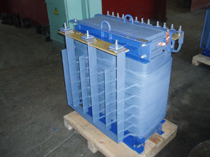При соединении обмоток звездой напряжение линейное — между началами фаз — будет в 1,73 раза больше, чем фазное (между началом и концом фазы). При соединении обмоток трансформатора треугольником фазное и линейное напряжения будут одинаковы.

Соединять обмотки звездой более выгодно при высоких напряжениях, а треугольником — при значительных токах. Соединение обмоток зигзагом даёт возможность сгладить асимметрию намагничивающих токов. Но недостатком такого способа соединения является повышенная трата обмоточного материала.

*Группа соединения обмоток показывает отставание вектора электродвижущей силы понижающей обмотки от вектора э. д. с. повышающей обмотки. Обозначают группу соединения рядом чисел от 0 до 11.*

Потери и коэффициент полезного действия

Трансформатор — вид электрической машины с минимальным количеством потерь. Их число ничтожно мало и составляет 1—2%.

Электрические потери идут на нагревание обмоток аппарата и колеблются прямо пропорционально изменению нагрузки. Магнитные потери появляются из-за перемагничивания сердечника магнитопровода и зависят лишь от значения напряжения, которое подводится к первичной обмотке. Поэтому подключение трансформатора на повышенное напряжение приводит к увеличению магнитных потерь.

Коэффициент полезного действия (КПД) электрической машины являет собой отношение полезной мощности на выходе электрической машины к подводимой на входе. КПД трансформатора принимает максимальное значение при загрузке аппарата на 45—65%.

Трансформаторы специального назначения

Преобразователи напряжения, которые не предназначены для питания осветительной и силовой нагрузки, относятся к специальным трансформаторам. Они бывают нескольких видов: измерительные, сварочные, автотрансформаторы.

Измерительные преобразователи напряжения

Измерительные трансформаторы применяются для включения приборов измерения в цепи высокого напряжения. **Их использование позволяет:**

* расширить границы измерения установок переменного тока;
* увеличить защиту лиц, обслуживающих аппараты;
* применять для измерения приборы небольшого размера и веса.

*Подразделяются на трансформаторы тока и трансформаторы напряжения.*

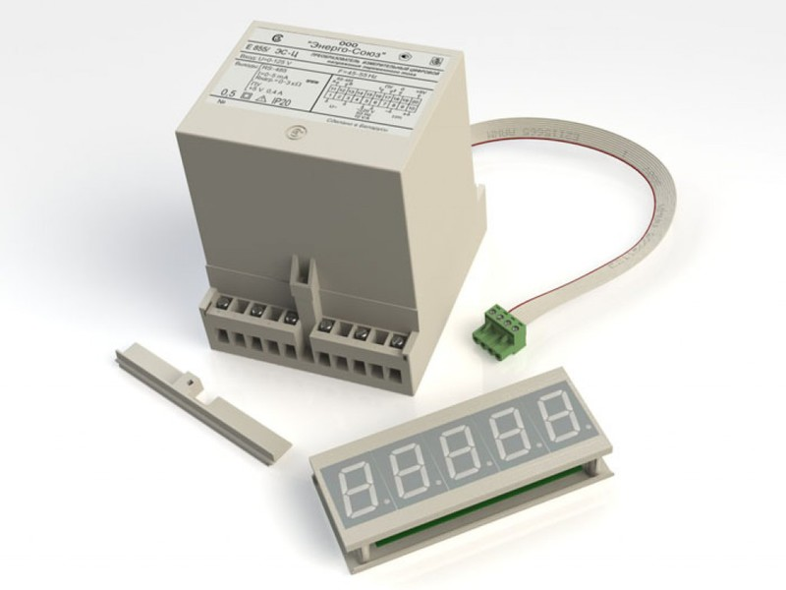

Первичная обмотка измерительных трансформаторов подключается в сеть, а к вторичной присоединяются приборы измерения.

Сварочное оборудование

Сварочные трансформаторы снижают напряжение сети (220 В или 380 В) до необходимого 60—70 В. Невысокое напряжение при сварке обеспечивает безопасность лицам, проводящим сварку. Понижение значения напряжения меньше 60 В недопустимо ввиду того, что дуга может попросту не зажечься.

*Сварочные трансформаторы не боятся коротких замыканий, так как при этом режиме работы сила тока длительное время удерживается в пределах допустимых значений.*

Автотрансформатор с плавным регулированием напряжения

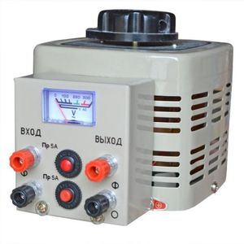В машинных залах для запуска двигателей большой мощности, а также в лабораториях при проведении различного рода испытаний используются автотрансформаторы.

Основная отличительная черта автотрансформаторов — наличие электрического соединения между первичной и вторичной обмотками. В понижающих автотрансформаторах этот факт является недостатком, так как при недостаточном соблюдении техники безопасности, при аварийном режиме, поломке прибора, жизнь и здоровье обслуживающего персонала может оказаться под угрозой.

Параллельная работа

Для надёжной работы большого количества токоприёмников недостаточно одного силового трансформатора. Поэтому на подстанциях в работу подключено несколько преобразователей напряжения. Присоединение трансформаторов к группе одних и тех же потребителей, называется параллельной работой. Включать любые преобразователи напряжения на параллельную работу нельзя. Необходимо, чтобы выполнялись некоторые особые требования.

Изобретение трансформатора дало шанс переменному току прочно войти в развитие промышленности и занять своё место в быту и сельском хозяйстве.

Трансформаторы широко используются для передачи электроэнергии на большие расстояния. Электрическая энергия, которая вырабатывается генераторами на электростанциях, передается к потребителям на большие расстояния. Линии, по которым электрическая энергия передается от электростанций к потребителям, называют **линии электропередачи** (ЛЭП).

При передачи электроэнергии неизбежны ее потери, связанные с нагреванием проводов. Чтобы уменьшить потери энергии, необходимо уменьшить силу тока в линии передачи. При данной мощности уменьшение силы тока возможно лишь при увеличения напряжения (*P=UI*). Для этого между генератором и линией электропередачи включают повышающий трансформатор. А затем, между ЛЭП и потребителем электроэнергии - понижающий трансформатор.

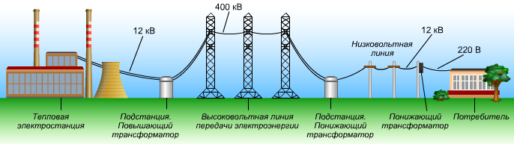

4.Закрепление материала.

1. Объясните принцип действия трансформатора.
2. Напишите формулу ЭДС самоиндукции в первичной обмотке трансформатора и ЭДС индукции во вторичной обмотке.
3. Дайте определение коэффициента трансформации.
4. Объясните, с какой целью параметры вторичной обмотки приводятся к числу витков первичной обмотки.
5. Какую мощность можно определить из опытов холостого хода и короткого замыкания?
6. Объясните, что называется напряжением короткого замыкания трансформатора и чему равно это напряжение?
7. По показаниям каких приборов можно определить параметры схемы замещения трансформатора?
8. Назовите цель применения автотрансформаторов и измерительных трансформаторов.
9. Объясните, что называется группой соединения обмоток трансформаторов.
10. Назовите основные параметры, которые указываются в паспорте трансформатора.

5.Задание на дом. Конспект. А.А.Захаревич «Электротехника» учебное

пособие.Гл.6 стр.99-103.

**ЗАНЯТИЯ 17**

**Тема программы**. Трансформаторы.

**Тема урока**. Специальные типы трансформаторов.

Цели урока:

- обучения: сформировать представление о назначение и применение трансформаторов. Устройство и принцип действия однофазного трансформатора. Величина ЭДС обмоток.

Режим холостого хода трансформатора. Определение коэффициента трансформации и потерь мощности в стали трансформатора. Работа трансформаторов под нагрузкой .

**Задачи развития: создать условия для развития интереса к выбранной профессии.**

**Задачи воспитания: показать значение и важность знания электротехники в повседневной жизни общества.**

**Тип занятия:** Урок формирования новых знаний.

**Вид урока:** Смешанный (лекция плюс беседа).

1. **Актуализация знаний.** Объясните принцип действия трансформатора.
2. Напишите формулу ЭДС самоиндукции в первичной обмотке трансформатора и ЭДС индукции во вторичной обмотке.
3. Дайте определение коэффициента трансформации.
4. Объясните, с какой целью параметры вторичной обмотки приводятся к числу витков первичной обмотки.
5. Какую мощность можно определить из опытов холостого хода и короткого замыкания?

Изложение нового материала.

**Специальные типы трансформаторов**

Наиболее часто в электротехнических установках используются следующие  специальные типы трансформаторов: автотрансформаторы, многообмоточные и трехфазные трансформаторы.

**Автотрансформатором** называется такой трансформатор, у которого имеется только одна обмотка, часть которой принадлежит одновременно вторичной и первичной цепям. Схема однофазного трансформатора изображена на рис. 9.

Режим холостого хода автотрансформатора, когда I2 = 0, ничем не отличается от режима холостого хода обычного трансформатора. Подводимое к трансформатору напряжение U1 = UAB равномерно распределяется между витками первичной обмотки. \

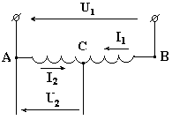

Вторичное напряжение

ris_5470

где ris_5480 коэффициент трансформации.

Автотрансформаторы выгодно использовать в тех случаях, когда коэффициент трансформации близок к единице. Многообмоточные (одна первичная и несколько вторичных) трансформаторы используются в радиотехнических схемах для получения нескольких напряжений. В режиме холостого хода работа таких трансформаторов не отличается от двухобмоточных.

В трехфазной сети переменного тока преобразование напряжений осуществляется с помощью трехфазного трансформатора с общим для трех фаз сердечником. В трехфазном трансформаторе с общим магнитопроводом магнитный поток любой из фаз может замыкаться через стержни, на которых расположены обмотки двух других фаз. Затраты стали на трехфазный трансформатор значительно меньше, чем на три однофазных трансформатора.

4.Закрепление материала.

1.Объясните, что называется напряжением короткого замыкания трансформатора и чему равно это напряжение?

2.По показаниям каких приборов можно определить параметры схемы замещения трансформатора?

3.Назовите цель применения автотрансформаторов и измерительных трансформаторов.

4.Объясните, что называется группой соединения обмоток трансформаторов.

5.Назовите основные параметры, которые указываются в паспорте трансформатора.

Задание на дом. Конспект. А.А.Захаревич «Электротехника» учебное

пособие.Гл.6 стр.99-103.

**ЗАНЯТИЯ 18**

**Тема программы**. Электронные приборы и устройства.

**Тема урока.** Электровакуумные приборы. Полупроводниковые приборы.

**Цели урока:**

**обучения**: Дать представление об изучаемом предмете, о целях изучения предмета. Сформировать представление о различных значениях синусоидального тока. напряжения и ЭДС, их периоде изменения, частоте, фазе, графическом изображении и предметах электрических цепей переменного тока

**развития**: создать условия для развития интереса к выбранной профессии.

**воспитания:** показать значение и важность знания электротехники в повседневной жизни общества.

**Тип занятия**: Урок формирования новых знаний.

Вид урока: Смешанный (лекция плюс беседа).

Материально- техническое обеспечение, План-конспект. А.А.Захаревич Электротехника учебное пособие. Задачник по электротехнике.

Межпредметные связи: физика, спецтехнология, охрана труда, черчение, химия, математика.

Ход урока

1.Организационный момент.

2.Актуализация знаний.

2.1Последовательное соединение сопротивления (формулы)?

2.2.Параллельное соединение сопротивления(формулы)?

2.3Дать определение электрической цепи.

2.4 Элементы электрической цепи (источник, потребитель ,соединительные провода) их обозначение.

3.Изложение нового материала

**Электрический ток в полупроводниках. Полупроводниковые приборы.**

**Полупроводник -** вещество, у которого удельное сопротивление может изменяться в широких пределах и очень быстро убывает с повышением температуры, а это значит, что электрическая проводимость (1/R ) увеличивается.  Наблюдается у кремния, германия, селена и у некоторых соединений.

**Механизм проводимости**у полупроводников

Кристаллы полупроводников имеют атомную кристаллическую решетку, где внешние электроны связаны с соседними атомами ковалентными связями.

При низких температурах у чистых полупроводников свободных электронов нет и он ведет себя как диэлектрик.

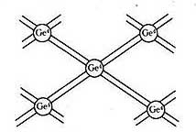  
  
**Полупроводники чистые (без примесей)** Если полупроводник чистый( без примесей), то он обладает ***собственной*** проводимостью? которая невелика. Собственная проводимость бывает двух видов:

1)***электронная****( проводимость "n " - типа)*

При низких температурах в полупроводниках все электроны связаны с ядрами и сопротивление большое; при увеличении температуры кинетическая энергия частиц увеличивается, рушатся связи и возникают свободные электроны - сопротивление уменьшается.

Свободные электроны перемещаются противоположно вектору напряженности эл. поля.

Электронная проводимость полупроводников обусловлена наличием свободных электронов.

2)***дырочная****( проводимость " p" - типа )*

При увеличении температуры разрушаются ковалентные связи, осуществляемые валентными электронами, между атомами и образуются места с недостающим электроном - "дырка".

Она может перемещаться по всему кристаллу, т.к. ее место может замещаться валентными электронами. Перемещение "дырки" равноценно перемещению положительного заряда.

Перемещение дырки происходит в направлении вектора напряженности электрического поля.

Кроме нагревания , разрыв ковалентных связей и возникновение собственной проводимости полупроводников могут быть вызваны освещением ( фотопроводимость ) и действием сильных электрических полей

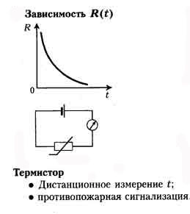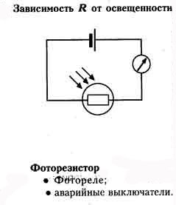

Общая проводимость чистого полупроводника складывается из проводимостей "p" и "n" -типов  и называется электронно-дырочной проводимостью.

**Полупроводники при наличии примесей**

- у них существует***собственная + примесная***проводимость

Наличие примесей сильно увеличивает проводимость.

При изменении концентрации примесей изменяется число носителей эл.тока - электронов и дырок.

Возможность управления током лежит в основе широкого применения полупроводников.

Существуют:

1)**донорные**примеси ( отдающие )

- являются дополнительными поставщиками электронов в кристаллы полупроводника, легко отдают электроны и увеличивают число свободных электронов в полупроводнике.

Это проводники **" n " - типа**, т.е. полупроводники с донорными примесями, где основной носитель заряда - электроны, а неосновной - дырки.

Такой полупроводник обладает электронной примесной проводимостью.

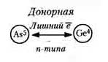

Например - мышьяк.

2)**акцепторные**примеси ( принимающие )

- создают "дырки" , забирая в себя электроны.

Это полупроводники **" p "- типа,** т.е. полупроводники с акцепторными примесями, где основной носитель заряда - дырки, а неосновной - электроны.

Такой полупроводник обладает дырочной примесной проводимостью.

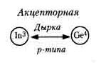  
  
Например - индий.

**Электрические свойства "p-n" перехода**

**"p-n" переход** (или электронно-дырочный переход) - область контакта двух полупроводников, где происходит смена проводимости с электронной на дырочную (или наоборот).

В кристалле полупроводника введением примесей можно создать такие области. В зоне контакта двух полупроводников с различными проводимостями будет проходить взаимная диффузия. электронов и дырок и образуется запирающий электрический слой.Электрическое поле запирающего слоя препятствует дальнейшему переходу электронов и дырок через границу. Запирающий слой имеет повышенное сопротивление по сравнению с другими областями полупроводника.

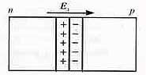

Внешнее электрическое поле влияет на сопротивление запирающего слоя.

При прямом (пропускном) направлении внешнего эл.поля эл.ток проходит через границу двух полупроводников.

Т.к. электроны и дырки движутся навстречу друг другу к границе раздела, то электроны, переходя границу, заполняют дырки. Толщина запирающего слоя и его сопротивление непрерывно уменьшаются.

**Пропускной режим р-n перехода:**

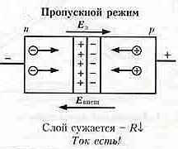

При запирающем (обратном) направлении внешнего электрического поля электрический ток через область контакта двух полупроводников проходить не будет.

Т.к. электроны и дырки перемещаются от границы в противоположные стороны, то запирающий слой утолщается, его сопротивление увеличивается.

**Запирающий режим р-n перехода:**  
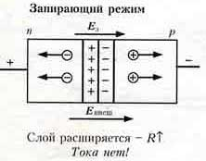

Таким образом, электронно-дырочный переход обладает односторонней проводимостью.

**Полупроводниковые диоды**

Полупроводник с одним "p-n" переходом называется полупроводниковым диодом.

При наложении эл.поля в одном направлении сопротивление полупроводника велико,

в обратном - сопротивление мало.

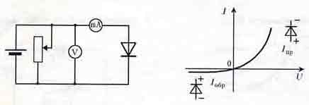  
  
Полупроводниковые диоды основные элементы выпрямителей переменного тока.

**Полупроводниковые транзисторы** также используются свойства" р-n переходов,

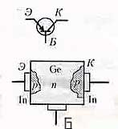

транзисторы используются в схемотехнике радиоэлектронных приборов.

**Полупроводниковые приборы - виды, обзор и использование**

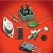Стремительное развитие и расширение областей применения электронных устройств обусловлено совершенствованием элементной базы, основу которой составляют **полупроводниковые приборы**. Поэтому, для понимания процессов функционирования электронных устройств необходимо знание устройства и принципа действия основных типов полупроводниковых приборов.

[**Полупроводниковые материалы**](http://electricalschool.info/spravochnik/material/798-poluprovodnikovye-materialy.html) по своему удельному сопротивлению занимают промежуточное место между проводниками и диэлектриками.

Основными материалами для производства полупроводниковых приборов являются кремний (Si), карбид кремния (SiС), соединения галлия и индия.

[**Электропроводность полупроводников**](http://electricalschool.info/spravochnik/material/1881-jelektroprovodnost-poluprovodnikov.html)зависит от наличия примесей и внешних энергетических воздействий (температуры, излучения, давления и т.д.). Протекание тока обуславливают два типа носителей заряда – электроны и дырки. В зависимости от химического состава различают чистые и примесные полупроводники.

Для изготовления электронных приборов используют твердые полупроводники, имеющие кристаллическое строение.

**Полупроводниковыми приборами называются приборы, действие которых основано на использовании свойств полупроводниковых материалов.** На основе беспереходных полупроводников изготавливаются **полупроводниковые резисторы**:

**Линейный резистор** - удельное сопротивление мало зависит от напряжения и тока. Является «элементом» интегральных микросхемах.

**Варистор**- сопротивление зависит от приложенного напряжения.

**Терморезистор** - сопротивление зависит от температуры. Различают два типа: термистор (с увеличением температуры сопротивление падает) и позисторы (с увеличением температуры сопротивление возрастает).

**Фоторезистор** - сопротивление зависит от освещенности (излучения). Тензорезистор - сопротивление зависит от механических деформаций.

Принцип работы большинства полупроводниковых приборов основывается на свойствах**электронно-дырочного перехода p-n – перехода**.

**Полупроводниковые диоды**

Это полупроводниковый прибор с одним p-n-переходом и двумя выводами, работа которого основана на свойствах p-n - перехода.

Основным свойством p-n – перехода является односторонняя проводимость – ток протекает только в одну сторону. Условно-графическое обозначение (УГО) диода имеет форму стрелки, которая и указывает направление протекания тока через прибор.

Конструктивно диод состоит из p-n-перехода, заключенного в корпус (за исключением микромодульных бескорпусных) и двух выводов: от p-области – анод, от n-области – катод.

**Т.е. диод – это полупроводниковый прибор, пропускающий ток только в одном направлении – от анода к катоду.**

Зависимость тока через прибор от приложенного напряжения называется **вольт-амперной характеристикой (ВАХ)** прибора I=f(U). Односторонняя проводимость диода видна из его ВАХ (рис. 1).

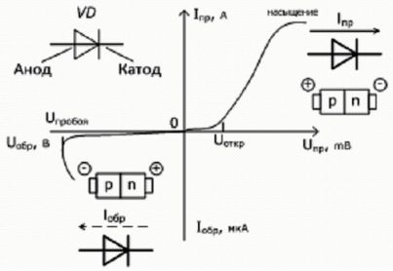

Рисунок 1 – Вольт-амперная характеристика диода

В зависимости от назначения полупроводниковые диоды подразделяют на выпрямительные, универсальные, импульсные, стабилитроны и стабисторы, туннельные и обращенные диоды, светодиоды и фотодиоды.

Односторонняя проводимость определяет выпрямительные свойства диода. При прямом включении («+» на анод и «-» на катод) диод открыт и через него протекает достаточно большой прямой ток. В обратном включении («-» на анод и «+» на катод) диод заперт, но протекает малый обратный ток.

**Выпрямительные диоды** предназначены для преобразования переменного тока низкой частоты (обычно менее 50 кГц) в постоянны, т.е. для выпрямления. Их основными параметрами являются максимально допустимый прямой ток Iпр mах и максимально допустимое обратное напряжение Uo6p max. Данные параметры называют предельными – их превышение может частично или полностью вывести прибор из строя.

С целью увеличения этих параметров изготавливают диодные столбы, сборки, матрицы, представляющие собой последовательно-параллальное, мостовое или другие соединения p-n-переходов.

**Универсальные диоды** служат для выпрямления токов в широком диапазоне частот (до нескольких сотен мегагерц). Параметры этих диодов те же, что и у выпрямительных, только вводятся еще дополнительные: максимальная рабочая частота (мГц) и емкость диода (пФ).

**Импульсные диоды** предназначены для преобразования импульсного сигнала, применяются в быстродействующих импульсных схемах. Требования, предъявляемые к этим диодам, связаны с обеспечением быстрой реакции прибора на импульсный характер подводимого напряжения - малым временем перехода диода из закрытого состояния в открытое и обратно.

**Стабилитроны** - это полупроводниковые диоды, падение напряжения на которых мало зависит от протекающего тока. Служат для стабилизации напряжения.

**Варикапы** - принцип действия основан на свойстве p-n-перехода изменять значение барьерной емкости при изменении на нем величины обратного напряжения. Применяются в качестве конденсаторов переменной емкости, управляемых напряжением. В схемах варикапы включаются в обратном направлении.

**Светодиоды** - это полупроводниковые диоды, принцип действия которых основан на излучении p-n-переходом света при прохождении через него прямого тока.

**Фотодиоды** – обратный ток зависит от освещенности p-n-перехода.

**Диоды Шоттки** – основаны на переходе металл-полупроводник, за счет чего обладают значительно более высоким быстродействием, нежели обычные диоды.

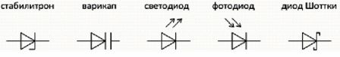

Рисунок 2 – Условно-графическое обозначение диоды

Подробнее о диодах смотрите здесь:

[**Выпрямительные диоды**](http://electricalschool.info/main/drugoe/713-vyprjamitelnye-diody.html)[**Силовые диоды**](http://electricalschool.info/main/drugoe/469-silovye-diody.html)[**Параметры и схемы выпрямителей**](http://electricalschool.info/spravochnik/poleznoe/652-parametry-i-skhemy-vyprjamitelejj.html)

[**Фотодиоды: устройство, характеристики и принципы работы**](http://electricalschool.info/spravochnik/eltehustr/696-fotodiody-ustrojjstvo-kharakteristiki-i.html) **Транзисторы**

**Транзистор** - это полупроводниковый прибор, предназначенный для усиления, генерирования и преобразования электрических сигналов, а также коммутации электрических цепей.

Отличительной особенностью транзистора является способность усиливать напряжение и ток - действующие на входе транзистора напряжения и токи приводят к появлению на его выходе напряжений и токов значительно большей величины.

С распространением цифровой электроники и импульсных схем основным свойством транзистора является его способность находиться в открытом и закрытом состояниях под действием управляющего сигнала.

Свое название транзистор получил от сокращения двух английских слов tran(sfer) (re)sistor - управляемый резистор. Это название неслучайно, так как под действием приложенного к транзистору входного напряжения сопротивление между его выходными зажимами может регулироваться в очень широких пределах.

Транзистор позволяет регулировать ток в цепи от нуля до максимального значения.

**Классификация транзисторов:**

- по принципу действия: полевые (униполярные), биполярные, комбинированные.

- по значению рассеиваемой мощности: малой, средней и большой.

- по значению предельной частоты: низко-, средне-, высоко- и сверхвысокочастотные.

- по значению рабочего напряжения: низко- и высоковольтные.

- по функциональному назначению: универсальные, усилительные, ключевые и др.

- по конструктивному исполнению: бескорпусные и в корпусном исполнении, с жесткими и гибкими выводами.

В зависимости от выполняемых функций транзисторы могут работать в трех режимах:

1) Активный режим - используется для усиления электрических сигналов в аналоговых устройствах. Сопротивление транзистора изменяется от нуля до максимального значения - говорят транзистор «приоткрывается» или «подзакрывается».

2) Режим насыщения - сопротивление транзистора стремится к нулю. При этом транзистор эквивалентен замкнутому контакту реле.

3) Режим отсечки - транзистор закрыт и обладает высоким сопротивлением, т.е. он эквивалентен разомкнутому контакту реле.

Режимы насыщения и отсечки используются в цифровых, импульсных и коммутационных схемах.

**Биполярный транзистор** - это полупроводниковый прибор с двумя p-n-переходами и тремя выводами, обеспечивающей усиление мощности электрических сигналов.

В биполярных транзисторах ток обусловлен движением носителей заряда двух типов: электронов и дырок, что и определяет их название.

На схемах транзисторы допускается изображать, как в окружности, так и без неё (рис. 3). Стрелка указывает направление протекания тока в транзисторе.

[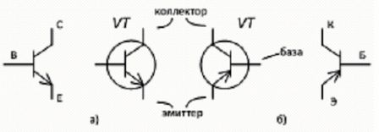](http://electricalschool.info/electronica/)

Рисунок 3 - Условно - графическое обозначения транзисторов n-p-n (а) и p-n-p (б)

Основой транзистора является пластина полупроводника, в которой сформированы три участка с чередующимся типом проводимости - электронным и дырочным. В зависимости от чередования слоев различают два вида структуры транзисторов: n-p-n (рис. 3, а) и p-n-p (рис. 3, б).

Эмиттер (Э) - слой, являющийся источником носителей заряда (электронов или дырок) и создающий ток прибора;

Коллектор (К) – слой, принимающий носители заряда, поступающие от эмиттера;

База (Б) - средний слой, управляющий током транзистора.

При включении транзистора в электрическую цепь один из его электродов является входным (включается источник входного переменного сигнала), другой - выходным (включается нагрузка), третий электрод - общий относительно входа и выхода. В большинстве случаев используется схема с общим эмиттером (рис 4). На базу подается напряжение не более 1 В, на коллектор более 1 В, например +5 В, +12 В, +24 В и т.п.

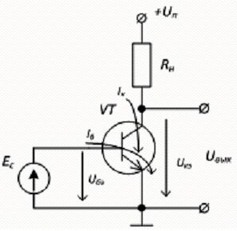

Рисунок 4 – Схемы включения биполярного транзистора с общим эмиттером

Ток коллектора возникает только при протекании тока базы Iб (определяется Uбэ). Чем больше Iб, тем больше Iк. Iб измеряется в единицах мА, а ток коллектора - в десятках и сотнях мА, т.е. IбIк. Поэтому при подаче на базу переменного сигнала малой амплитуды, малый Iб будет изменяться, и пропорционально ему будет изменяться большой Iк. При включении в цепь коллектора сопротивления нагрузки, на нем будет выделяться сигнал, повторяющий по форме входной, но большей амплитуды, т.е. усиленный сигнал.

К числу предельно допустимых параметров транзисторов в первую очередь относятся: максимально допустимая мощность, рассеиваемая на коллекторе Рк.mах, напряжение между коллектором и эмиттером Uкэ.mах, ток коллектора Iк.mах.

Для повышения предельных параметров выпускаются транзисторные сборки, которые могут насчитывать до нескольких сотен параллельно соединенных транзисторов, заключенных в один корпус.

Биполярные транзисторы ныне используются все реже и реже, особенно в импульсной силовой технике. Их место занимают **полевые транзисторы MOSFET и комбинированные транзисторы IGBT**, имеющие в этой области электроники несомненные преимущества.

В полевых транзисторах ток определяется движением носителей только одного знака (электронами или дырками). В отличии от биполярных, ток транзистора управляется электрическим полем, которое изменяет сечение проводящего канала.

Так как нет протекания тока во входной цепи, то и потребляемая мощность из этой цепи практически равна нулю, что несомненно является достоинством полевого транзистора.

Конструктивно транзистор состоит из проводящего канала n- или p-типа, на концах которого находятся области: исток, испускающий носители заряда и сток, принимающий носители. Электрод, служащий для регулирования поперечного сечения канала, называют затвором.

**Полевой транзистор** - это полупроводниковый прибор, регулирующий ток в цепи за счет изменения сечения проводящего канала.

Различают полевые транзисторы с затвором в виде p-n перехода и с изолированным затвором.

У полевых транзисторов с изолированным затвором между полупроводниковым каналом и металлическим затвором расположен изолирующий слой из диэлектрика - МДП-транзисторы (металл - диэлектрик - полупроводник), частный случай - окисел кремния - МОП-транзисторы.

МДП-транзистор со встроенным каналом имеет начальную проводимость, которая при отсутствии входного сигнала (Uзи = 0) составляет примерно половине от максимальной. В МДП-транзисторы с индуцированным каналом при напряжении Uзи=0 выходной ток отсутствует, Iс =0, так как проводящего канала изначально нет.

МДП-транзисторы с индуцированным каналом называют также MOSFET транзисторы. Используются в основном в качестве ключевых элементов, например в импульсных источниках питания.

Ключевые элементы на МДП-транзисторах имеют ряд преимуществ: цепь сигнала гальванически не связана с источником управляющего воздействия, цепь управления не потребляет тока, обладают двухсторонней проводимостью. Полевые транзисторы, в отличие от биполярных, не боятся перегрева.

Подробнее о транзисторах смотрите здесь:

[**Биполярные транзисторы**](http://electricalschool.info/spravochnik/electroteh/764-bipoljarnye-tranzistory.html)[**IGBT транзисторы**](http://electricalschool.info/spravochnik/poleznoe/778-igbt-tranzistory.html)

**Тиристоры**

**Тиристор** - это полупроводниковый прибор, работающие в двух устойчивых состояниях – низкой проводимости (тиристор закрыт) и высокой проводимости (тиристор открыт). Конструктивно тиристор имеет три или более p-n – переходов и три вывода.

Кроме анода и катода, в конструкции тиристора предусмотрен третий вывод (электрод), который называется управляющим.

Тиристор предназначен для бесконтактной коммутации (включения и выключения) электрических цепей. Характеризуются высоким быстродействием и способностью коммутировать токи весьма значительной величины (до 1000 А). Постепенно вытесняются коммутационными транзисторами.

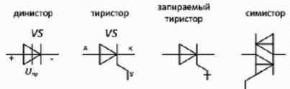

Рисунок 5 - Условно - графическое обозначение тиристоров

**Динисторы (двухэлектродные)** - как и обычные выпрямительные диоды имеют анод и катод. С увеличением прямого напряжения при определенном значении Ua = Uвкл динистор открывается.

**Тиристоры (тринисторы - трехэлектродные)** - имеют дополнительный управляющий электрод; Uвкл изменяется током управления, протекающим через управляющий электрод.

Для перевода тиристора в закрытое состояние необходимо подать напряжение обратное (- на анод, + на катод) или уменьшить прямой ток ниже значения, называемого током удержания Iудер.

**Запираемый тиристор** – может быть переведен в закрытое состояние подачей управляющего импульса обратной полярности.

Тиристоры: принцип действия, конструкции, типы и способы включения

**Симисторы (симметричные тиристоры)**- проводят ток в обоих направлениях.

Тиристоры применяются в качестве бесконтактных переключателей и управляемых выпрямителей в устройствах автоматики и преобразователях электрического тока. В цепях переменного и импульсных токов можно изменять время открытого состояния тиристора, а значит и время протекания тока через нагрузку. Это позволяет регулировать мощность, выделяемую в нагрузке.

**Электровакуумные приборы. Полупроводниковые приборы.**

**Электровакуумные приборы** основаны на использовании движения свободных электронов и ионов в вакууме или в разреженных газах под влиянием электрических и магнитных полей. Эти приборы служат базой для создания значительного большинства видов радиоэлектронной аппаратуры; особенно велико значение их в разработке мощных устройств радиосвязи, телевидения, радиолокации, радионавигации и других средств радиоэлектроники.

**В свою очередь электровакуумные приборы** делятся на два основных класса: **электронные** и **ионные приборы**. Электронные приборы, в которых движение электронов происходит в вакууме с высокой степенью откачки газа (10 -7мм рт. ст. и ниже), характерны большими скоростями движения электронов и пригодны для генерации и усиления колебаний в широких диапазонах радиочастот. В быту они называются радиолампами. Ионные (иначе - газоразрядные) приборы содержат газ (при давлении 10 -3мм рт. ст. и выше), а потому движущиеся в них электроны с большой вероятностью сталкиваются с молекулами газа, производят их ионизацию, и в рабочем процессе принимают участие не только электроны, но и ионы. Такие приборы применяются в электроэнергетике, особенно в преобразователях переменного тока в постоянный (выпрямителях), а также в устройствах автоматики и радиоэлектроники в качестве основы схем автоматического переключения и т.п. Принципы работы электронных и ионных приборов мы будем рассматривать раздельно.

**Полупроводниковые приборы** имеют своей основой перемещение и распределение зарядов под воздействием электрических и магнитных полей внутри кристаллов твердого тела. Такие приборы не только способны во многих случаях заменить радиолампы, но открывают и новые возможности применения радиоэлектроники в ряде отраслей народного хозяйства. Особенно важным оказалось применение полупроводниковых приборов в тех установках, которые состоят из десятков тысяч активных элементов (например, электронные вычислительные машины): полупроводниковые приборы позволяют уменьшить размеры (миниатюризировать) и повысить сроки надежной работы аппаратуры.

4.Закрепление материала.

1. Что называют полупроводниками?
2. Какие вещества относятся к полупроводникам?
3. Чем отличаются проводники от полупроводников?
4. Какими зарядами создается электрический ток в полупроводниках?
5. Какие вы знаете примеси?
6. Какие полупроводники называют n -типа?
7. Какие полупроводники называют p- типа?
8. Что называют p-n переходом?
9. Какие вы знаете полупроводниковые приборы?
10. Где применяются полупроводники?

5.Задание на дом. Конспект. А.А.Захаревич «Электротехника» учебное

пособие.Гл.7стр.115-123.

**ЗАНЯТИЯ 20-21**

**Тема программы.** Электронные усилители

**Тема урока.** Общие сведения об электронных усилителях. Усилители и преобразователи электрических сигналов.

**Цели урока:**

**обучения**: Дать представление об изучаемом предмете, о целях изучения предмета. Сформировать представление об различных электронных усилителях тока. напряжения и ЭДС

**развития**: создать условия для развития интереса к выбранной профессии.

**воспитания**: показать значение и важность знания электротехники в повседневной жизни общества.

**Тип занятия**: Урок формирования новых знаний.

**Вид урока**: Смешанный (лекция плюс беседа).

Материально- техническое обеспечение, План-конспект. А.А.Захаревич Электротехника учебное пособие. Задачник по электротехнике.

Межпредметные связи: физика, спецтехнология, охрана труда, черчение, химия, математика.

Ход урока

1.Организационный момент.

2.Актуализация знаний.

* 1. .Что называют полупроводниками?

2.2.Какие вещества относятся к полупроводникам?

2.3.Чем отличаются проводники от полупроводников?

2.4.Какими зарядами создается электрический ток в полупроводниках?

2.5.Какие вы знаете примеси?

2.6.Какие полупроводники называют n -типа?

2.7.Какие полупроводники называют p- типа?

3.Изложение нового материала

(работа с учебником)

3.1Общие сведения об электронных усилителях.

**Общие сведения об электронных усилителях.**

Для обеспечения усиления сигнала усилитель (У) должен включать нелинейный элемент (НЭ),управление которым осуществляется электрическим сигналом http://konspekta.net/studopediaorg/baza4/898127011573.files/image002.png входной цепи; выходную цепь усиленного сигнала http://konspekta.net/studopediaorg/baza4/898127011573.files/image004.png и источник питания http://konspekta.net/studopediaorg/baza4/898127011573.files/image006.png . В качестве управляемого НЭ современного усилителя используют биполярные и полевые транзисторы. К входной цепи усилителя подключают источникhttp://konspekta.net/studopediaorg/baza4/898127011573.files/image008.png усиливаемого сигнала, а к выходной – нагрузочное устройство с сопротивлением http://konspekta.net/studopediaorg/baza4/898127011573.files/image010.png (рис. 1).

Как видно, действие усилителя (У) заключается в обеспечении условий, при которых маломощный сигнал http://konspekta.net/studopediaorg/baza4/898127011573.files/image012.pngуправляет изменениями существенно большего выходного напряжения http://konspekta.net/studopediaorg/baza4/898127011573.files/image014.png , обусловленного наличием в выходной цепи более мощного источника питания http://konspekta.net/studopediaorg/baza4/898127011573.files/image016.png .

**Классификация усилителей**осуществляется по различным признакам:

по виду усиливаемого сигнала они делятся на усилители гармонических и импульсных сигналов; по типу усиливаемой величины их делят на усилители напряжения, тока и мощности. Однако усиление сигнала по мощности наблюдается в любом усилителе. Поэтому указанная классификация для усилителей имеет несколько условный характер, выражая лишь основное целевое назначение усилителя.

По диапазону усиливаемых частот различают усилители постоянного тока, для которых характерно изменение усиливаемого сигнала с частотой, близкой или равной нулю, и усилители переменного тока, которые в свою очередь, подразделяются на усилители низкой (звуковой) частоты http://konspekta.net/studopediaorg/baza4/898127011573.files/image018.png высокой частоты http://konspekta.net/studopediaorg/baza4/898127011573.files/image020.png и сверхвысокой частоты http://konspekta.net/studopediaorg/baza4/898127011573.files/image022.png

Закрепление материала.

4.1 Какие усилители вы знаете.

4.2. Классификация усилителей

5.Задание на дом.Конспект. . А.А.Захаревич «Электротехника» учебное

Пособие Параграф 7.25

**ЗАНЯТИЯ 22**

Тема программы**. Электроизмерительные приборы и их применение.**

Тема учебного занятия**. Классификация измерительных приборов и их применение.**

Цели урока:

Обучающая: Дать представление о классе точности измерительных приборов, их классификации и системе обозначения, правилах эксплуатации и производстве измерений. Воспитательная: способствовать воспитанию чувства ответственности за порученное дело, интереса к предмету, будущей профессии. показать значение и важность знания электротехники в повседневной жизни общества.

Развивающая: способствовать развитию внимательности, наблюдательности, способности анализировать, делать обобщения, выводы, создать условия для развития интереса к выбранной профессии.

Тип занятия: Урок формирования новых знаний.

Вид урока: Смешанный (лекция плюс беседа).

Материально- техническое обеспечение, План-конспект. А.А.Захаревич Электротехника учебное пособие. Задачник по электротехнике.

Межпредметные связи: физика, спецтехнология, охрана труда, черчение, ,химия, математика.

Ход урока

1.Организационный момент.

2.Актуализация знаний.

2.1 Основные типы электровакуумных приборов,

2.2.Общие сведения об микроэлектронике

3.Изложение нового материала (работа с учебником)

3.1 Измерительные приборы, их классификация и система обозначения,

3.2. Правилах эксплуатации и производстве измерений.

4.Закрепление материала.

5.Задание на дом.Конспект. . А.А.Захаревич «Электротехника» учебное

пособие.Гл.8стр.206-212.

***«Классификация измерительных приборов и их применение»***

Электроизмерительные приборы — класс устройств, применяемых для измерения различных электрических величин.

В группу электроизмерительных приборов входят также и другие средства измерений — меры, преобразователи, комплексные установки.

*История*

* *В 1733–1737 гг французский учёный Ш. Дюфе создал электроскоп.*

*В середине восьмидесятых годов 18 века Ш. Кулон изобрёл крутильные весы – электростатический измерительный прибор.*

* *В первой половине 19 века изобретены основные методы электрических измерений — баллистический (Э. Ленц, 1832 г.), мостовой (Кристи, 1833 г.), компенсационный (И. Поггендорф, 1841 г.)*
* *В середине 19 века отдельные ученые в разных странах создают меры электрических величин, принимаемые ими в качестве эталонов, производят измерения в единицах, воспроизводимых этими мерами, и даже проводят сличение мер в разных лабораториях.*
* *В России в 1848 г. академик Б. С. Якоби предложил в качестве эталона единицы сопротивления применять медную проволоку длиной 25 футов (7,61975 м) и весом 345 гран (22,4932 г), навитую спирально на цилиндр из изолирующего материала.*
* *Во Франции эталоном единицы сопротивления служила железная проволока диаметром в 4 мм и длиной в 1 км (единица Бреге).*
* *В Германии таким эталоном являлся столб ртути длиной 1 м и сечением 1 мм2 при 0° С*
* *Вторая половина 19 века была периодом роста новой отрасли знаний — электротехники. Создание генераторов электрической энергии и применение их для различных практических целей побудили крупнейших электротехников второй половины XIX в. заняться изобретением и разработкой различных электроизмерительных приборов, без которых стало немыслимо дальнейшее развитие теоретической и практической электротехники.*
* *В 1871 году А. Г. Столетов впервые применил баллистический метод для магнитных измерений и исследовал зависимость магнитной восприимчивости ферромагнетиков от напряженности магнитного поля, создав этим основы правильного подхода к расчету магнитных цепей. Этот метод используется в магнитных измерениях и в настоящее время*
* *В 1880—1881 гг. французские инженер Депре и физиолог д'Арсонваль построили ряд высокочувствительных гальванометров с зеркальным отсчетом*
* *В 1881 г. немецкий инженер Ф. Уппенборн изобрел электромагнитный прибор с эллиптическим сердечником, а в 1886 г. он же предложил электромагнитный прибор с круглой катушкой и двумя цилиндрическими сердечниками*
* *В 1894 г. немецкий инженер Т. Бругер изобрел логометр*

ПРИМЕНЕНИЕ

Средства электрических измерений широко применяются в энергетике, связи, промышленности, на транспорте, в научных исследованиях, медицине, а также в быту — для учёта потребляемой электроэнергии. Используя специальные датчики для преобразования неэлектрических величин в электрические, электроизмерительные приборы можно использовать для измерения самых разных физических величин, что ещё больше расширяет диапазон их применения.

Классификация

* амперметры — для измерения силы электрического тока;
* вольтметры — для измерения электрического напряжения;
* омметры — для измерения электрического сопротивления;
* мультиметры (иначе тестеры, авометры) — комбинированные приборы
* частотомеры — для измерения частоты колебаний электрического тока;
* магазины сопротивлений — для воспроизведения заданных сопротивлений;
* ваттметры и варметры — для измерения мощности электрического тока;
* электрические счётчики — для измерения потреблённой электроэнергии
* и множество других видов

Кроме этого существуют классификации по другим признакам:

* по назначению — измерительные приборы, меры, измерительные преобразователи, измерительные установки и системы, вспомогательные устройства;
* по способу представления результатов измерений — показывающие и регистрирующие ( в виде графика на бумаге или фотоплёнке, распечатки, либо в электронном виде); (0,05; 0,1; 0,2; 0,5; 1,0; 1,5; 2,5; 4,0)
* по методу измерений — приборы непосредственной оценки и приборы сравнения;
* по способу применения и по конструкции — щитовые (закрепляемые на щите или панели), переносные и стационарные;
* по принципу действия — электромеханические (электромагнитные, электродинамические, магнитоэлектрические и др.), электронные, термоэлектрические и электрохимические

*Амперме́тр* (см. ампер + …метр от μετρέω — измеряю) — прибор для измерения силы тока в амперах. Шкалу амперметров градуируют в микроамперах, миллиамперах, амперах или килоамперах в соответствии с пределами измерения прибора. В электрическую цепь амперметр включается последовательно с тем участком электрической цепи, силу тока в котором измеряют.

*Вольтметр* (вольт + гр. μετρεω измеряю) — измерительный прибор непосредственного отсчёта для определения напряжения или ЭДС в электрических цепях.Подключается параллельно нагрузке или источнику электрической энергии.

*Омме́тр* (Ом + гр. μετρεω измеряю) — измерительный прибор непосредственного отсчёта для определения электрических активных (омических) сопротивлений. Обычно измерение производится по постоянному току, однако, в некоторых электронных омметрах возможно использование переменного тока.

*Мультиме́тр* (те́стер, аво́метр) — электронный измерительный прибор, объединяющий в себе несколько функций. В минимальном наборе это вольтметр, амперметр и омметр.

Существуют цифровые и аналоговые мультиметры. Мультиметр может быть как лёгким переносным устройством, используемым для базовых измерений и поиска неисправностей, так и сложным стационарным прибором со множеством возможностей.

*Частотоме́р* — измерительный прибор для определения частоты периодического процесса или частот гармонических составляющих спектра сигнала.

*Ваттме́тр* (ватт + гр. μετρεω измеряю) — измерительный прибор, предназначенный для определения мощности электрического тока или электромагнитного сигнала. В зависимости от способа функционального преобразования измерительной информации и ее вывода оператору ваттметры бывают аналоговые (показывающие и самопишущие) и цифровые.

*Счётчик электрической энергии* (электрический счётчик) — прибор для измерения расхода электроэнергии переменного или постоянного тока (обычно в кВт·ч или А·ч).

Задание: на шкале прибора имеются следующие обозначения:

**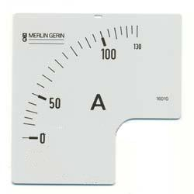это значит?**

2,5; ; ;;Б

**Вопросы к кроссворду:**

1. *прибор для измерения расхода электроэнергии переменного или постоянного тока*
2. *предел измерений*
3. *прибор для измерения силы электрического тока*
4. *прибор для измерения мощности электрического тока*
5. *электроизмерительный . . . . . .*
6. *прибор для измерения электрического напряжения*
7. *стандартная, точная величина для сравнения*
8. *электронный измерительный прибор, объединяющий в себе несколько функций.*
9. *прибор для измерения электрического сопротивлени*я
10. *Ответить на вопросы. Ключевое итоговое слово записать как ответ!*

**Расшифровка условных обозначений**

*Таблица 1*

|  |  |
| --- | --- |
| **Обозначение** | **Расшифровка** |
| 1,5 | Класс точности 1,5 |
| — | Постоянный ток |
|  | Переменный (однофазный) ток |
|  | Постоянный и переменный токи |
|  | Трехфазный ток |
|  | Прибор магнитоэлектрической системы |
|  | Прибор электромагнитной системы |
|  | Прибор электродинамической системы |
|  | Прибор индукционной системы |
|  | Прочность изоляции измерительной цепи не соответствует нормам |
| 600 | Прибор устанавливается горизонтально, вертикально, под углом 600 |
| 3 | Изоляция прибора испытана при напряжении 3 кВ |
| А | Для закрытых отапливаемых помещений |
| Б | Для закрытых неотапливаемых помещений |
| В | Для полевых и морских условий |

*Таблица 2*

|  |  |
| --- | --- |
| **Наименование прибора** | **Условное обозначение** |
| Амперметр | А |
| Вольтметр | В |
| Ваттметр | W |
| Варметр | var |
| Омметр | Ω |
| Гальванометр | Г |
| Счетчик ватт-часов | Wh |

**ЗАНЯТИЯ 23**

**Тема программы**. Электроизмерительные приборы и их применение.

**Тема урока.** Аналоговые и цифровые электроизмерительные приборы.

**Цели урока:**

Задачи обучения: Сформировать представление об аналоговых и цифровых электроизмерительных приборах.

Задачи развития: создать условия для развития интереса к выбранной профессии.

Задачи воспитания: показать значение и важность знания электротехники в повседневной жизни общества.

Тип занятия: Урок формирования новых знаний.

Материально- техническое обеспечение, План-конспект. А.А.Захаревич Электротехника учебное пособие. Задачник по электротехнике.

Межпредметные связи: физика, спецтехнология, охрана труда, химия, математика.

Ход урока

1.Организационный момент.

2.Актуализация знаний.

2.1Последовательное соединение сопротивления (формулы)?

2.2.Параллельное соединение сопротивления(формулы)?

2.3Дать определение электрической цепи.

2.4 Элементы электрической цепи (источник, потребитель ,соединительные провода) их обозначение.

3.Изложение нового материала

*Электроизмери́тельные прибо́ры* — класс устройств, применяемых для [измерения](https://ru.wikipedia.org/wiki/%D0%98%D0%B7%D0%BC%D0%B5%D1%80%D0%B5%D0%BD%D0%B8%D0%B5) различных электрических [величин](https://ru.wikipedia.org/wiki/%D0%A4%D0%B8%D0%B7%D0%B8%D1%87%D0%B5%D1%81%D0%BA%D0%B0%D1%8F_%D0%B2%D0%B5%D0%BB%D0%B8%D1%87%D0%B8%D0%BD%D0%B0). В группу электроизмерительных приборов входят также кроме собственно измерительных приборов и другие средства измерений [меры](https://ru.wikipedia.org/wiki/%D0%9C%D0%B5%D1%80%D0%B0_%D1%84%D0%B8%D0%B7%D0%B8%D1%87%D0%B5%D1%81%D0%BA%D0%BE%D0%B9_%D0%B2%D0%B5%D0%BB%D0%B8%D1%87%D0%B8%D0%BD%D1%8B), [преобразователи](https://ru.wikipedia.org/wiki/%D0%98%D0%B7%D0%BC%D0%B5%D1%80%D0%B8%D1%82%D0%B5%D0%BB%D1%8C%D0%BD%D1%8B%D0%B9_%D0%BF%D1%80%D0%B5%D0%BE%D0%B1%D1%80%D0%B0%D0%B7%D0%BE%D0%B2%D0%B0%D1%82%D0%B5%D0%BB%D1%8C), комплексные установки.

Токоизмерительные клещи высокого напряжения(ВН), Амперметр переменного тока, Вольтметр переменного тока, Омметр, Мультиметр (тестер).

Применение

Средства электрических измерений широко применяются в [энергетике](https://ru.wikipedia.org/wiki/%D0%AD%D0%BD%D0%B5%D1%80%D0%B3%D0%B5%D1%82%D0%B8%D0%BA%D0%B0), [связи](https://ru.wikipedia.org/wiki/%D0%AD%D0%BB%D0%B5%D0%BA%D1%82%D1%80%D0%BE%D1%81%D0%B2%D1%8F%D0%B7%D1%8C), [промышленности](https://ru.wikipedia.org/wiki/%D0%9F%D1%80%D0%BE%D0%BC%D1%8B%D1%88%D0%BB%D0%B5%D0%BD%D0%BD%D0%BE%D1%81%D1%82%D1%8C), на [транспорте](https://ru.wikipedia.org/wiki/%D0%A2%D1%80%D0%B0%D0%BD%D1%81%D0%BF%D0%BE%D1%80%D1%82), в [научных](https://ru.wikipedia.org/wiki/%D0%9D%D0%B0%D1%83%D0%BA%D0%B0) исследованиях, [медицине](https://ru.wikipedia.org/wiki/%D0%9C%D0%B5%D0%B4%D0%B8%D1%86%D0%B8%D0%BD%D0%B0), а также в быту — для учёта потребляемой [электроэнергии](https://ru.wikipedia.org/wiki/%D0%AD%D0%BB%D0%B5%D0%BA%D1%82%D1%80%D0%BE%D1%8D%D0%BD%D0%B5%D1%80%D0%B3%D0%B8%D1%8F). Используя специальные датчики для преобразования неэлектрических величин в электрические, электроизмерительные приборы можно использовать для измерения самых разных физических величин, что ещё больше расширяет диапазон их применения.

Классификация

* Наиболее существенным признаком для классификации электроизмерительной аппаратуры является измеряемая или воспроизводимая физическая величина, в соответствии с этим приборы подразделяются на ряд видов:
  + [**амперметры**](https://ru.wikipedia.org/wiki/%D0%90%D0%BC%D0%BF%D0%B5%D1%80%D0%BC%D0%B5%D1%82%D1%80) — для измерения [силы электрического тока](https://ru.wikipedia.org/wiki/%D0%A1%D0%B8%D0%BB%D0%B0_%D1%82%D0%BE%D0%BA%D0%B0);
  + [**вольтметры**](https://ru.wikipedia.org/wiki/%D0%92%D0%BE%D0%BB%D1%8C%D1%82%D0%BC%D0%B5%D1%82%D1%80) — для измерения [электрического напряжения](https://ru.wikipedia.org/wiki/%D0%AD%D0%BB%D0%B5%D0%BA%D1%82%D1%80%D0%B8%D1%87%D0%B5%D1%81%D0%BA%D0%BE%D0%B5_%D0%BD%D0%B0%D0%BF%D1%80%D1%8F%D0%B6%D0%B5%D0%BD%D0%B8%D0%B5);
  + [**омметры**](https://ru.wikipedia.org/wiki/%D0%9E%D0%BC%D0%BC%D0%B5%D1%82%D1%80) — для измерения [электрического сопротивления](https://ru.wikipedia.org/wiki/%D0%AD%D0%BB%D0%B5%D0%BA%D1%82%D1%80%D0%B8%D1%87%D0%B5%D1%81%D0%BA%D0%BE%D0%B5_%D1%81%D0%BE%D0%BF%D1%80%D0%BE%D1%82%D0%B8%D0%B2%D0%BB%D0%B5%D0%BD%D0%B8%D0%B5);
  + [**мультиметры**](https://ru.wikipedia.org/wiki/%D0%9C%D1%83%D0%BB%D1%8C%D1%82%D0%B8%D0%BC%D0%B5%D1%82%D1%80) (иначе тестеры, авометры) — комбинированные приборы
  + [**частотомеры**](https://ru.wikipedia.org/wiki/%D0%A7%D0%B0%D1%81%D1%82%D0%BE%D1%82%D0%BE%D0%BC%D0%B5%D1%80) — для измерения [частоты](https://ru.wikipedia.org/wiki/%D0%A7%D0%B0%D1%81%D1%82%D0%BE%D1%82%D0%B0) колебаний электрического тока;
  + [**магазины сопротивлений**](https://ru.wikipedia.org/wiki/%D0%9C%D0%B0%D0%B3%D0%B0%D0%B7%D0%B8%D0%BD_%D1%81%D0%BE%D0%BF%D1%80%D0%BE%D1%82%D0%B8%D0%B2%D0%BB%D0%B5%D0%BD%D0%B8%D0%B9) — для воспроизведения заданных [сопротивлений](https://ru.wikipedia.org/wiki/%D0%AD%D0%BB%D0%B5%D0%BA%D1%82%D1%80%D0%B8%D1%87%D0%B5%D1%81%D0%BA%D0%BE%D0%B5_%D1%81%D0%BE%D0%BF%D1%80%D0%BE%D1%82%D0%B8%D0%B2%D0%BB%D0%B5%D0%BD%D0%B8%D0%B5);
  + [**ваттметры и варметры**](https://ru.wikipedia.org/wiki/%D0%92%D0%B0%D1%82%D1%82%D0%BC%D0%B5%D1%82%D1%80) — для измерения [мощности электрического тока](https://ru.wikipedia.org/wiki/%D0%AD%D0%BB%D0%B5%D0%BA%D1%82%D1%80%D0%B8%D1%87%D0%B5%D1%81%D0%BA%D0%B0%D1%8F_%D0%BC%D0%BE%D1%89%D0%BD%D0%BE%D1%81%D1%82%D1%8C);
  + [**электрические счётчики**](https://ru.wikipedia.org/wiki/%D0%A1%D1%87%D1%91%D1%82%D1%87%D0%B8%D0%BA_%D1%8D%D0%BB%D0%B5%D0%BA%D1%82%D1%80%D0%B8%D1%87%D0%B5%D1%81%D0%BA%D0%BE%D0%B9_%D1%8D%D0%BD%D0%B5%D1%80%D0%B3%D0%B8%D0%B8) — для измерения потреблённой [электроэнергии](https://ru.wikipedia.org/wiki/%D0%AD%D0%BB%D0%B5%D0%BA%D1%82%D1%80%D0%B8%D1%87%D0%B5%D1%81%D0%BA%D0%B0%D1%8F_%D1%8D%D0%BD%D0%B5%D1%80%D0%B3%D0%B8%D1%8F)
  + и множество других видов.
* Кроме этого существуют классификации по другим признакам:
  + по назначению — [измерительные приборы](https://ru.wikipedia.org/wiki/%D0%98%D0%B7%D0%BC%D0%B5%D1%80%D0%B8%D1%82%D0%B5%D0%BB%D1%8C%D0%BD%D1%8B%D0%B9_%D0%BF%D1%80%D0%B8%D0%B1%D0%BE%D1%80), [меры](https://ru.wikipedia.org/wiki/%D0%9C%D0%B5%D1%80%D0%B0_%D1%84%D0%B8%D0%B7%D0%B8%D1%87%D0%B5%D1%81%D0%BA%D0%BE%D0%B9_%D0%B2%D0%B5%D0%BB%D0%B8%D1%87%D0%B8%D0%BD%D1%8B), [измерительные преобразователи](https://ru.wikipedia.org/wiki/%D0%98%D0%B7%D0%BC%D0%B5%D1%80%D0%B8%D1%82%D0%B5%D0%BB%D1%8C%D0%BD%D1%8B%D0%B9_%D0%BF%D1%80%D0%B5%D0%BE%D0%B1%D1%80%D0%B0%D0%B7%D0%BE%D0%B2%D0%B0%D1%82%D0%B5%D0%BB%D1%8C), [измерительные установки](https://ru.wikipedia.org/wiki/%D0%98%D0%B7%D0%BC%D0%B5%D1%80%D0%B8%D1%82%D0%B5%D0%BB%D1%8C%D0%BD%D0%B0%D1%8F_%D1%83%D1%81%D1%82%D0%B0%D0%BD%D0%BE%D0%B2%D0%BA%D0%B0) и системы, вспомогательные устройства;
  + по способу представления результатов измерений — показывающие и регистрирующие (в виде графика на бумаге или фотоплёнке, распечатки, либо в электронном виде);
  + по методу измерения — приборы непосредственной оценки и приборы сравнения;
  + по способу применения и по конструкции — щитовые (закрепляемые на щите или панели), переносные и стационарные;
  + по принципу действия:
    - [электромеханические](https://ru.wikipedia.org/wiki/%D0%98%D0%B7%D0%BC%D0%B5%D1%80%D0%B8%D1%82%D0%B5%D0%BB%D1%8C%D0%BD%D1%8B%D0%B9_%D0%BC%D0%B5%D1%85%D0%B0%D0%BD%D0%B8%D0%B7%D0%BC#%D0%AD%D0%BB%D0%B5%D0%BA%D1%82%D1%80%D0%BE%D0%B8%D0%B7%D0%BC%D0%B5%D1%80%D0%B8%D1%82%D0%B5%D0%BB%D1%8C%D0%BD%D1%8B%D0%B5_%D0%BC%D0%B5%D1%85%D0%B0%D0%BD%D0%B8%D0%B7%D0%BC%D1%8B)
      * магнитоэлектрические;
      * электромагнитные;
      * электродинамические;
      * электростатические;
      * ферродинамические;
      * индукционные;
      * магнитодинамические;
    - электронные;
    - термоэлектрические;
    - электрохимические.

Обозначения

В зарубежных странах обозначения средств измерений устанавливаются предприятиями-изготовителями, в России (и частично в других странах СНГ) традиционно принята унифицированная система обозначений, основанная на принципах действия электроизмерительных приборов. В обозначения входит прописная русская буква, соответствующая принципу действия прибора, и число — условный номер модели. Например: С197 — киловольтметр электростатический. К обозначению могут добавляться буквы М (модернизированный), К (контактный) и другие, отмечающие конструктивные особенности или модификации приборов.

* **В** — приборы вибрационного типа (язычковые).
* **Д** — электродинамические приборы.
* **Е** — измерительные преобразователи.
* **И** — индукционные приборы.
* **К** — многоканальные и комплексные измерительные установки и системы.
* **Л** — [логометры](https://ru.wikipedia.org/wiki/%D0%9B%D0%BE%D0%B3%D0%BE%D0%BC%D0%B5%D1%82%D1%80).
* **М** — магнитоэлектрические приборы.
* **Н** — самопишущие приборы.
* **П** — вспомогательные измерительные устройства.
* **Р** — меры, измерительные преобразователи, приборы для измерения параметров элементов электрических цепей.
* **С** — электростатические приборы.
* **Т** — термоэлектрические приборы.
* **У** — измерительные установки.
* **Ф** — электронные приборы.
* **Х** — [нормальные элементы](https://ru.wikipedia.org/wiki/%D0%9D%D0%BE%D1%80%D0%BC%D0%B0%D0%BB%D1%8C%D0%BD%D1%8B%D0%B9_%D1%8D%D0%BB%D0%B5%D0%BC%D0%B5%D0%BD%D1%82).
* **Ц** — приборы выпрямительного типа.
* **Ш** — [измерительные преобразователи](https://ru.wikipedia.org/wiki/%D0%98%D0%B7%D0%BC%D0%B5%D1%80%D0%B8%D1%82%D0%B5%D0%BB%D1%8C%D0%BD%D1%8B%D0%B9_%D0%BF%D1%80%D0%B5%D0%BE%D0%B1%D1%80%D0%B0%D0%B7%D0%BE%D0%B2%D0%B0%D1%82%D0%B5%D0%BB%D1%8C).
* **Щ** — щитовые приборы.
* **Э** — электромагнитные приборы.

История

* В 1733—1737 годах французский учёный [Ш. Дюфе](https://ru.wikipedia.org/wiki/%D0%94%D1%8E%D1%84%D0%B5,_%D0%A8%D0%B0%D1%80%D0%BB%D1%8C_%D0%A4%D1%80%D0%B0%D0%BD%D1%81%D1%83%D0%B0) создал [электроскоп](https://ru.wikipedia.org/wiki/%D0%AD%D0%BB%D0%B5%D0%BA%D1%82%D1%80%D0%BE%D1%81%D0%BA%D0%BE%D0%BF). В 1752—1754 годах его работы продолжили [М. В. Ломоносов](https://ru.wikipedia.org/wiki/%D0%9B%D0%BE%D0%BC%D0%BE%D0%BD%D0%BE%D1%81%D0%BE%D0%B2,_%D0%9C%D0%B8%D1%85%D0%B0%D0%B8%D0%BB_%D0%92%D0%B0%D1%81%D0%B8%D0%BB%D1%8C%D0%B5%D0%B2%D0%B8%D1%87) и [Г. В. Рихман](https://ru.wikipedia.org/wiki/%D0%A0%D0%B8%D1%85%D0%BC%D0%B0%D0%BD,_%D0%93%D0%B5%D0%BE%D1%80%D0%B3_%D0%92%D0%B8%D0%BB%D1%8C%D0%B3%D0%B5%D0%BB%D1%8C%D0%BC) в процессе исследований атмосферного электричества. В середине восьмидесятых годов XVIII века [Ш. Кулон](https://ru.wikipedia.org/wiki/%D0%9A%D1%83%D0%BB%D0%BE%D0%BD,_%D0%A8%D0%B0%D1%80%D0%BB%D1%8C_%D0%9E%D0%B3%D1%8E%D1%81%D1%82%D0%B5%D0%BD) изобрёл [крутильные весы](https://ru.wikipedia.org/wiki/%D0%9A%D1%80%D1%83%D1%82%D0%B8%D0%BB%D1%8C%D0%BD%D1%8B%D0%B5_%D0%B2%D0%B5%D1%81%D1%8B) — электростатический измерительный прибор.
* В первой половине XIX века, когда уже были заложены основы [электродинамики](https://ru.wikipedia.org/wiki/%D0%AD%D0%BB%D0%B5%D0%BA%D1%82%D1%80%D0%BE%D0%B4%D0%B8%D0%BD%D0%B0%D0%BC%D0%B8%D0%BA%D0%B0) (законы [Био](https://ru.wikipedia.org/wiki/%D0%91%D0%B8%D0%BE,_%D0%96%D0%B0%D0%BD-%D0%91%D0%B0%D1%82%D0%B8%D1%81%D1%82" \o "Био, Жан-Батист) — [Савара](https://ru.wikipedia.org/wiki/%D0%A1%D0%B0%D0%B2%D0%B0%D1%80,_%D0%A4%D0%B5%D0%BB%D0%B8%D0%BA%D1%81" \o "Савар, Феликс) и [Фарадея](https://ru.wikipedia.org/wiki/%D0%9C%D0%B0%D0%B9%D0%BA%D0%BB_%D0%A4%D0%B0%D1%80%D0%B0%D0%B4%D0%B5%D0%B9), принцип [Ленца](https://ru.wikipedia.org/wiki/%D0%9B%D0%B5%D0%BD%D1%86,_%D0%AD%D0%BC%D0%B8%D0%BB%D0%B8%D0%B9_%D0%A5%D1%80%D0%B8%D1%81%D1%82%D0%B8%D0%B0%D0%BD%D0%BE%D0%B2%D0%B8%D1%87)), построены гальванометры и некоторые другие приборы, изобретены основные методы электрических измерений — баллистический (Э. Ленц, [1832](https://ru.wikipedia.org/wiki/1832) год), мостовой (Кристи, [1833](https://ru.wikipedia.org/wiki/1833) год), [компенсационный](https://ru.wikipedia.org/wiki/%D0%9A%D0%BE%D0%BC%D0%BF%D0%B5%D0%BD%D1%81%D0%B0%D1%86%D0%B8%D0%BE%D0%BD%D0%BD%D1%8B%D0%B9_%D0%BC%D0%B5%D1%82%D0%BE%D0%B4_%D0%B8%D0%B7%D0%BC%D0%B5%D1%80%D0%B5%D0%BD%D0%B8%D0%B9) ([И. Поггендорф](https://ru.wikipedia.org/wiki/%D0%98._%D0%9F%D0%BE%D0%B3%D0%B3%D0%B5%D0%BD%D0%B4%D0%BE%D1%80%D1%84), [1841 год.](https://ru.wikipedia.org/wiki/1841_%D0%B3%D0%BE%D0%B4_%D0%B2_%D0%BD%D0%B0%D1%83%D0%BA%D0%B5))
* В середине XIX века ученые в разных странах создают меры электрических величин, принимаемые ими в качестве эталонов, производят измерения в единицах, воспроизводимых этими мерами, и даже проводят сличение мер в разных лабораториях. В России в 1848 году академик [Б. С. Якоби](https://ru.wikipedia.org/wiki/%D0%AF%D0%BA%D0%BE%D0%B1%D0%B8,_%D0%91%D0%BE%D1%80%D0%B8%D1%81_%D0%A1%D0%B5%D0%BC%D1%91%D0%BD%D0%BE%D0%B2%D0%B8%D1%87) предложил в качестве эталона единицы сопротивления применять медную проволоку длиной 25 [футов](https://ru.wikipedia.org/wiki/%D0%A4%D1%83%D1%82) (7,61975 м) и весом 345 [гран](https://ru.wikipedia.org/wiki/%D0%93%D1%80%D0%B0%D0%BD) (22,4932 г), навитую спирально на цилиндр из изолирующего материала. Во Франции эталоном единицы сопротивления служила железная проволока диаметром в 4 мм и длиной в 1 км (единица Бреге). В Германии таким эталоном являлся столб ртути длиной 1 м и сечением 1 мм² при 0 °С.
* Вторая половина XIX века была периодом роста новой отрасли знаний — [электротехники](https://ru.wikipedia.org/wiki/%D0%AD%D0%BB%D0%B5%D0%BA%D1%82%D1%80%D0%BE%D1%82%D0%B5%D1%85%D0%BD%D0%B8%D0%BA%D0%B0). Создание генераторов электрической энергии и применение их для различных практических целей побудили крупнейших электротехников второй половины XIX века заняться изобретением и разработкой различных электроизмерительных приборов, без которых стало немыслимо дальнейшее развитие теоретической и практической электротехники.
  + В [1871 году](https://ru.wikipedia.org/wiki/1871_%D0%B3%D0%BE%D0%B4) [А. Г. Столетов](https://ru.wikipedia.org/wiki/%D0%A1%D1%82%D0%BE%D0%BB%D0%B5%D1%82%D0%BE%D0%B2,_%D0%90%D0%BB%D0%B5%D0%BA%D1%81%D0%B0%D0%BD%D0%B4%D1%80_%D0%93%D1%80%D0%B8%D0%B3%D0%BE%D1%80%D1%8C%D0%B5%D0%B2%D0%B8%D1%87) впервые применил баллистический метод для магнитных измерений и исследовал зависимость магнитной восприимчивости ферромагнетиков от напряженности магнитного поля, создав этим основы правильного подхода к расчету магнитных цепей. Этот метод используется в магнитных измерениях и в настоящее время.
  + В 1880—1881 годах французские инженер Депре и физиолог [Д’Арсонваль](https://ru.wikipedia.org/wiki/%D0%94%27%D0%90%D1%80%D1%81%D0%BE%D0%BD%D0%B2%D0%B0%D0%BB%D1%8C,_%D0%90%D1%80%D1%81%D0%B5%D0%BD" \o "Д'Арсонваль, Арсен) построили ряд высокочувствительных гальванометров с зеркалами.
  + В [1881](https://ru.wikipedia.org/wiki/1881) году немецкий инженер Ф. Уппенборн изобрел электромагнитный прибор с эллиптическим сердечником, а в 1886 году он же предложил электромагнитный прибор с круглой катушкой и двумя цилиндрическими сердечниками.
  + В [1894](https://ru.wikipedia.org/wiki/1894) году немецкий инженер Т. Бругер изобрел логометр.
* В развитии электроизмерительной техники конца второй половины XIX и начала XX века значительные заслуги принадлежат [М. О. Доливо-Добровольскому](https://ru.wikipedia.org/wiki/%D0%94%D0%BE%D0%BB%D0%B8%D0%B2%D0%BE-%D0%94%D0%BE%D0%B1%D1%80%D0%BE%D0%B2%D0%BE%D0%BB%D1%8C%D1%81%D0%BA%D0%B8%D0%B9,_%D0%9C%D0%B8%D1%85%D0%B0%D0%B8%D0%BB_%D0%9E%D1%81%D0%B8%D0%BF%D0%BE%D0%B2%D0%B8%D1%87). Он разработал электромагнитные амперметры и вольтметры, индукционные приборы с вращающимся магнитным полем (ваттметр, фазометр) и ферродинамический ваттметр.

5.Задание на дом.Конспект. . А.А.Захаревич «Электротехника» учебное

пособие.Гл.8.п.8.9-8.10 стр.225-229.

**ЗАНЯТИЯ 24-25**

**Тема программы.** Электроизмерительные приборы и их применение**.**

**Тема урока.** Измерение силы тока, напряжения. сопротивления и мощности.

Цели урока:

**обучения**: Дать представление об изучаемом предмете, о целях изучения предмета. Сформировать представление о различных значениях синусоидального тока. напряжения и ЭДС, их периоде изменения, частоте, фазе, графическом изображении и предметах электрических цепей переменного тока

**развития**: создать условия для развития интереса к выбранной профессии.

**воспитания:** показать значение и важность знания электротехники в повседневной жизни общества.

Тип занятия: Урок формирования новых знаний.

Вид урока: Смешанный (лекция плюс беседа).

Материально- техническое обеспечение, План-конспект. А.А.Захаревич Электротехника учебное пособие.Задачник по электротехнике.

Межпредметные связи: физика, спецтехнология, охрана труда,черчени,,химия,математика.

Ход урока

1.Организационный момент.

2.Актуализация знаний.

2.1Последовательное соединение сопротивления (формулы)?

2.2.Параллельное соединение сопротивления(формулы)?

2.3Дать определение электрической цепи.

2.4 Элементы электрической цепи (источник, потребитель ,соединительные провода) их обозначение.

3.Изложение нового материала (работа с учебником)

3.1.Получение переменного тока

3.2.Характеристики переменного тока: амплитуда, частота ,фаза ,сдвиг фаз..

**Измерение силы тока, напряжения, сопротивления и мощности.**

|  |  |  |
| --- | --- | --- |
| Амперметр  Из свойств последовательного соединения:   1. Подсоединяется последовательно к измеряемому участку. 2. Чем меньше собственное сопротивление амперметра, тем меньшую погрешность он вносит. | | [Амперметр](https://www.eduspb.com/public/img/formula/image001_9.png) |
| Расширение пределов измерения амперметра. Из свойств параллельного соединения: для изменения пределов измерения в n раз параллельно подсоединяют резистор (*шунт*).  **I = nIa**, где **I** - ток, который необходимо измерить, а **Ia** - максимальный ток, на который расчитан амперметр. | | Расширение пределов измерения амперметра |
| **I = Ia + Iш** ;    Т.к. **Ua = Uш**  ,   то **IaRa = (I - Ia)Rш**  Следовательно: Расширение пределов измерения амперметра | |  |
| **Вольтметр.**   Из свойств параллельного соединения:   1. Подсоединяется параллельно к измеряемому участку. 2. Чем больше собственное сопротивление вольтметра, тем меньшую погрешность он вносит. | | [Вольтметр](https://www.eduspb.com/public/img/formula/image009_13.png) |
| Из свойств последовательного соединения: для изменения пределов измерения в n раз последовательно подсоединяют резистор (дополнительное сопротивление).  **U=nUv**, где **U** - напряжение, которое необходимо измерить, **Uv** - максимальное напряжение, на которое рассчитан вольтметр. | | image008_17 |
| **U= Uv + Uд** ;  Т.к.  **Iv = Iд**,   то: [image009_14-84x36](https://www.eduspb.com/public/img/formula/image009_14.png)  Следовательно: image008_17 | | image008_17 |
| **Измерение мощности.** | | |
| *1.     Косвенный метод измерения*  Использование амперметра  и известного сопротивления:  [Использование амперметра  и известного сопротивления](https://www.eduspb.com/public/img/formula/image011_9.png) | 2.*Прямой метод*  *Измерение ваттметром* (шкала проградуирована в ваттах)  [Измерение ваттметром (шкала проградуирована в ваттах)](https://www.eduspb.com/public/img/formula/image013_10.png) | |
| Использование амперметра и вольтметра:  [Использование амперметра и вольтметра](https://www.eduspb.com/public/img/formula/image015_10.png) |  | |

4.Закрепление материала.

5.Задание на дом.Конспект. . А.А.Захаревич «Электротехника» учебное

пособие.Гл.8 стр.229-234.

**ЗАНЯТИЯ 26-27**

Тема программы**. Электрические машины.**

Тема урока**. Общие сведения об электрических машинах.**

Цели урока:

Задачи обучения: Дать представление об электрических машинах.

Задачи развития: создать условия для развития интереса к выбранной профессии.

Задачи воспитания: показать значение и важность знания электротехники в повседневной жизни общества.

Тип занятия: Урок формирования новых знаний.

Вид урока: Смешанный (лекция плюс беседа).

Материально- техническое обеспечение, План-конспект. А.А.Захаревич Электротехника учебное пособие. Задачник по электротехнике.

Межпредметные связи: физика, спецтехнология, охрана труда, черчение, химия, математика.

Ход урока

1.Организационный момент.

2.Актуализация знаний.

2.1Последовательное соединение сопротивления (формулы)?

2.2.Параллельное соединение сопротивления(формулы)?

2.3Дать определение электрической цепи.

2.4 Элементы электрической цепи (источник, потребитель, соединительные провода) их обозначение.

3.Изложение нового материала.

**Устройство машины постоянного тока**

Электрическая машина постоянного тока - машина, в которой при установившемся режиме ее работы электрическая энергия, участвующая [в ее энергопреобразовательном процессе](http://electricalschool.info/spravochnik/maschiny/1127-process-preobrazovanija-jenergii-v.html), является энергией практически постоянного тока.

Любая электрическая машина состоит, как правило, из двух составных частей: неподвижной части — статора, располагаемой обычно снаружи, и вращающейся внутренней части — ротора. Ротор современной машины постоянного тока малой и средней мощности состоит из вала и насаженных на него якоря, коллектора и вентилятора для охлаждения машины.

[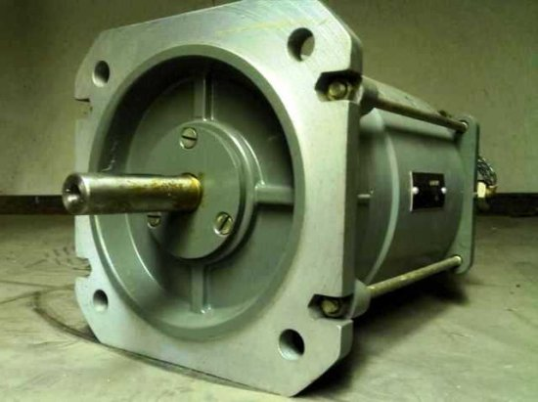](http://electricalschool.info/uploads/posts/2018-11/1541696396_16.jpg)

В тихоходных больших машинах постоянного тока охлаждение достигается независимым вентилятором, в больших быстроходных машинах постоянного тока открытого исполнения достаточное охлаждение достигается вентилирующим действием вращения якоря. При закрытом исполнении машин применяют наружную вентиляцию.

Не практике термин ротор в применении к машинам постоянного тока не используется. Всю вышеперечисленную совокупность вращающихся деталей называют по имени главной из них якорем. Таким образом, на практике термин якорь имеет двоякое значение: во-первых, совокупность вращающихся частей машины постоянного тока, во-вторых, собственно якорь.

Статор современной машины постоянного тока состоит из: ярма, главных, или основных, магнитных полюсов с намагничивающими их катушками из изолированного или голого медного провода круглого или прямоугольного сечения и из добавочных, или коммутационных, магнитных полюсов с намагничивающими их катушками из изолированного или из голого (с изоляционными прокладками) медного провода круглого или прямоугольного сечения.

Термин статор в применении к машинам постоянного тока на практике не используется, вместо него пользуются термином магнитная система или индуктор. Термин ярмо также заменяют на практике термином машины постоянного тока, так как в качестве конструктивной части машины ярмо выполняет эту роль.

[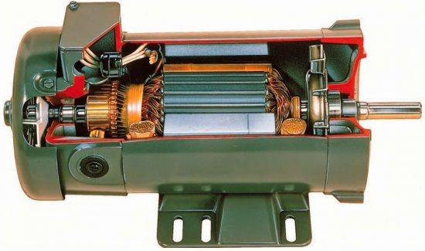](http://electricalschool.info/uploads/posts/2018-11/1541696356_11.jpg)

**Коллекторный скользящий контакт**

Электромашинный [коллектор](http://electricalschool.info/main/osnovy/810-dlja-chego-v-mashinakh-postojannogo.html), являющийся вращающейся частью коллекторного скользящего электрического контакта, состоит из токопроводящих медных сегментообразных пластин, собранных на валу в цилиндр и изолированных друг от друга и от вала, на котором они укрепляются неподвижно. Каждая коллекторная пластина соединяется электрически неравномерно распределенными по обмотке точками. Неподвижная часть коллекторного контакта состоит из таких же неподвижных электромашинных щеток. Число щеток берется по числу нужных ответвлений от обмотки.

[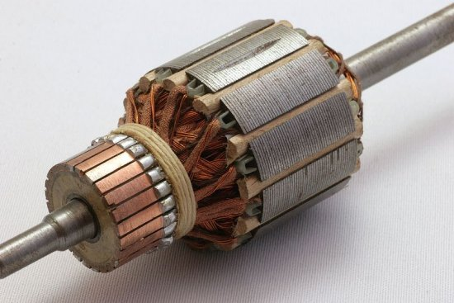](http://electricalschool.info/uploads/posts/2018-11/1541696389_12.jpg)

**Особенности машин постоянного тока**

Являясь одноякорной электрической машиной, коллекторная машина постоянного тока может быть с параллельным, с последовательным, а также с последовательно-параллельным, или смешанным, возбуждением.

В машине со смешанным возбуждением на индукторе имеется либо основная индукторная обмотка, соединяемая параллельно с якорной обмоткой, и вспомогательная возбуждающая обмотка, соединяемая последовательно с якорной обмоткой, либо основная индукторная обмотка, соединяемая с якорной обмоткой последовательно, и вспомогательная возбуждающая обмотка, соединенная параллельно с якорной обмоткой.

Возможно также устройство машины постоянного тока с независимым возбуждением. Она получается если в ней индукторную, возбуждающую обмотку отсоединить от якоря и присоединить к независимому источнику [постоянного тока](http://electricalschool.info/main/osnovy/1367-postojannyjj-tok.html) неизменного напряжения.

Генераторы постоянного тока делают или с независимым возбуждением или с самовозбуждением. При независимом возбуждении цепь возбуждающей обмотки питается от независимого источника постоянного тока, т. е. либо от сети постоянного тока, питаемой другим генератором постоянного тока, либо от аккумуляторной батареи, либо от генератора постоянного тока, специально предназначенного для питания возбуждающей обмотки данного генератора.

Мощность такого вспомогательного генератора, называемого возбудителем, составляет всего несколько процентов от мощности того генератора, обмотку возбуждения которого он питает. Если возбудитель жестко соединяется с возбуждаемым генератором, то его называют пристроенным возбудителем.

Если цепь возбуждающей обмотки присоединена к зажимам генератора, то имеем генератор с параллельным возбуждением (или генератор параллельного возбуждения), или параллельный генератор. Обычно его называют шунтовым генератором постоянного тока.

Если цепь возбуждающей обмотки соединяется с цепью якоря последовательно, то имеем генератор с последовательным возбуждением (или генератор последовательного возбуждения), или последовательный генератор. Иногда его называют сериесным генератором постоянного тока.

**Главные детали машины**

Собственно якорь представляет собой цилиндрической формы, состоящее из большого числа дисков специальной тонкой листовой электротехнической стали, плотно спрессованных.

По наружной окружности якоря равномерно располагаются полученные путем штамповки пазы или впадины, в которых укладывается и укрепляется составленная по определенным правилам электрическая цепь из изолированного медного провода круглого или прямоугольного сечения, называемая обмоткой якоря. Обмотка якоря является той частью машины постоянного тока, в которой индуктируется электродвижущая сила и протекает ток.

Коллектор имеет цилиндрическую форму и состоит из медных пластин, изолированных друг от друга и от крепящих их частей. Пластины коллектора электрически соединяются с определенными точками якорной обмотки равномерно распределенными по окружности якоря.

Главные, или основные, магнитные полюсы состоят из сердечников полюсов и уширенной в сторону якоря торцевой части полюса, называемой полюсным наконечником, или полюсным башмаком.

Сердечник и башмак штампуют совместно из листовой электротехнической стали в виде пластин соответствующей формы, которые затем спрессовывают и скрепляют в монолитное тело. Главные магнитные полюсы создают основной магнитный поток машины, от перерезывания которого вращающейся якорной обмоткой в ней индуктируется э д. с. машины.

Добавочные магнитные полюса, имеющие узкую форму и располагаемые в промежутках между главными магнитными полюсами, делают из катаной стали, иногда их штампуют из тонких листов электротехнической стали, как и главные полюсы. С торца, обращенного к якорю, их снабжают иногда полюсным башмаком прямоугольной формы, со скосами или без них. Добавочные магнитные полюса служат для обеспечения безискровой работы коллектора.

В больших машинах постоянного тока, предназначаемых для тяжелых условий работы, в полюсных башмаках главных магнитных полюсов, которым в этом случае придают особо развитую форму, проштамповывают ряд пазов для укладки в них компенсационной обмотки. Она предназначается для воспрепятствования искажению формы распределения индукции основного магнитного потока в пространстве, отделяющем полюсный башмак от якоря. Это пространство называется междужелезным пространством, или главным электромашинным зазором.

Компенсационная обмотка выполняется, как и прочие обмотки машины, из меди и изолируется. Обмотки добавочных полюсов и компенсационная обмотка соединяются с обмоткой якоря последовательно.

На коллектор опираются [щетки](http://electricalschool.info/main/electroremont/577-remont-kollektora-i-shhetok.html), как правило, угольные, имеющие прямоугольную форму сечения. Их устанавливают по образующим цилиндрической поверхности коллектора, называемым коммутационными зонами. Обычно число коммутационных зон равно числу полюсов машины.

[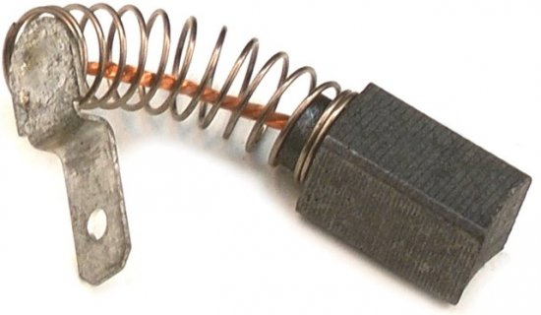](http://electricalschool.info/uploads/posts/2018-11/1541696406_15.jpg)

Щетки вставляют в обоймы щеткодержателей с пружинами, прижимающими щетки к поверхности коллектора. Щетки одного и того же зонного комплекта электрически соединяют друг с другом, а зонные комплекты одной и той же полярности (т. е. через зону) соединяют электрически друг с другом и присоединяют к соответствующему внешнему зажиму машины.

Внешние зажимы машины укрепляют на доске зажимов, которую скрепляют к ярму машины и прикрывают предохранительной крышкой с отверстием внизу для соединения к зажимам проводов от электрической сети. Зажимы с крышкой образуют так называемую коробку зажимов.

Часто вместо "зонный комплект щеток" обычно говорят "щетка", подразумевая под этим совокупность всех щеток одной коммутационной зоны. Совокупность всех зонных комплектов щеток данной машины образует ее полный комплект щеток, который обычно называют сокращенно комплектом щеток.

[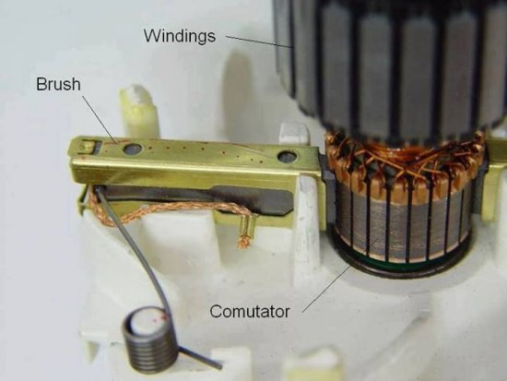](http://electricalschool.info/uploads/posts/2018-11/1541696405_13.jpg)

Щетки, щеткодержатели, пальцы (или бракеты) и траверса (или суппорт) составляют так называемый токособирательный аппарат машины постоянного тока. В него входят также соединения между собой зонных комплектов щеток одной и той же полярности.

Концы вала якоря машины, называемые шейками вала, вставляют в подшипники. В небольших и средних машинах подшипники укрепляют в подшипниковых щитах, которые в то же время выполняют роль защиты машины от внешних воздействий, а также служат для полного закрытия машины, если она выполняется закрытой.

Малые машины постоянного тока с подшипниковыми щитами не имеют, как правило, фундаментной плиты, их устанавливают на болтах, которые крепят к бетонному или кирпичному фундаменту, или к полу, или на особых балочках, называемых салазками.

Иногда генераторы, а также двигатели, имеют всего один подшипник. Другой конец вала имеет фланец или обрабатывается под насадку полумуфты для соединений со свободным концом вала приводного двигателя (в случае генератора) или механизма (в случае двигателя).

[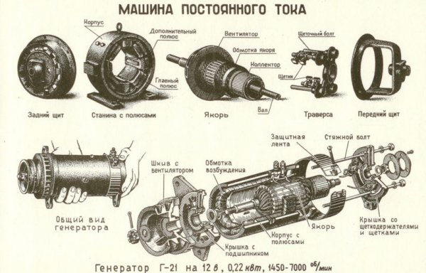](http://electricalschool.info/uploads/posts/2018-11/1541697810_31.jpg)

[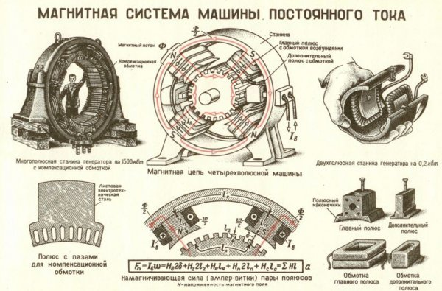](http://electricalschool.info/uploads/posts/2018-11/1541697773_32.jpg)

ЗАНЯТИЕ 27

Тема программы**. Электрические машины.**

Тема урока**. Общие сведения об электрических машинах. Асинхронные двигатели.**

Цели урока:

Задачи обучения: Дать представление об электрических машинах. Асинхронных двигателях.

Задачи развития: создать условия для развития интереса к выбранной профессии.

Задачи воспитания: показать значение и важность знания электротехники в повседневной жизни общества.

Тип занятия: Урок формирования новых знаний.

Вид урока: Смешанный (лекция плюс беседа).

Материально- техническое обеспечение, План-конспект. А.А.Захаревич Электротехника учебное пособие. Задачник по электротехнике.

Межпредметные связи: физика, спецтехнология, охрана труда, черчение, химия, математика.

Ход урока

1.Организационный момент.

2.Актуализация знаний.

2.1Последовательное соединение сопротивления (формулы)?

2.2.Параллельное соединение сопротивления(формулы)?

2.3Дать определение электрической цепи.

2.4 Элементы электрической цепи (источник, потребитель, соединительные провода) их обозначение.

3.Изложение нового материала.

Электрические машины служат для преобразования механической энергии в электрическую (генераторы) либо электрической в механическую (двигатели). Машины [переменного тока](http://scask.ru/c_book_s_phis2.php?id=100) делятся на асинхронные и синхронные. Такое деление связано с характером вращения [магнитного потока](http://scask.ru/c_book_oet.php?id=31) и ротора в двигателях переменного тока. Так, в асинхронном двигателе скорость вращения ротора несколько меньше скорости вращения [магнитного поля](http://scask.ru/c_book_s_phis2.php?id=48), создаваемого обмоткой статора. Увеличение нагрузки двигателя вызывает уменьшение скорости вращения ротора. В синхронном же двигателе скорость вращения ротора равна скорости вращения магнитного поля статора и не зависит от нагрузки двигателя. Подобное различие можно усмотреть и в работе асинхронного и синхронного генераторов.

Асинхронные машины используют главным образом как двигатели, а синхронные — как двигатели и генераторы. Практически все [генераторы переменного тока](http://scask.ru/a_book_phis_t2.php?id=168) синхронные.

Из самого названия понятно, что отличительной особенностью данного рода электрических машин является то, что они функционируют на переменном токе. Если при постоянном токе электрические заряженные частицы перемещаются только в одном направлении, и могут в определённом диапазоне менять свою интенсивность (величина разности потенциалов, напряжение), то у переменного тока появляются новые характеристики — такие как частота, её форма и т.д. Что естественным образом влияет на непосредственную конструкцию и принцип действия электрической машины. В статье разберём основные особенности и работу электрических машин переменного тока.

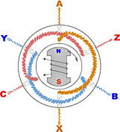

Электромашины переменного тока представляют собой электротехнические устройства, которые являются своеобразными преобразователями электрической энергии, в основе принципа действия которых лежат силы Лоренца и явление электромагнитной индукции, работающие на переменном токе. К таким электромашинам относятся много разновидностей — электродвигатели, электрогенераторы, сельсины, трансформаторы. Итак, двигатели и генераторы по принципу действия разделяются на синхронные и асинхронные. Что бы было ясно дальнейшее объяснение хочу сказать о следующем.

Главной особенностью электрических машин переменного тока, что электрическую энергию преобразуют в механическую или наоборот, является взаимодействие магнитных полей, одно из которых является вращающимся, динамическим (получаемое в силу работы переменного тока — циклические изменения силы тока и напряжения, как по величине, так и по полюсам), а другое поле в определённом смысле статическое, постоянное. Следовательно, для получения движения ротора движущееся магнитное поле должно действовать на постоянное поле, что и порождает механическое движение вала машины. Это ближе к электродвигателям, у генераторов работа проходит по иному принципу. Есть два различных принципа работы переменных электромашин (двигателей и генераторов) — синхронные и асинхронный.

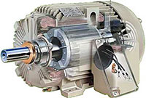

Общий принцип работы асинхронной электрической машины переменного тока заключается в следующем. Разберём классический вариант трёхфазника. Имеются на статоре три обмотки, к которым подключают три электрические фазы. Из электротехники известно, что трёхфазный ток представляет собой циклическое изменение величин тока и напряжения плавно перетекающее по кругу (обычная плавно меняющаяся синусоида). То есть, максимум электрической мощности плавно переходит из одной точки, обмотки в другую, естественно на противоположной стороне круга будет минимум мощности. Так вот при подачи трёхфазного напряжения на три обмотки статора асинхронного электродвигателя мы имеем вращающееся магнитное поле, частота которой равна 50 Гц (стандартная производственная частота).

Из электрофизики также известно, что при помещении электрического проводника в переменное магнитное поле на его концах появляется разность потенциалов, а если его замкнут (соединить концы), потечёт ток, который образует вокруг себя своё магнитное поле. Вот это и используется в асинхронных электрических машинах. Внутри машины расположен короткозамкнутый ротор (является упрощённой обмоткой). Во вращающемся магнитном поле на нём наводится ЭДС и у него появляется собственное магнитное поле, что и отталкивается от поля статора. Учтите, что поле на короткозамкнутом роторе может возникнуть только в силу некоторого отставания одного поля от другого, поэтому и называются эти машины асинхронными.

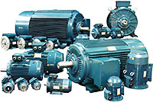

У синхронных машин подобного отставания нет. Там поле индуктора (статического, постоянного магнитного поля) как бы цепляется за вращающееся поле якоря (подвижное, динамическое поле), что и ведёт к синхронной работе магнитных полей. Если в асинхронниках статическое поле является следствием работы динамического, то в синхронниках в определённом смысле причины появления вращающегося полями и поля статического независимы друг от друга, но их взаимодействие и позволяет осуществлять работу электрической машины переменного тока.

Асинхронный двигатель изобретен в 1889 г. выдающимся русским электротехником М. О. Доливо-Добровольским. Благодаря простоте конструкции и эксплуатации асинхронный двигатель стал основой современного электропривода.

В основу принципа действия асинхронных двигателей положено явление Араго, демонстрируемое следующим образом. Под горизонтально подвешенным на нити медным или алюминиевым диском помещают вращающийся подковообразный магнит, при этом диск приходит во вращение в ту же сторону, что и магнит. Тот же диск будет вращаться и в случае, если его расположить во вращающемся магнитном поле, создаваемом, например, тремя катушками, включенными в трехфазную сеть.

Вращение диска в описанных опытах объясняется так. Вращающееся [магнитное поле](http://scask.ru/c_book_s_phis2.php?id=48), создаваемое механическим вращением постоянного магнита или токами трехфазной системы в катушках, индуцирует в теле диска вихревые токи. Последние взаимодействуют с вращающимся магнитным полем и в соответствии с законом Ленца начинают приводить диск во вращение. По мере увеличения скорости диска относительная скорость диска и поля уменьшается, уменьшаются [индукционные токи](http://scask.ru/l_book_u_phis2.php?id=18) в диске и [электромагнитные силы](http://scask.ru/c_book_oet.php?id=32). За счет механического [трения](http://scask.ru/b_book_e_phis.php?id=154) диск начнет приостанавливаться, однако возрастающая при этом относительная скорость диска и поля приводит к увеличению индукционных токов и электромагнитных сил, и диск станет снова «подталкиваться» и т. д. В конечном счете наступит равновесие между электромагнитным и тормозным моментами, при котором диск будет вращаться с некоторой постоянной скоростью, меньшей скорости вращения [магнитного поля](http://scask.ru/c_book_s_phis2.php?id=48), т. е. асинхронно.

Явление асинхронного вращения диска из немагнитного металла во вращающемся магнитном поле положено в основу устройства асинхронных двигателей.

Основными частями асинхронного двигателя являются (рис. 1): статор 1 с рабочей обмоткой, ротор 2 с лопастями вентилятора 3 и два подшипниковых щита 4 с вентиляционными отверстиями. Сердечник статора собирают из листов электротехнической стали. В специальных пазах, расположенных на внутренней [цилиндрической поверхности](http://scask.ru/q_book_msh.php?id=92) статора, укладывают рабочие обмотки двигателя. Для включения обмоток звездой и треугольником у обмоток выведены все шесть концов. Ротор асинхронного двигателя представляет собой стальной цилиндрический сердечник, собранный из листов электротехнической стали, с обмоткой в виде «|беличьего колеса», которое можно рассматривать как многофазную обмотку (рис. 2) Здесь каждая пара диаметрально противоположных стержней с соединительными кольцами представляет собой короткозамкнутый виток.

Рис. 1

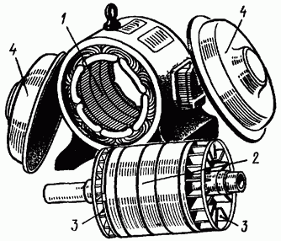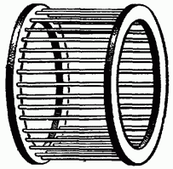

Рис. 2. Вращение ротора можно объяснить следующим образом. Если «беличье колесо», способное вращаться вокруг оси, поместить во вращающееся [магнитное поле](http://scask.ru/c_book_s_phis2.php?id=48), то под действием ЭДС, возникающих в стержнях, в короткозамкнутых витках появятся токи. Эти токи, взаимодействуя с вращающимся магнитным полем статора, приведут «беличье колесо» в асинхронное вращение в ту же сторону, что и поле. Получается асинхронный двигатель с короткозамкнутым ротором, так как стержни «беличьего колеса», выполняющие роль рабочей обмотки ротора, замкнуты накоротко через соединительные кольца.

Однако из-за большого рассеяния [магнитного потока](http://scask.ru/c_book_oet.php?id=31) внутри статора (в воздухе) действующее на ротор усилие со стороны вращающегося поля было бы невелико, поэтому «беличье колесо» располагают на поверхности стального цилиндра. Последний собирают из отдельных листов электротехнической стали.

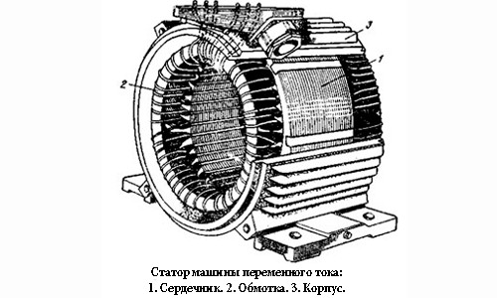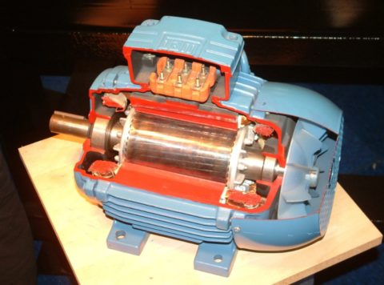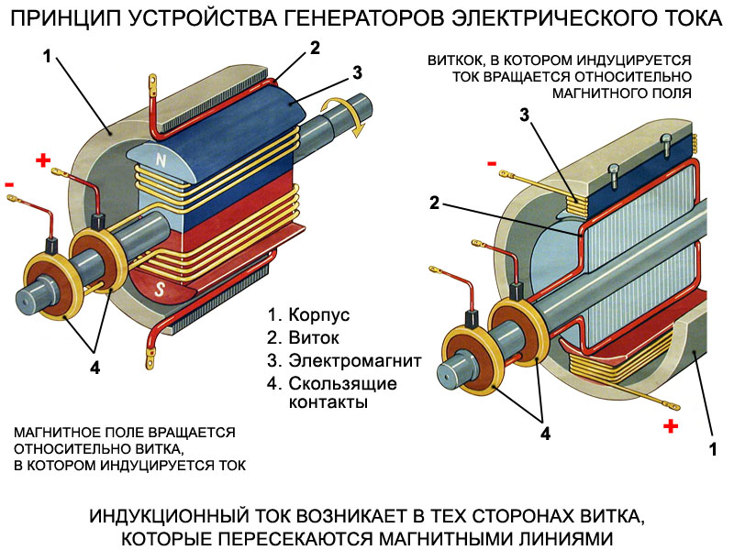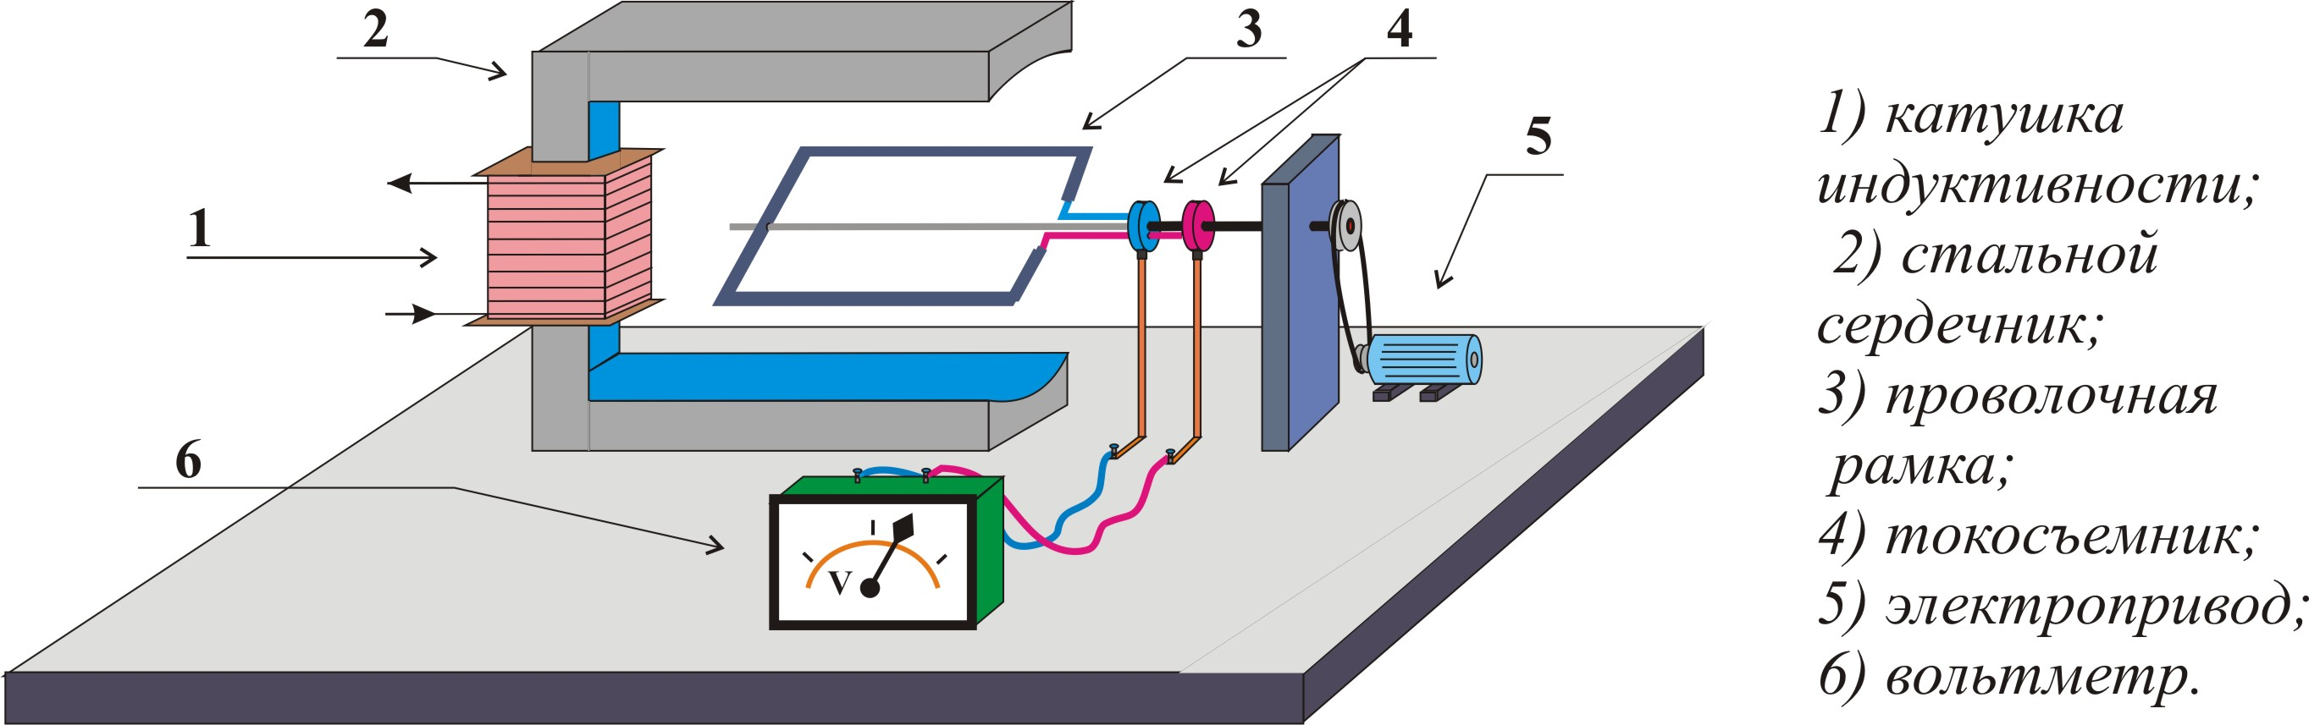

Схема генератора переменного тока

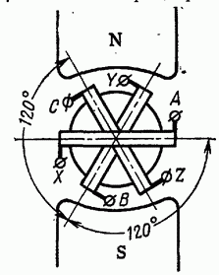

Рис. 7-1. Простейший генератор трехфазного тока.

Простейший трехфазный генератор (рис. 7-1) устроен аналогично однофазному (рис. 5-2), отличаясь от последнего тем, что на якоре расположены три одинаковые обмотки (фазы), начала и концы которых обозначаются соответственно буквами А, В,

С, X, Y, Z. Оси обмоток сдвинуты в пространстве одна относительно другой на равные углы 120°. Поэтому индуктированные в обмотках э. д. с. с одинаковыми амплитудами сдвинуты по фазе относительно друг друга на углы 120°, или на 73 периода. Такая система трех э. д. с. называется симметричной. Наоборот, при неравенстве амплитуд э. д. с. или неравенстве углов сдвига между ними система э. д. с. будет несимметричной.

Трехфазная система [переменного тока](https://zgbox.ru/singlephase-asynchronous-ac-motor-collector-motors-of-alternating-current/) широко распространена и применяется во всем мире. При помощи трехфазной системы обеспечиваются оптимальные условия для передачи по проводам электроэнергии на большие расстояния, возможность для создания простых по устройству и удобных в эксплуатации электродвигателей.

## Трехфазная система переменного тока

Называется система, состоящая из трех цепей с действующими электродвижущими силами (ЭДС) одинаковой частоты. Эти ЭДС сдвинуты относительно друг друга по фазе на одну треть. Каждая отдельная цепь в системе называется фазой. Вся система трех переменных токов, сдвинутых по фазе, и называется трехфазным током.

Практически все генераторы, которые установлены на электростанциях - это генераторы трех[фазного тока](https://zgbox.ru/how-to-find-the-phase-current-when-connecting-with-a-triangle-triangle-connection-of-a-threephase-generator-or-secondary-winding-of-a-transformer/). В конструкции соединены в одном агрегате три . Электродвижущие силы, индуцированные в них, как сказано ранее, сдвинуты на одну треть периода относительно друг друга.

## Как же осуществляется работа генератора

В генераторе трехфазного тока есть три отдельных якоря, располагающихся на статоре устройства. Они имеют смещение на 1200 между собой. В центре устройства вращается индуктор, общий для трех якорей. Переменная ЭДС одинаковой частоты индуцируется в каждой катушке. Однако, моменты прохождения этих [электродвижущих сил](https://zgbox.ru/work-and-power-in-the-dc-circuit-electromotive-force/) через нуль в каждой из этих катушек оказываются сдвинуты на 1/3 периода, так как индуктор проходит возле каждой катушки на 1/3 времени позднее, чем предыдущей.

Все обмотки являются самостоятельными генераторами тока и источниками электроэнергии. Если присоединить провода к концам каждой обмотки, то получаются три независимые цепи. В данном случае, чтобы передать всю электроэнергию потребуется шесть проводов. Однако при других соединениях обмоток между собой вполне можно обойтись 3-4 проводами, что дает большую экономию провода.

Некоторое наглядное представление о возникновении трехфазного тока дает установка, изображенная на рисунке. Три катушки от школьного разборного трансформатора с сердечниками размещаются по окружности под углом 120° по отношению друг к другу. Каждая катушка соединена с демонстрационным *гальванометром*. В центре окружности на оси укрепляется прямой магнит. Если вращать магнит, то в каждой из трех цепей «катушка - гальванометр» возникает переменный ток. При медленном вращении магнита можно заметить, что наибольшее и наименьшее значения токов и их направления будут в каждый момент во всех трех цепях различными.

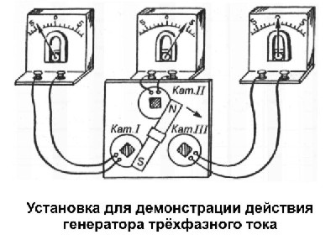

Таким образом, [трехфазный ток](https://zgbox.ru/threephase-ac-circuit-symmetric-and-asymmetrical-threephase-systems/) представляет совместное действие трех переменных токов одинаковой частоты, но сдвинутых по фазе на 1/3 периода относительно друг друга. Каждая обмотка генератора может соединяться со своим потребителем, образуя несвязанную трехфазную систему. Выигрыша от такого соединения нет никакого по отношению к трем отдельным генераторам переменного тока, так как передача [электрической энергии](https://zgbox.ru/types-of-electricity-meters-the-device-of-the-account-of-electric-energy-kinds-and-the-basic-characteristics/) осуществляется с помощью шести проводов (рис. справа).

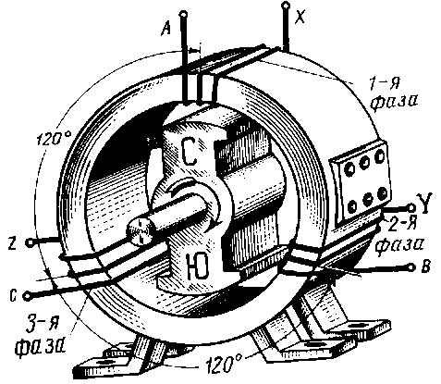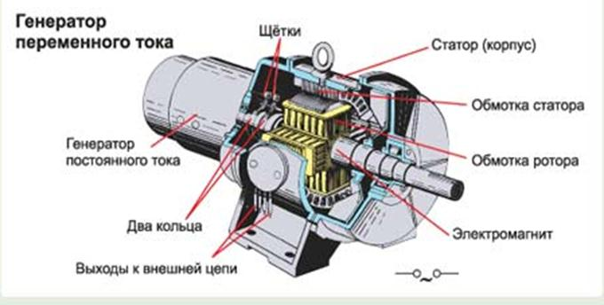

Методические указания к решению задач 12-14

Пример 12. Однофазный понижающий трансформатор номинальной мощностью Sном=500 В·А служит для питания ламп местного освеще­ния металлорежущих станков. Номинальные напряжения обмоток Uном1=380 В; Uном2=:24 В. К трансформатору присоединены десять ламп накаливания мощностью 40 Вт каждая, их коэффициент мощности cos φ2=1,0. Магнитный поток в магнитопроводе Фm=0,005 Вб. Частота тока в сети f=50 Гц. Потерями в трансформаторе пренебречь. Опреде­лить: 1) номинальные токи в обмотках; 2) коэффициент нагрузки транс­форматора; 3) токи в обмотках при действительной нагрузке; 4) числа витков обмоток; 5) коэффициент трансформации.

Решение. 1. Номинальные токи в обмотках:

Iном1= Sном/ Uном1=500/380 = 1,32 А;

Iном2= Sном/ Uном2= 500/24 = 20,8 А.

2. Коэффициент нагрузки трансформатора

kн = Р2/( Sном cos φ2) = 10·40/(500·1,0) = 0,8.

3. Токи в обмотках при действительной нагрузке

I1 = kнIном1= 0,8·1,32= 1,06 А;

I2 = kнIном2= 0,8·20,8 =16,6 А.

4. При холостом ходе E1≈Uном1; E2=Uном2. Числа витков обмоток находим из формулы

Е = 4,44 · wФm f.

Тогда w1= Е1/(4,44 · Фm · f) = 380(4,44·50·0,005) = 340 витков;

w2= Е2/(4,44 · f · Фm)=24/ (4,44·50·0,005) = 22 витка.

5. Коэффициент трансформации

K = E1/E2 = w1/w2 = 340/22 = 15,5.

Пример 13. Предприятие потребляет активную мощность Р2=1550 кВт при коэффициенте мощности соs φ2=0,72. Энергосистема предписала уменьшить потребляемую реактивную мощность до 450 квар.

Определить: 1) необходимую мощность конденсаторной батареи и выбрать ее тип; 2) необходимую трансформаторную мощность и коэффициент нагрузки в двух случаях: а) до установки батареи; б) после установки батареи. Выбрать тип трансформатора. Номинальное напряжение сети 10 кВ.

Решение. 1. Необходимая трансформаторная мощность до установки конденсаторов

Sтр = Р2/соs φ 2 = 1550/0,72 = 2153 кВ·А. По табл. 18 выбираем трансформатор типа ТМ-2500/10 с номиналь­ной мощностью 2500 кВ·А. Коэффициент нагрузки

kн = 2153/2500 = 0,86.

2. Необходимая предприятию реактивная мощность

Q = Sтр sin φ 2 = 2153·0,693 =1492 квар. Здесь sin φ 2 =0,693 находим по таблицам Брадиса, зная соs φ 2.

3. Необходимая мощность конденсаторной батареи

Qб = Q- Qэ = 1492 - 450 =1042 квар.

По табл. 19 выбираем комплектные конденсаторные установки типа УК-0,38-540Н мощностью 540 квар в количестве 2 шт. Общая реак­тивная мощность составит Qб=2·540=1080 квар, что близко к необхо­димой мощности 1042 квар.

4. Некомпенсированная реактивная мощность

Qиск = Q - Qб= 1492- 1080 = 412 квар.

Необходимая трансформаторная мощность

Sтр = =1604 кВ·А. Принимаем к установке один трансформатор ТМ-1600/10 мощностью 1600 кВ·А. Его коэффициент нагрузки составит: kн= 1604/1600≈1,0.

Таким образом, компенсация реактивной мощности позволила зна­чительно уменьшить установленную трансформаторную мощность.

Пример 14. Расшифровать условное обозначение двигателя 4А250S4УЗ.

Это двигатель четвертой серии, асинхронный, корпус полностью чугунный (нет буквы X), высота оси вращения 250 мм, размеры корпуса по длине S (самый короткий), четырехполюсный, для умеренного климата, третья категория размещения.

**Вопросы для самоконтроля**

1. Поясните получение вращающегося магнитного поля в асинхронном электродвигателе. От чего зависит его частота вращения?

2. Какое число пар полюсов должен иметь асинхронный двигатель , если частота тока в сети 50 Гц, а частота вращения магнитного поля статора равна 600 об/мин? Ответ: 5.

3. Поясните принцип действия асинхронного двигателя. Почему такой двигатель называют асинхронным?

4. Что называют скольжением? Почему увеличение нагрузки на валу вызывает увеличение скольжения?

**ЗАНЯТИЯ 28-29**

Тема программы**. Электрические аппараты.**

Тема учебного занятия**. Электрические аппараты.**

Цели урока:

Обучающая: Сформировать знания о коммутирующих аппаратах, способах гашения дуги в аппаратуре ручного и автоматического управления.

Воспитательная: способствовать воспитанию чувства ответственности за порученное дело, интереса к предмету, будущей профессии. показать значение и важность знания электротехники в повседневной жизни общества.

Развивающая: способствовать развитию внимательности, наблюдательности, способности анализировать, делать обобщения, выводы, создать условия для развития интереса к выбранной профессии.

Тип занятия: Урок формирования новых знаний.

Материально- техническое обеспечение, План-конспект А.А. Захаревич Электротехника учебное пособие. Задачник по электротехнике.

Межпредметные связи: физика, спецтехнология , охрана труда, черчение, химия, математика.

Ход урока

1.Организационный момент.

2.Актуализация знаний.

2.1Общие сведения об электрических машинах

2.2.Принцип действия генератора и электродвигателя постоянного тока

2.4.Однофазные асинхронные двигатели

2.5.Устройство и принцип работы трехфазных асинхронных электродвигателей переменного тока.

3.Изложение нового материала

3.1.Общие сведения об электрических аппаратах.

3.2.Коммутирующие аппараты,

**Электрические аппараты**

**Электрический аппарат** (ЭА) – это электрическое устройство, которое используется для включения и отключения электрических цепей, контроля, измерения, защиты, управления и регулирования установок, предназначенных для передачи, преобразования, распределения и потребления электроэнергии.

Понятие «электрический аппарат» охватывает обширный круг бытовых и промышленных устройств. Многообразие самих аппаратов и выполняемых ими функций, совмещение в одном аппарате нескольких функций не позволяет строго классифицировать их по одному какому-то признаку. Классификация электрических аппаратов может быть проведена по ряду признаков: назначению, области применения, принципу действия, роду тока, исполнению защиты от воздействия окружающей среды, конструктивным особенностям и т.д. Основной является классификация по назначению, которая предусматривает разделение электрических аппаратов на следующие большие группы:

·   **коммутационные аппараты** распределительных устройств, служащие для включения и отключения электрических цепей. К этой группе относятся рубильники, пакетные выключатели, выключатели высокого напряжения, разъединители, отделители, короткозамыкатели, автоматические выключатели, предохранители. Для аппаратов этой группы характерно относительно редкое их включение и выключение;

·   **ограничивающие аппараты**, предназначенные для ограничения токов короткого замыкания (к.з.) (реакторы) и перенапряжений (разрядники). Режимы короткого замыкания и перенапряжений являются аварийными, и эти аппараты редко подвергаются наибольшим нагрузкам;

**пускорегулирующие аппараты**, предназначенные для пуска, регулирования частоты вращения, напряжения и тока электрических машин или каких-либо других потребителей электроэнергии. К этой группе относятся контроллеры, команда контроллеры, контакторы, пускатели, резисторы и реостаты. Для аппаратов этой группы характерны частые включения и отключения, число которых достигает 3600 в час и более;

·   **аппараты для контроля** заданных электрических и неэлектрических величин, к которым относятся реле и датчики. Для реле характерно плавное изменение входной (контролируемой) величины, вызывающее скачкообразное изменение выходного сигнала. Выходной сигнал обычно воздействует на систему автоматики. В датчиках непрерывное изменение входной величины преобразуется в изменение какой-либо электрической величины, являющейся выходной. Это изменение выходной величины может быть как плавным (измерительные датчики), так и скачкообразным (реле-датчики). С помощью датчиков могут контролироваться как электрические, так и неэлектрические величины;

·   **аппараты для измерений**, с помощью которых цепи первичной коммутации (главного тока) изолируются от цепей измерительных и защитных приборов, а измеряемая величина приобретает стандартное значение, удобное для измерений. К ним относятся трансформаторы тока, напряжения, емкостные делители напряжения;

·   **электрические регуляторы**, предназначенные для регулирования заданного параметра по определенному закону. В частности, такие аппараты служат для поддержания на неизменном уровне напряжения, тока, температуры, частоты вращения и других величин.

Разделение электрических аппаратов по другим признакам, например, по областям применения, более условно. Аппараты для электрических систем и электроснабжения объединяют в группу аппаратов распределительных устройств низкого и высокого напряжения. Аппараты, применяющиеся в схемах автоматического управления электроприводом и для автоматизации производственных процессов, объединяют в группу аппаратов управления. Одни и те же аппараты могут быть отнесены как к группе аппаратов распределительных устройств, так и к группе аппаратов управления, например, рубильники, пакетные выключатели, контакторы, трансформаторы тока, реле и другие.

По номинальному напряжению электрические аппараты разделяются на две группы: аппараты низкого напряжения НН (до 1000 В) и высокого напряжения ВН (более   1 кВ).

Требования, предъявляемые к электрическим аппаратам, весьма разнообразны и зависят от назначения, условий эксплуатации, необходимой надежности и т.д. Однако можно сформулировать требования, которые являются общими для всех электрических аппаратов:

1) При номинальном режиме работы температура токоведущих элементов аппарата не должна превосходить значений, рекомендуемых стандартом или другими нормативными документами.

2) При коротком замыкании и других аварийных режимах токоведущие элементы аппарата подвергаются значительным термическим и динамическим воздействиям тока. Эти воздействия не должны вызывать остаточных явлений, нарушающих работоспособность аппарата после устранения короткого замыкания.

3) Изоляция электрических аппаратов должна выдерживать перенапряжения, которые имеют место в эксплуатации, и обладать определенным запасом, учитывающим ухудшение свойств изоляции с течением времени и вследствие осаждения пыли, грязи и влаги.

4) Контакты электрических аппаратов должны быть способны включать и отключать все токи рабочих режимов, а также и токи аварийных режимов, которые могут возникнуть в управляемых и защищаемых цепях.

5) К каждому аппарату предъявляется ряд специфических требований, обусловленных его назначением. Так, например, выключатель ВН должен отключать ток к.з. за малое время (0,04…0,06 с.). Трансформатор тока должен давать токовую и угловую погрешности, не превышающие определенного значения.

6) В связи с широкой автоматизацией производственных процессов, применением сложных схем автоматики увеличивается число аппаратов, участвующих в работе. Возможность отказа в работе аппарата требует их резервирования и создания специальной системы поиска неисправностей. В связи с этим электрические аппараты должны обладать высокой надежностью.

7) Масса, габаритные размеры, стоимость и время, необходимое для установки и обслуживания электрического аппарата должны быть минимальными. Отвечающие современным требованиям электрические аппараты за срок службы 25 лет не должны нуждаться в ремонте и сложной ревизии. Конструкция электрического аппарата должна обеспечивать возможность автоматизации в процессе их изготовления и эксплуатации.

4.Закрепление материала.

1. Из каких частей состоит асинхронный трёхфазный двигатель, как они устроены и для чего служит каждая часть?

1. Объясните принцип действия трёхфазного асинхронного двигателя.
2. Что называется, скольжением? Напишите формулу скольжения.
3. От чего зависит вращающий момент асинхронного двигателя? Напишите формулу вращающего момента?
4. Из каких основных частей состоит синхронный генератор, как устроена каждая его часть и для чего они служат?
5. Опишите устройство и принцип действия однофазных двигателей переменного тока.
6. Опишите устройство и принцип действия синхронных двигателей.
7. Какая машина постоянного тока называется генератором, а какая – двигателем?
8. Из каких основных частей состоит генератор постоянного тока и для чего они служат?
9. Из каких основных частей состоит двигатель постоянного тока и для чего они служат?
10. Какие бывают обмотки якоря в машинах постоянного тока?

5.Задание на дом. Конспект. А.А. Захаревич «Электротехника» учебное

пособие.Гл.12 .стр.309-323.

**ЗАНЯТИЯ 30**

Тема программы**. Электронные усилители**

Тема учебного занятия**. Обязательная контрольная работа.**

Цели урока:

Обучающая: Уметь анализировать полученный материал, и решать задачи.

Воспитательная: способствовать воспитанию чувства ответственности за порученное дело, интереса к предмету, будущей профессии, показать значение и важность знания электротехники в повседневной жизни общества.

Развивающая: способствовать развитию внимательности, наблюдательности, способности анализировать, делать обобщения, выводы, создать условия для развития интереса к выбранной профессии.

Тип занятия: Урок контроля знаний и умений.

Материально- техническое обеспечение, План-конспект. А.А.Захаревич Электротехника учебное пособие. Задачник по электротехнике.

Межпредметные связи: физика, спецтехнология, охрана труда, черчение, химия, математика.

Ход урока

1.Организационный момент.

2.Актуализация знаний.

2.1.Общие сведения об электрических аппаратах.

2.2.Коммутирующие аппараты,

5.Задание на дом. 3.Закрепление материала Конспект. . А.А.Захаревич «Электротехника» учебное

пособие.Гл.2-6 .стр.100-103.

**ЗАНЯТИЯ 31-32**

Тема программы**. Производство, распределение и потребление электрической энергии.**

Тема урока**. Электроинструмент. Его основные виды.**

Цели урока:

обучения: Дать представление об изучаемом предмете, о целях изучения предмета. Сформировать представление о различных видах электрического инструмента.

развития: создать условия для развития интереса к выбранной профессии.

воспитания: показать значение и важность знания электрического инструмента.

Тип занятия: Урок формирования новых знаний и умений

Вид урока: Смешанный.

Материально- техническое обеспечение, План-конспект. А.А.Захаревич Электротехника учебное пособие. Задачник по электротехнике.

Межпредметные связи: физика, спецтехнология, охрана труда, химия, математика.

Ход урока

1.Организационный момент.

2.Актуализация знаний.

2.1Дать определение электроинструменту.

3.Изложение нового материала

**Электроинструмент**

Электрифицированный инструмент —механизированный инструмент, у которого приводным двигателем является электродвигатель, который приводится в действие с помощью электрического источника питания. Конструкция электрического инструмента обычно состоит из пластикового корпуса и размещённого внутри электродвигателя.

В современном мире сфера использования электроинструмента почти безгранична. Он незаменим в промышленности, строительстве и домашнем хозяйстве. Его применяют для выполнения специальных операций, таких как: крепеж, бурение, резка, профилирование, шлифование, маршрутизация, полировка, покраска и многое другое.

**Классификация электроинструмента по типу**

Электроинструмент классифицируется на стационарный и переносной (аккумуляторный). Переносной электроинструмент имеет очевидное преимущество в мобильности, он выручит вас при отсутствии доступа к сети или в труднодоступных и сложных местах работы.

Недостатки аккумуляторного электроинструмента:

* *Ограниченное время работы инструмента. Следует регулярно заряжать и постоянно следить за уровнем заряда батареи;*
* *Мощность инструмента значительно ниже, по сравнению со стационарными или пневматическими моделями.*

Стационарные электроинструменты часто имеют преимущества в скорости и точности работы, кроме того могут развивать более высокую мощность.

Недостатки стационарного электроинструмента:

* *Строгие требования к пожаро- и электробезопасности;*
* *Сложная конструкция инструмента, что приводит к дорогостоящему ремонту;*
* *Высокие затраты на электроэнергию;*
* *Ограниченность в передвижении, зависимость от длины кабеля и расположения сети;*
* *Опасность перезагрузки электросети, в результате одновременного подключения нескольких инструментов.*

**Классификация электроинструмента по назначению**

**Пиление.** Чтобы распилить длинные доски или цельные брёвна используют цепные пилы. Они незаменимы при заготовке дров на зиму, ухаживанию за деревьями в саду или лесопарковых зонах. Для точного распила деревянных или пластиковых деталей на производстве или в хозяйстве – предназначена циркулярная пила, рабочим инструментом которой служит пильный диск. Для выполнения тонких фигурных или прямолинейных разрезов на металлических листах, листах из ДВП и ДСП используют Лобзики.

**Резка.** Для работы с металлическим профилем и арматурой используют болгарку, для резки тонких листов металла подойдут ножницы по металлу, для работы с профилями из черного металла можно взять отрезную пилу, для распиловки плитки или камня – плиткорез, а для бетона и асфальта нужен резчик.

**Обработка дерева.** Для снятия верхнего слоя доски или бруса или доведения заготовки до нужных размеров, ее поверхность обрабатывают рубанком. Для создания отверстий, пазов, кромок, выборки четверти и вырезания декоративных деталей незаменим фрезер.

**Сверление отверстий.** Перед выполнением соединительных работ, нужно сперва просверлить отверстия под крепёж. Для сверления отверстий в древесине, металле или кирпиче используют дрель. Для сверления более твердых материалов, например, камня и бетона применяют перфоратор, у которого есть режим работы сверления с периодическими ударами. Для максимально точного и ровного сверления твердых материалов используют дрель алмазного сверления.

**Разрушение оснований.** Для разрушения монолитных тяжелых конструкций, демонтажа бетонных перекрытий или снятия слоя асфальта используется отбойный молоток. Этот инструмент мощными ударами своего долота воздействует на твердые материалы, разрушая их до основания.

**Шлифование и полировка поверхностей.** Для черновой обработки каменных, металлических или деревянных поверхностей можно использовать углошлифовальную машинку, для выполнения работ с большими деревянными заготовками предназначена ленточная шлифмашинка, для тонкой мастерской работы с мелкими деталями подойдет прямошлифовальная машинка (гравер). В зависимости от инструмента и выбранной насадки, можно производить зачистку, шлифование и полировку до идеального зеркального блеска.

**Крепежные работы.** Почти все работы, от возведения гипсокартонной перегородки во время ремонта до собирания мебели, невозможно себе представить без использования крепежных материалов. В каждом случае будут использоваться разные принципы и элементы крепления, а значит, каждому нужен свой инструмент:

* *Шуруповерт – служит для закручивания и выкручивания шурупов или саморезов. Широко используется в домашних условиях при проведении ремонта и при изготовлении мебели;*
* *Гайковерт – позволяет без особого труда работать с гайками и болтами, собирать сложные конструкции и детали механизмов. Незаменимый помощник профессионального мастера автосервиса и монтажника;*
* *Строительный степлер – позволяет проводить крепежные работы с использованием гвоздей или скоб. С помощью этого автоматического молотка можно забить до 30 гвоздей в минуту;*
* *Заклепочник – используется для соединения металлических листов или других элементов конструкций с помощью установки клепок.*

**Нанесение красок и лаков.** Для быстрой и качественной покраски потолка, стен, пола или других поверхностей, служит краскопульт. Предварительно залив краску или лак в бачок, рабочему нужно лишь направлять распылитель на окрашиваемую поверхность и нажимать на курок краскопульта.

**Уборочная техника.** Служит для поддержания чистоты в вашем доме, саду или автомобиле. В зависимости от ваших потребностей вы можете выбрать пароочистители, бытовые и промышленные пылесосы, подметальные и поломоечные машины.

**Классификация электроинструмента по назначению по электроснабжению и требования к нему.**

1.К электроинструменту относится инструмент, получающий питание от источника электрического тока: электромолоток, электрозубило, электродрель, электрорубанок, электропила, электрошлифовальная машина, электропаяльник и др.

2. Классификация электроинструмента относительно техники безопасности приведена в таблице

3. Электроинструмент класса II выпускается только на напряжение выше 42 В и имеет маркировку.

4. Конструкция вилки инструмента класса III должна исключать возможность ее сочленения с розеткой на напряжение выше 42 В.

5. Для присоединения электроинструмента к сети питания должен применяться только кабель (шнур), входящий в комплект инструмента.

При необходимости удлинения кабеля (шнура) питания разрешается использовать шланговый провод, например, типа ШРПЛ или ШПРС с поперечным сечением, соответствующим мощности инструмента. При отсутствии таких проводов допускается применение гибких проводов (например, типа ПРГ) с изоляцией на напряжение не менее 500 В, заключенных в резиновый шланг.

6. Заземление корпуса электроинструмента должно осуществляться с помощью специальной жилы провода для питания, которая не должна одновременно служить проводником рабочего тока. Использовать для этой цели нулевой рабочий провод запрещается. В связи с этим для питания трехфазного электроинструмента должен применяться четырехжильный, а для однофазного - трехжильный шланговый провод.

Шланговый провод питания инструмента класса 1 должен иметь на конце штепсельную вилку с соответствующим количеством рабочих контактов и одного - для заземления. Конструкция вилки должна обеспечивать опережающее включение контакта для заземления и его отключение после отключения других контактов. Если такие штепсельные вилки отсутствуют, разрешается заземлять инструмент голым гибким медным проводом с поперечным сечением не менее 4 мм2, который должен присоединяться к специальному болту для заземления, расположенному на корпусе инструмента.

7. В тех случаях, когда электроинструмент питается от понижающего трансформатора, корпус электроинструмента должен заземляться присоединением жилы для заземления к зажиму для заземления этого трансформатора.

8. Весь электроинструмент должен быть проинвентаризирован, иметь на корпусе порядковый номер и быть записанным в специальном журнале, в котором отмечаются периодические его осмотры.

9. Электроинструмент должен храниться в сухом отапливаемом помещении в шкафах или на стеллажах.

10. Для работы разрешается использовать электроинструмент, прошедший проверку на отсутствие замыкания на корпус, обрыва жилы для заземления или провода питания, а также проверку сопротивления изоляции (проверка должна осуществляться мегометром напряжением 500 В не реже 1 раза в 6 месяцев).

|  |  |
| --- | --- |
| Класс  Инструмента | **Характеристика инструмента** |
| I  II  III | Защита от поражения электрическим током обеспечивается как основной изоляцией, так и дополнительными мерами безопасности, при которых доступные токопроводящие части соединены с защитным проводом сети таким образом, что не могут оказаться под напряжением в случае повреждения основной изоляции.  Защита от поражения электрическим током обеспечивается как основной изоляцией, так и дополнительной двойной или усиленной изоляцией, и инструмент не имеет защитного контакта заземления.  Защита от поражения электрическим током обеспечивается питанием инструмента безопасным сверхнизким напряжением. |

4.Закрепление материала.

1.Дайте определение электроинструменту**?**

2.Назовите типы электрического инструмента**?**

3.Охарактерезуйте электроинструмент по классам**?**

5.Задание на дом.Конспект. . А.А.Захаревич «Электротехника» учебное

пособие.Гл.13стр.364-366.

**ЗАНЯТИЯ 33**

Тема программы**. Производство и распределение электроэнергии**

Тема урока**. Электрические станции.**

Цели урока:

обучения: Дать представление об изучаемом предмете, о целях изучения предмета. Сформировать представление об электрических станциях.

развития: создать условия для развития интереса к выбранной профессии.

воспитания: показать значение и важность знания электротехники в повседневной жизни общества.

Тип занятия: Урок формирования новых знаний и умений

Материально- техническое обеспечение, План-конспект. А.А.Захаревич Электротехника учебное пособие. Задачник по электротехнике.

Межпредметные связи: физика, спецтехнология, охрана труда, черчение, химия, математика.

Ход урока

1.Организационный момент.

2.Актуализация знаний.

2.1.Дайте определение электроинструменту**?**

2.2.Назовите типы электрического инструмента**?**

3.Изложение нового материала

**Электрические станции.**

**Электростанция** — электрическая станция, совокупность установок, оборудования и аппаратуры, используемых непосредственно для производства [электрической энергии](https://ru.wikipedia.org/wiki/%D0%AD%D0%BB%D0%B5%D0%BA%D1%82%D1%80%D0%B8%D1%87%D0%B5%D1%81%D0%BA%D0%B0%D1%8F_%D1%8D%D0%BD%D0%B5%D1%80%D0%B3%D0%B8%D1%8F), а также необходимые для этого сооружения и здания, расположенные на определённой территории.

**Классификация**

Большинство электростанций, будь то гидроэлектростанции, тепловые (АЭС, ТЭС и прочие) или ветроэлектростанции, используют для своей работы энергию вращения вала генератора.

**В зависимости от источника энергии (в частности, вида топлива)**

[Атомные электростанции](https://ru.wikipedia.org/wiki/%D0%90%D1%82%D0%BE%D0%BC%D0%BD%D0%B0%D1%8F_%D1%8D%D0%BB%D0%B5%D0%BA%D1%82%D1%80%D0%BE%D1%81%D1%82%D0%B0%D0%BD%D1%86%D0%B8%D1%8F) (АЭС)

Станции [реакции деления](https://ru.wikipedia.org/wiki/%D0%94%D0%B5%D0%BB%D0%B5%D0%BD%D0%B8%D0%B5_%D1%8F%D0%B4%D1%80%D0%B0)

Станции [реакции синтеза](https://ru.wikipedia.org/wiki/%D0%A2%D0%B5%D1%80%D0%BC%D0%BE%D1%8F%D0%B4%D0%B5%D1%80%D0%BD%D1%8B%D0%B9_%D1%81%D0%B8%D0%BD%D1%82%D0%B5%D0%B7) (еще не существуют)

Электростанции, работающие на органическом топливе ([тепловые электростанции](https://ru.wikipedia.org/wiki/%D0%A2%D0%B5%D0%BF%D0%BB%D0%BE%D0%B2%D0%B0%D1%8F_%D1%8D%D0%BB%D0%B5%D0%BA%D1%82%D1%80%D0%BE%D1%81%D1%82%D0%B0%D0%BD%D1%86%D0%B8%D1%8F) (ТЭС) в узком смысле)

[Газовые электростанции](https://ru.wikipedia.org/w/index.php?title=%D0%93%D0%B0%D0%B7%D0%BE%D0%B2%D1%8B%D0%B5_%D1%8D%D0%BB%D0%B5%D0%BA%D1%82%D1%80%D0%BE%D1%81%D1%82%D0%B0%D0%BD%D1%86%D0%B8%D0%B8&action=edit&redlink=1)

Электростанции на [природном газе](https://ru.wikipedia.org/wiki/%D0%9F%D1%80%D0%B8%D1%80%D0%BE%D0%B4%D0%BD%D1%8B%D0%B9_%D0%B3%D0%B0%D0%B7)

Электростанции на [рудничном](https://ru.wikipedia.org/wiki/%D0%9C%D0%B5%D1%82%D0%B0%D0%BD_%D1%83%D0%B3%D0%BE%D0%BB%D1%8C%D0%BD%D1%8B%D1%85_%D0%BF%D0%BB%D0%B0%D1%81%D1%82%D0%BE%D0%B2), болотном газах, [биогазе](https://ru.wikipedia.org/wiki/%D0%91%D0%B8%D0%BE%D0%B3%D0%B0%D0%B7), [лэндфилл газе](https://ru.wikipedia.org/wiki/%D0%9B%D1%8D%D0%BD%D0%B4%D1%84%D0%B8%D0%BB%D0%BB_%D0%B3%D0%B0%D0%B7" \o "Лэндфилл газ)

[Жидко топливные электростанции](https://ru.wikipedia.org/w/index.php?title=%D0%96%D0%B8%D0%B4%D0%BA%D0%BE%D1%82%D0%BE%D0%BF%D0%BB%D0%B8%D0%B2%D0%BD%D1%8B%D0%B5_%D1%8D%D0%BB%D0%B5%D0%BA%D1%82%D1%80%D0%BE%D1%81%D1%82%D0%B0%D0%BD%D1%86%D0%B8%D0%B8&action=edit&redlink=1)

[Электростанции дизельные](https://ru.wikipedia.org/wiki/%D0%AD%D0%BB%D0%B5%D0%BA%D1%82%D1%80%D0%BE%D1%81%D1%82%D0%B0%D0%BD%D1%86%D0%B8%D0%B8_%D0%B4%D0%B8%D0%B7%D0%B5%D0%BB%D1%8C%D0%BD%D1%8B%D0%B5)

[Электростанции бензиновые](https://ru.wikipedia.org/wiki/%D0%AD%D0%BB%D0%B5%D0%BA%D1%82%D1%80%D0%BE%D1%81%D1%82%D0%B0%D0%BD%D1%86%D0%B8%D0%B8_%D0%B1%D0%B5%D0%BD%D0%B7%D0%B8%D0%BD%D0%BE%D0%B2%D1%8B%D0%B5)

[Твердотопливные электростанции](https://ru.wikipedia.org/w/index.php?title=%D0%A2%D0%B2%D0%B5%D1%80%D0%B4%D0%BE%D1%82%D0%BE%D0%BF%D0%BB%D0%B8%D0%B2%D0%BD%D1%8B%D0%B5_%D1%8D%D0%BB%D0%B5%D0%BA%D1%82%D1%80%D0%BE%D1%81%D1%82%D0%B0%D0%BD%D1%86%D0%B8%D0%B8&action=edit&redlink=1)

[Угольные электростанции](https://ru.wikipedia.org/w/index.php?title=%D0%A3%D0%B3%D0%BE%D0%BB%D1%8C%D0%BD%D1%8B%D0%B5_%D1%8D%D0%BB%D0%B5%D0%BA%D1%82%D1%80%D0%BE%D1%81%D1%82%D0%B0%D0%BD%D1%86%D0%B8%D0%B8&action=edit&redlink=1)

[Торфяные электростанции](https://ru.wikipedia.org/w/index.php?title=%D0%A2%D0%BE%D1%80%D1%84%D1%8F%D0%BD%D1%8B%D0%B5_%D1%8D%D0%BB%D0%B5%D0%BA%D1%82%D1%80%D0%BE%D1%81%D1%82%D0%B0%D0%BD%D1%86%D0%B8%D0%B8&action=edit&redlink=1) (подсветка факела основного топлива газом или жидким топливом, являющимся также резервным топливом)

[Гидроэлектрические станции](https://ru.wikipedia.org/wiki/%D0%93%D0%B8%D0%B4%D1%80%D0%BE%D1%8D%D0%BB%D0%B5%D0%BA%D1%82%D1%80%D0%BE%D1%81%D1%82%D0%B0%D0%BD%D1%86%D0%B8%D1%8F) (ГЭС)

* + [Русловые гидроэлектростанции](https://ru.wikipedia.org/w/index.php?title=%D0%A0%D1%83%D1%81%D0%BB%D0%BE%D0%B2%D1%8B%D0%B5_%D0%B3%D0%B8%D0%B4%D1%80%D0%BE%D1%8D%D0%BB%D0%B5%D0%BA%D1%82%D1%80%D0%BE%D1%81%D1%82%D0%B0%D0%BD%D1%86%D0%B8%D0%B8&action=edit&redlink=1)
  + [Приплотинные гидроэлектростанции](https://ru.wikipedia.org/w/index.php?title=%D0%9F%D1%80%D0%B8%D0%BF%D0%BB%D0%BE%D1%82%D0%B8%D0%BD%D0%BD%D1%8B%D0%B5_%D0%B3%D0%B8%D0%B4%D1%80%D0%BE%D1%8D%D0%BB%D0%B5%D0%BA%D1%82%D1%80%D0%BE%D1%81%D1%82%D0%B0%D0%BD%D1%86%D0%B8%D0%B8&action=edit&redlink=1)
  + [Деривационные гидроэлектростанции](https://ru.wikipedia.org/w/index.php?title=%D0%94%D0%B5%D1%80%D0%B8%D0%B2%D0%B0%D1%86%D0%B8%D0%BE%D0%BD%D0%BD%D1%8B%D0%B5_%D0%B3%D0%B8%D0%B4%D1%80%D0%BE%D1%8D%D0%BB%D0%B5%D0%BA%D1%82%D1%80%D0%BE%D1%81%D1%82%D0%B0%D0%BD%D1%86%D0%B8%D0%B8&action=edit&redlink=1)
  + [Гидроаккумулирующие электростанции](https://ru.wikipedia.org/wiki/%D0%93%D0%90%D0%AD%D0%A1)
  + [Приливные электростанции](https://ru.wikipedia.org/wiki/%D0%9F%D1%80%D0%B8%D0%BB%D0%B8%D0%B2%D0%BD%D0%B0%D1%8F_%D1%8D%D0%BB%D0%B5%D0%BA%D1%82%D1%80%D0%BE%D1%81%D1%82%D0%B0%D0%BD%D1%86%D0%B8%D1%8F)
  + [Электростанции на морских течениях](https://ru.wikipedia.org/w/index.php?title=%D0%AD%D0%BB%D0%B5%D0%BA%D1%82%D1%80%D0%BE%D1%81%D1%82%D0%B0%D0%BD%D1%86%D0%B8%D0%B8_%D0%BD%D0%B0_%D0%BC%D0%BE%D1%80%D1%81%D0%BA%D0%B8%D1%85_%D1%82%D0%B5%D1%87%D0%B5%D0%BD%D0%B8%D1%8F%D1%85&action=edit&redlink=1)
  + [Волновые электростанции](https://ru.wikipedia.org/wiki/%D0%92%D0%BE%D0%BB%D0%BD%D0%BE%D0%B2%D0%B0%D1%8F_%D1%8D%D0%BB%D0%B5%D0%BA%D1%82%D1%80%D0%BE%D1%81%D1%82%D0%B0%D0%BD%D1%86%D0%B8%D1%8F) (действующий образец —[[1]](https://ru.wikipedia.org/wiki/%D0%AD%D0%BB%D0%B5%D0%BA%D1%82%D1%80%D0%BE%D1%81%D1%82%D0%B0%D0%BD%D1%86%D0%B8%D1%8F#cite_note-1))
  + [Осмотические электростанции](https://ru.wikipedia.org/wiki/%D0%9E%D1%81%D0%BC%D0%BE%D1%82%D0%B8%D1%87%D0%B5%D1%81%D0%BA%D0%B0%D1%8F_%D1%8D%D0%BB%D0%B5%D0%BA%D1%82%D1%80%D0%BE%D1%81%D1%82%D0%B0%D0%BD%D1%86%D0%B8%D1%8F) (электростанция, использующая для выработки электричества явление [осмоса](https://ru.wikipedia.org/wiki/%D0%9E%D1%81%D0%BC%D0%BE%D1%81))

[Ветро электростанции](https://ru.wikipedia.org/wiki/%D0%92%D0%B5%D1%82%D1%80%D0%BE%D1%8D%D0%BD%D0%B5%D1%80%D0%B3%D0%B5%D1%82%D0%B8%D0%BA%D0%B0) (ВЭС)

[Геотермальные электростанции](https://ru.wikipedia.org/wiki/%D0%93%D0%B5%D0%BE%D1%82%D0%B5%D1%80%D0%BC%D0%B0%D0%BB%D1%8C%D0%BD%D0%B0%D1%8F_%D1%8D%D0%BB%D0%B5%D0%BA%D1%82%D1%80%D0%BE%D1%81%D1%82%D0%B0%D0%BD%D1%86%D0%B8%D1%8F)

[Солнечные электростанции](https://ru.wikipedia.org/wiki/%D0%A1%D0%BE%D0%BB%D0%BD%D0%B5%D1%87%D0%BD%D0%B0%D1%8F_%D1%8D%D0%BD%D0%B5%D1%80%D0%B3%D0%B5%D1%82%D0%B8%D0%BA%D0%B0) (СЭС)

[Электростанции на солнечных элементах](https://ru.wikipedia.org/w/index.php?title=%D0%AD%D0%BB%D0%B5%D0%BA%D1%82%D1%80%D0%BE%D1%81%D1%82%D0%B0%D0%BD%D1%86%D0%B8%D0%B8_%D0%BD%D0%B0_%D1%81%D0%BE%D0%BB%D0%BD%D0%B5%D1%87%D0%BD%D1%8B%D1%85_%D1%8D%D0%BB%D0%B5%D0%BC%D0%B5%D0%BD%D1%82%D0%B0%D1%85&action=edit&redlink=1)

[Гелио станции](https://ru.wikipedia.org/w/index.php?title=%D0%93%D0%B5%D0%BB%D0%B8%D0%BE%D1%81%D1%82%D0%B0%D0%BD%D1%86%D0%B8%D0%B8&action=edit&redlink=1) (с паровым котлом)

[Химические электростанции](https://ru.wikipedia.org/w/index.php?title=%D0%A5%D0%B8%D0%BC%D0%B8%D1%87%D0%B5%D1%81%D0%BA%D0%B8%D0%B5_%D1%8D%D0%BB%D0%B5%D0%BA%D1%82%D1%80%D0%BE%D1%81%D1%82%D0%B0%D0%BD%D1%86%D0%B8%D0%B8&action=edit&redlink=1)

**В зависимости от типа силовой установки**

Электростанции с тепловой установкой ([тепловые электростанции](https://ru.wikipedia.org/wiki/%D0%A2%D0%B5%D0%BF%D0%BB%D0%BE%D0%B2%D0%B0%D1%8F_%D1%8D%D0%BB%D0%B5%D0%BA%D1%82%D1%80%D0%BE%D1%81%D1%82%D0%B0%D0%BD%D1%86%D0%B8%D1%8F) (ТЭС) в широком смысле)

[Котлотурбинные электростанции](https://ru.wikipedia.org/w/index.php?title=%D0%9A%D0%BE%D1%82%D0%BB%D0%BE%D1%82%D1%83%D1%80%D0%B1%D0%B8%D0%BD%D0%BD%D1%8B%D0%B5_%D1%8D%D0%BB%D0%B5%D0%BA%D1%82%D1%80%D0%BE%D1%81%D1%82%D0%B0%D0%BD%D1%86%D0%B8%D0%B8&action=edit&redlink=1)

[Конденсационные электростанции](https://ru.wikipedia.org/wiki/%D0%9A%D0%BE%D0%BD%D0%B4%D0%B5%D0%BD%D1%81%D0%B0%D1%86%D0%B8%D0%BE%D0%BD%D0%BD%D0%B0%D1%8F_%D1%8D%D0%BB%D0%B5%D0%BA%D1%82%D1%80%D0%BE%D1%81%D1%82%D0%B0%D0%BD%D1%86%D0%B8%D1%8F) (КЭС, [ГРЭС](https://ru.wikipedia.org/wiki/%D0%93%D0%A0%D0%AD%D0%A1))

[Теплоэлектроцентрали](https://ru.wikipedia.org/wiki/%D0%A2%D0%AD%D0%A6) (теплофикационные электростанции)

[Газотурбинные электростанции](https://ru.wikipedia.org/wiki/%D0%93%D0%B0%D0%B7%D0%BE%D1%82%D1%83%D1%80%D0%B1%D0%B8%D0%BD%D0%BD%D1%8B%D0%B5_%D1%8D%D0%BB%D0%B5%D0%BA%D1%82%D1%80%D0%BE%D1%81%D1%82%D0%B0%D0%BD%D1%86%D0%B8%D0%B8)

[Мини-ТЭЦ](https://ru.wikipedia.org/wiki/%D0%9C%D0%B8%D0%BD%D0%B8-%D0%A2%D0%AD%D0%A6)

[Газопоршневые электростанции](https://ru.wikipedia.org/wiki/%D0%93%D0%B0%D0%B7%D0%BE%D0%BF%D0%BE%D1%80%D1%88%D0%BD%D0%B5%D0%B2%D1%8B%D0%B5_%D1%8D%D0%BB%D0%B5%D0%BA%D1%82%D1%80%D0%BE%D1%81%D1%82%D0%B0%D0%BD%D1%86%D0%B8%D0%B8)

[Электростанции дизельные](https://ru.wikipedia.org/wiki/%D0%AD%D0%BB%D0%B5%D0%BA%D1%82%D1%80%D0%BE%D1%81%D1%82%D0%B0%D0%BD%D1%86%D0%B8%D0%B8_%D0%B4%D0%B8%D0%B7%D0%B5%D0%BB%D1%8C%D0%BD%D1%8B%D0%B5)

[Электростанции бензиновые](https://ru.wikipedia.org/wiki/%D0%AD%D0%BB%D0%B5%D0%BA%D1%82%D1%80%D0%BE%D1%81%D1%82%D0%B0%D0%BD%D1%86%D0%B8%D0%B8_%D0%B1%D0%B5%D0%BD%D0%B7%D0%B8%D0%BD%D0%BE%D0%B2%D1%8B%D0%B5)

Электростанции на базе парогазовых установок

Комбинированного цикла

* Электростанции с простым машинным генератором

Электростанции с гидротурбиной

Электростанции с ветродвигателем

Электростанции с [магнитогидродинамическим генератором](https://ru.wikipedia.org/wiki/%D0%9C%D0%B0%D0%B3%D0%BD%D0%B8%D1%82%D0%BE%D0%B3%D0%B8%D0%B4%D1%80%D0%BE%D0%B4%D0%B8%D0%BD%D0%B0%D0%BC%D0%B8%D1%87%D0%B5%D1%81%D0%BA%D0%B8%D0%B9_%D0%B3%D0%B5%D0%BD%D0%B5%D1%80%D0%B0%D1%82%D0%BE%D1%80)

Электростанции на солнечных элементах

[Электрохимические электростанции](https://ru.wikipedia.org/w/index.php?title=%D0%AD%D0%BB%D0%B5%D0%BA%D1%82%D1%80%D0%BE%D1%85%D0%B8%D0%BC%D0%B8%D1%87%D0%B5%D1%81%D0%BA%D0%B8%D0%B5_%D1%8D%D0%BB%D0%B5%D0%BA%D1%82%D1%80%D0%BE%D1%81%D1%82%D0%B0%D0%BD%D1%86%D0%B8%D0%B8&action=edit&redlink=1) (ЭЭС) на основе [топливных элементов](https://ru.wikipedia.org/wiki/%D0%A2%D0%BE%D0%BF%D0%BB%D0%B8%D0%B2%D0%BD%D1%8B%D0%B9_%D1%8D%D0%BB%D0%B5%D0%BC%D0%B5%D0%BD%D1%82)

**В зависимости от степени применения**

**Перспективные (пока не применяемые)**

Станции [реакции синтеза](https://ru.wikipedia.org/wiki/%D0%A2%D0%B5%D1%80%D0%BC%D0%BE%D1%8F%D0%B4%D0%B5%D1%80%D0%BD%D1%8B%D0%B9_%D1%81%D0%B8%D0%BD%D1%82%D0%B5%D0%B7)

**Экзотические (редко применяемые)**

* [Ветроэлектростанции](https://ru.wikipedia.org/wiki/%D0%92%D0%B5%D1%82%D1%80%D0%BE%D1%8D%D0%BD%D0%B5%D1%80%D0%B3%D0%B5%D1%82%D0%B8%D0%BA%D0%B0) (ВЭС)
* [Геотермальные электростанции](https://ru.wikipedia.org/wiki/%D0%93%D0%B5%D0%BE%D1%82%D0%B5%D1%80%D0%BC%D0%B0%D0%BB%D1%8C%D0%BD%D0%B0%D1%8F_%D1%8D%D0%BB%D0%B5%D0%BA%D1%82%D1%80%D0%BE%D1%81%D1%82%D0%B0%D0%BD%D1%86%D0%B8%D1%8F)
* [Солнечная энергетика](https://ru.wikipedia.org/wiki/%D0%A1%D0%BE%D0%BB%D0%BD%D0%B5%D1%87%D0%BD%D0%B0%D1%8F_%D1%8D%D0%BD%D0%B5%D1%80%D0%B3%D0%B5%D1%82%D0%B8%D0%BA%D0%B0)

Электростанции на солнечных элементах

Электростанции на [биомассе](https://ru.wikipedia.org/wiki/%D0%91%D0%B8%D0%BE%D0%BC%D0%B0%D1%81%D1%81%D0%B0)

Гелиостанции

[Электрохимические электростанции](https://ru.wikipedia.org/w/index.php?title=%D0%AD%D0%BB%D0%B5%D0%BA%D1%82%D1%80%D0%BE%D1%85%D0%B8%D0%BC%D0%B8%D1%87%D0%B5%D1%81%D0%BA%D0%B8%D0%B5_%D1%8D%D0%BB%D0%B5%D0%BA%D1%82%D1%80%D0%BE%D1%81%D1%82%D0%B0%D0%BD%D1%86%D0%B8%D0%B8&action=edit&redlink=1) (ЭЭС) на основе [топливных элементов](https://ru.wikipedia.org/wiki/%D0%A2%D0%BE%D0%BF%D0%BB%D0%B8%D0%B2%D0%BD%D1%8B%D0%B9_%D1%8D%D0%BB%D0%B5%D0%BC%D0%B5%D0%BD%D1%82)

* Электростанции с магнитогидродинамическим генератором
* Электростанции на [рудничном](https://ru.wikipedia.org/wiki/%D0%9C%D0%B5%D1%82%D0%B0%D0%BD_%D1%83%D0%B3%D0%BE%D0%BB%D1%8C%D0%BD%D1%8B%D1%85_%D0%BF%D0%BB%D0%B0%D1%81%D1%82%D0%BE%D0%B2), болотном газах, [биогазе](https://ru.wikipedia.org/wiki/%D0%91%D0%B8%D0%BE%D0%B3%D0%B0%D0%B7), [лэндфилл газе](https://ru.wikipedia.org/wiki/%D0%9B%D1%8D%D0%BD%D0%B4%D1%84%D0%B8%D0%BB%D0%BB_%D0%B3%D0%B0%D0%B7" \o "Лэндфилл газ)
* [Электростанции на морских течениях](https://ru.wikipedia.org/w/index.php?title=%D0%AD%D0%BB%D0%B5%D0%BA%D1%82%D1%80%D0%BE%D1%81%D1%82%D0%B0%D0%BD%D1%86%D0%B8%D0%B8_%D0%BD%D0%B0_%D0%BC%D0%BE%D1%80%D1%81%D0%BA%D0%B8%D1%85_%D1%82%D0%B5%D1%87%D0%B5%D0%BD%D0%B8%D1%8F%D1%85&action=edit&redlink=1)
* [Волновые электростанции](https://ru.wikipedia.org/w/index.php?title=%D0%92%D0%BE%D0%BB%D0%BD%D0%BE%D0%B2%D1%8B%D0%B5_%D1%8D%D0%BB%D0%B5%D0%BA%D1%82%D1%80%D0%BE%D1%81%D1%82%D0%B0%D0%BD%D1%86%D0%B8%D0%B8&action=edit&redlink=1)
* [Осмотические электростанции](https://ru.wikipedia.org/wiki/%D0%9E%D1%81%D0%BC%D0%BE%D1%82%D0%B8%D1%87%D0%B5%D1%81%D0%BA%D0%B0%D1%8F_%D1%8D%D0%BB%D0%B5%D0%BA%D1%82%D1%80%D0%BE%D1%81%D1%82%D0%B0%D0%BD%D1%86%D0%B8%D1%8F) (способные вырабатывать энергию путем смешивания пресной и соленой воды).

**Широко применяемые**

* [Автономные электростанции](https://ru.wikipedia.org/wiki/%D0%90%D0%B2%D1%82%D0%BE%D0%BD%D0%BE%D0%BC%D0%BD%D1%8B%D0%B5_%D1%8D%D0%BB%D0%B5%D0%BA%D1%82%D1%80%D0%BE%D1%81%D1%82%D0%B0%D0%BD%D1%86%D0%B8%D0%B8)
* Все остальные

4.Закрепление материала.

1.Дайте определение электростанций?

2.Назовите типы электростанций**?**

3.Какие типы опор используются для поддержания проводов в воздушной линии электропередач?

4.Какие элементы являются основными элементами воздушной ЛЭП?

5.Какие провода используются для воздушных ЛЭП?

6.Как называется электопривод, в котором рабочие органы одного механизма приводятся в действие электродвигателями?

5.Задание на дом.Конспект. . А.А.Захаревич «Электротехника» учебное

пособие.Гл.13.п.13.1-13.3.стр.327-330.

ЗАНЯТИЯ 34

Тема программы**. Производство и распределение электроэнергии**

Тема учебного занятия**. Электрические станции. Обобщающее занятие**

Цели урока:

Обучающая: Сформировать представление об основных типах электростанций и их сравнительных технико-экономических характеристиках.

Дать представление о передаче электрической энергии потребителям, способах снижения потерь мощности при этом и расчёта сечения проводов и потерь напряжения.

Дать понятие об экономии электрической энергии.

Воспитательная: способствовать воспитанию чувства ответственности за порученное дело, интереса к предмету, будущей профессии. показать значение и важность знания электротехники в повседневной жизни общества.

Развивающая: способствовать развитию внимательности, наблюдательности, способности анализировать, делать обобщения, выводы, создать условия для развития интереса к выбранной профессии.

Тип занятия: Урок систематизации и обобщения знаний.

Материально- техническое обеспечение, План-конспект. А.А.Захаревич Электротехника учебное пособие. Задачник по электротехнике.

Межпредметные связи: физика, спецтехнология, охрана труда, черчение, химия, математика.

Ход урока

1.Организационный момент.

2.Актуализация знаний.

2.1Электрические станции.

2.2.Передаче электрической энергии потребителям, способах снижения потерь мощности при этом и расчёта сечения проводов и потерь напряжения

3.1 Защита рефератов. Презентаций.

**Производство, передача и использование электрической энергии.**

[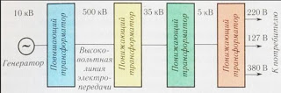](https://1.bp.blogspot.com/-Ozrzy1iGeUk/XejUCpzV6oI/AAAAAAAAFcQ/uMIV3DK1GuYwpkCY_WnWiW9t-Z3BEO31gCLcBGAsYHQ/s1600/%D0%BF%D0%B5%D1%80%D0%B5%D0%B4%D0%B0%D1%87%D0%B0.jpg)

**Темы рефератов:**

1. Энергия. Виды энергии. Электроэнергия.
2. Солнечная энергия
3. Энергия ветра
4. Энергия воды
5. Атомная энергия
6. Ядерная энергия
7. Геотермальная энергия
8. Энергоресурсы
9. Энергетика
10. Электрический ток
11. ТЭЦ, АЭС, ГЭС.
12. Сварочные трансформаторы

4.Выставление оценок.